
2. nodevums
Gala ziņojums “Atelpas brīža pakalpojuma mājoklī pilngadīgām personām ar garīga rakstura traucējumiem apraksts”

2.nodevums “Gala ziņojums “Atelpas brīža pakalpojuma mājoklī, pilngadīgām personām ar garīga rakstura traucējumiem, apraksts”” tiek izstrādāts Darbības programmas „Izaugsme un nodarbinātība” 9.2.2. specifiskā atbalsta mērķa “Palielināt kvalitatīvu institucionālai aprūpei alternatīvu sociālo pakalpojumu dzīvesvietā un ģimeniskai videi pietuvinātu pakalpojumu pieejamību personām ar invaliditāti un bērniem” 9.2.2.2. pasākuma “Sociālo pakalpojumu atbalsta sistēmas pilnveide” projekta Nr. 9.2.2.2/16/I/001 “Sociālo pakalpojumu atbalsta sistēmas pilnveide” 7. darbības “Atelpas brīža pakalpojuma mājoklī apraksta izstrāde un aprobācija izmēģinājumprojektā” ietvaros.

Pasūtītājs: Labklājības ministrija
Izpildītājs: biedrība “Latvijas Samariešu apvienība”
Autori: Inga Brente – Mieze, Vita Romanovska

Rīga, 2023. gada janvāris
SATURS

IZMANTOTIE SAĪSINĀJUMI 5
IZMANTOTIE TERMINU SKAIDROJUMI 7
IEVADS 10
METODOLOĢIJA 12
I. IZMĒĢINĀJUMPROJEKTA REZULTĀTU APKOPOJUMS UN IZVĒRTĒJUMS 13
1.1. Izmēģinājumprojekta norise 13
1.1.1. Izmēģinājumprojektā iesaistīto pakalpojumu saņēmēju raksturojums 13
1.1.2. Izmēģinājumprojektā piesaistīto pakalpojuma sniedzēju raksturojums 25
1.1.3. AB pakalpojuma mājoklī ieviešanas raksturojums, analīze un secinājumi 27
1.2. Pakalpojuma kvalitātes novērtējums 30
1.2.1. Izmēģinājumprojektā iesaistīto AB pakalpojuma mājoklī saņēmēju apmierinātība ar pakalpojumu 30
1.2.2. Iesaistīto speciālistu un AB pakalpojuma mājoklī sniedzēju aptaujas rezultāti 33
1.3. Administrēšanas procesa analīze 35
1.4. Faktisko izdevumu pakalpojuma nodrošināšanā apkopojums un analīze 41
II. AB PAKALPOJUMA MĀJOKLĪ APRAKSTS 47
2.1. AB pakalpojuma mājoklī definīcija, mērķis un uzdevumi 47
2.2. AB pakalpojuma mājoklī saņemšanas veidi 47
2.3. AB pakalpojuma mājoklī sniegšanas intensitāte un apjoms 48
2.4. AB pakalpojuma mājoklī saņemšanas kritēriji 48
2.5. AB pakalpojuma mājoklī sniegšanā iesaistītie speciālisti un apmācību saturs 48
2.5.1. AB pakalpojuma mājoklī sniegšanā iesaistītie speciālisti 49
2.5.2. AB pakalpojuma mājoklī sniedzēja profesija profesiju klasifikatorā 53
2.5.3. AB pakalpojuma mājoklī sniegšanā iesaistīto speciālistu apmācību saturs 54
2.6. AB pakalpojuma mājoklī iesaistīto pušu darba tiesiskās attiecības 54
2.7. AB pakalpojuma mājoklī vienas vienības izmaksu noteikšanas metodika 55
2.8. AB pakalpojuma mājoklī finansēšanas kārtība 58
2.9. AB pakalpojuma mājoklī standarts 60
2.10. AB pakalpojuma mājoklī organizēšanas kārtība 61
2.10.1. AB pakalpojuma mājoklī nodrošināšana personām ar GRT IBM ietvaros 61
2.10.2. AB pakalpojuma mājoklī nodrošināšanai nepieciešamā dokumentācija 61
2.10.3. AB pakalpojuma mājoklī saņemšanas process 62
2.11. AB pakalpojuma mājoklī sniegšanā iesaistīto pušu tiesības un pienākumi 63
2.12. Ētikas prasības AB pakalpojuma mājoklī sniegšanā iesaistītajām pusēm 66
2.13. AB pakalpojuma mājoklī sniegšanas kvalitātes uzraudzības sistēma 70
2.14. AB pakalpojuma mājoklī saņēmēju personas datu un rezultatīvo rādītāju uzkrāšanas un glabāšanas kārtība 73
2.15. AB pakalpojuma mājoklī risku pārvaldības sistēma 78
2.16. Priekšlikumi izmaiņām normatīvajos aktos 83
KOPSAVILKUMS (SECINĀJUMI UN PRIEKŠLIKUMI) 87
ANOTĀCIJA 93
ANNOTATION 95
PIELIKUMI 98
1. pielikums. Esošās situācijas apraksts
2. pielikums. Izmantotie informācijas avoti
3. pielikums. Apmācību programma “Aprūpes pamati pilngadīgām personām ar garīga rakstura traucējumiem”
4. pielikums. Līguma projekts par AB pakalpojuma mājoklī sniegšanu
4.1. pielikums. Personas ar GRT piekrišana (Līguma 1. pielikums)
4.2. pielikums. Individuālais aprūpes plāns personai ar GRT AB pakalpojuma mājoklī nodrošināšanai (Līguma 2. pielikums)
4.3. pielikums. AB pakalpojuma mājoklī sniedzēja atskaite par uzturnaudas izlietojumu AB pakalpojuma mājoklī sniegšanas laikā (Līguma 3. pielikums)
4.4. pielikums. Pirmreizējā pakalpojuma saņemšanas anketa (Līguma 4. pielikums)
4.5. pielikums. Personas ar GRT pašaprūpes un mobilitātes spēju novērtējums (Līguma 5. pielikums)
4.6. pielikums. Finanšu atskaite par faktiski sniegto AB pakalpojumu mājoklī (Līguma 6. pielikums)
4.7. pielikums. AB pakalpojuma mājoklī sniedzēja saturiskā atskaite par sniegto AB pakalpojumu mājoklī (Līguma 7. pielikums)
5. pielikums. AB pakalpojuma mājoklī standarts
6. pielikums. Aptaujas anketa AB pakalpojuma mājoklī koordinatoram/ sociālajam darbiniekam par AB pakalpojuma mājoklī norisi
7. pielikums. Aptaujas anketa AB pakalpojuma mājoklī sniedzējam par AB pakalpojuma mājoklī norisi
8. pielikums. Aptaujas anketa AB pakalpojuma mājoklī saņēmējam par AB pakalpojuma mājoklī norisi
9. pielikums. AB pakalpojuma mājoklī nodrošināšanā iesaistīto speciālistu darba grafiks sniedzot AB pakalpojumu mājoklī
10. pielikums. Atelpas brīža pakalpojuma mājoklī vienas vienības izmaksu aprēķins

IZMANTOTIE SAĪSINĀJUMI

AB pakalpojums | Atelpas brīža pakalpojums
AB pakalpojums mājoklī | Atelpas brīža pakalpojums mājoklī
AB pakalpojums institūcijā | Atelpas brīža pakalpojums institūcijā
ANO | Apvienoto Nāciju Organizācija
ANO Konvencija | ANO Konvencija par personu ar invaliditāti tiesībām
DI | Deinstitucionalizācija
DAC | Dienas aprūpes centrs
ERAF | Eiropas Reģionālās attīstības fonds
ES | Eiropas Savienība
FT | Funkcionāli traucējumi
GRT | Garīga rakstura traucējumi
IBM | Individuālā budžeta modelis
KPR | Kurzemes plānošanas reģions
LPR | Latgales plānošanas reģions
LV | Latvijas Republika
LSA | Biedrība „Latvijas Samariešu apvienība"
NVO | Nevalstiskā organizācija
MK | Ministru kabinets
MK noteikumi Nr. 138 | MK 02.04.2019. noteikumi Nr.138 “Noteikumi par sociālo pakalpojumu saņemšanu”
MK noteikumi Nr. 275 | MK 27.05.2003.noteikumi Nr. 275 “Sociālās aprūpes un sociālās rehabilitācijas pakalpojumu samaksas kārtība un kārtība, kādā pakalpojuma izmaksas tiek segtas no pašvaldības budžeta”
MK noteikumi Nr. 338 | MK 13.06.2017.noteikumi Nr. 338 ”Prasības sociālo pakalpojumu sniedzējiem”
Personas ar GRT | Pilngadīgas personas ar garīga rakstura traucējumiem, kurām VDEĀVK ir noteikusi smagu vai ļoti smagu (I vai II invaliditātes grupa) invaliditāti
RPR | Rīgas plānošanas reģions
SAC | Sociālās aprūpes centrs
SBSP | Sabiedrībā balstīti sociālie pakalpojumi
SD | Pašvaldības sociālais dienests
SIVA | Sociālās integrācijas valsts aģentūra
SOPA | Sociālās palīdzības un sociālo pakalpojumu administrēšanas lietojumprogramma
SPS reģistrs | Sociālo pakalpojumu sniedzēju reģistrs
SPSPL | Sociālo pakalpojumu un sociālās palīdzības likums
SVID analīze | Pakalpojuma stiprās un vajās puses, iespējas un draudi
VDEĀVK | Veselības un darbspēju ekspertīzes ārstu valsts komisija
VPR | Vidzemes plānošanas reģions
VSAC | Valsts sociālās aprūpes centrs
ZPR | Zemgales plānošanas reģions

IZMANTOTIE TERMINU SKAIDROJUMI

Aizgādnis - ja personai ir garīga rakstura vai citi veselības traucējumi, tās rīcībspēju var ierobežot, ja tas nepieciešams šīs personas interesēs un ir vienīgais veids, kā tās aizsargāt. Šādā gadījumā personai nodibināma aizgādnība un ieceļams aizgādnis.
Aprūpe mājās ir pakalpojumi mājās pamatvajadzību apmierināšanai personām, kuras objektīvu apstākļu dēļ nevar sevi aprūpēt.
Aprūpes līmenis ir personas pašaprūpes spēju iztrūkuma pakāpi raksturojoša, skaitliski izteikta vērtība, kuru nosaka sociālā darba speciālista piesaistīta multidisciplināra speciālistu komanda, pamatojoties uz personas funkcionālo traucējumu smaguma pakāpes un vajadzību, kā arī sociālās aprūpes pakalpojuma nodrošināšanai veicamo darbību un piesaistāmo resursu apjoma novērtējumu.

Aprūpētājs ir speciālists, kas palīdz personām, kuras pašas vecuma vai veselības stāvokļa dēļ nevar vai kurām ir grūtības sevi aprūpēt, nodrošināt savas pamatvajadzības, saņemt nepieciešamos pakalpojumus, kā arī uzturēt klienta saistību ar apkārtējo vidi. Aprūpētājs ir nodarbināts klientu dzīves vietās un sociālo pakalpojumu sniedzēju institūcijās, kur klientu aprūpi veic atbilstoši aprūpes plānam, klienta individuālajām vajadzībām, attīstības līmenim, vecumam un sociālā darba speciālista norādījumiem

Atelpas brīža pakalpojums institūcijā īslaicīgs sociālās aprūpes pakalpojums, kas paredzēts ģimenē dzīvojošai personai ar invaliditāti, nodrošinot uzraudzību, sociālo aprūpi, speciālistu konsultācijas, ēdināšanu, pastaigas un saturīgu brīvā laika pavadīšanu līdz 30 diennaktīm kalendārajā gadā, aprūpes procesā aizstājot ģimenes locekļus.

Atelpas brīža pakalpojuma mājoklī sniedzējs ir persona, kura sniedz personai ar GRT atelpas brīža pakalpojumu mājoklī.

Atelpas brīža pakalpojuma mājoklī sniedzēja institūcija ir iestāde, biedrība, nodibinājums u.c. organizācija, kas organizē un nodrošina atelpas brīža pakalpojumu mājoklī sniegšanu.

Deinstitucionalizācija ir pakalpojumu sistēmas izveide, kas sniedz personai, kurai ir ierobežotas spējas sevi aprūpēt, nepieciešamo atbalstu, lai tā spētu dzīvot mājās vai ģimeniskā vidē. DI ir jānovērš situācija, ka personai ir jāpārceļas uz dzīvi ilgstošas sociālās aprūpes un sociālās rehabilitācijas institūcijā, jo tai nav pieejams nepieciešamais atbalsts dzīvesvietā jeb SBSP. Latvijā patlaban īstenotā DI procesa mērķa grupas ir pilngadīgas personas ar GRT, bērni ar FT un ārpusģimenes aprūpē esoši bērni.

Funkcionālais traucējums ir traucējumi, kuru dēļ var būt ierobežotas funkcionēšanas spējas un mazinātas ikdienas dzīves aktivitātes. Tie var būt, piemēram, redzes, dzirdes vai kustību traucējumi, augšanas, uzvedības, valodas attīstības vai fiziskās un garīgās attīstības traucējumi.

Garīga rakstura traucējumi ir psihiska saslimšana vai garīgās attīstības traucējums, kas ierobežo personas spējas strādāt un aprūpēt sevi, kā arī apgrūtina tās iekļaušanos sabiedrībā un kas noteikts atbilstoši spēkā esošajai Starptautiskās statistiskās slimību un veselības problēmu klasifikācijas (SSK) redakcijai.

Ģimenes asistenta pakalpojums - sociālais pakalpojums personai vai ģimenei, kuru spējas sociāli funkcionēt un iekļauties sabiedrībā dažādu sociālu, garīgu, fizisku traucējumu dēļ ir apgrūtinātas. Pakalpojuma ietvaros tiek veicināta sociālo prasmju apguve, pilnveide un apgūto prasmju nostiprināšana, nodrošinot klientam individuālu konsultatīvu, praktisku, izglītojošu, asistējošu un emocionālu atbalstu dzīvesvietā un sociālajā vidē.
Ikdienas aprūpes persona ir persona, kura veic personas ar GRT aprūpi un/vai uzraudzību ikdienā.

Invaliditāte ir ilgstošs vai nepārejošs ļoti smagas, smagas vai mērenas pakāpes funkcionēšanas ierobežojums, kas ietekmē personas garīgās vai fiziskās spējas, darbspējas, pašaprūpi un iekļaušanos sabiedrībā.

Individuālais aprūpes plāns – dokuments, kurā tiek iekļauts risināmās problēmas definējums, sociālās aprūpes ilgtermiņa un īstermiņa mērķi, sociālās aprūpes uzdevumus, veicamos pasākumus, termiņu, sagaidāmo rezultātu un atbildīgo personu.
Multifunkcionālie attīstības traucējumi - pie multifunkcionāliem attīstības traucējumiem pieder divu vai vairāku psihisko un fizisko attīstības traucējumu, t.i., redzes, dzirdes, kustību, garīga rakstura, apvienojums. Multifunkcionālais traucējums nav vienkārša dažādu traucējumu summa, bet komplicēta struktūra, jo tās elementi bieži, necaurredzamā veidā iedarbojas viens uz otru.
Personas ar GRT dzīvesvieta ir jebkura personas brīvi izraudzīta, ar nekustamo īpašumu saistīta, vieta (ar adresi), kurā persona labprātīgi apmetusies ar tieši vai klusējot izteiktu nodomu tur dzīvot, kurā dzīvot tai ir tiesisks pamats un kuru šī persona atzīst par vietu, kur tā sasniedzama tiesiskajās attiecībās ar valsti un pašvaldību.

Persona ar garīga rakstura traucējumiem atbilstoši SPSPL definētajam ir persona ar psihisku saslimšanu vai garīgās (intelektuālās) attīstības traucējumiem, kuri ir noteikti atbilstoši spēkā esošajai Starptautiskās statistiskās slimību un veselības problēmu klasifikācijas redakcijai.

Rīcībspēja ir personas spēja patstāvīgi veikt tiesiski nozīmīgas darbības un uzņemties atbildību par to sekām.

Sabiedrībā balstīti sociālie pakalpojumi ir sociālie pakalpojumi “Eiropas kopējo vadlīniju pārejai no institucionālās uz sabiedrībā balstītu aprūpi” izpratnē, kas tiek sniegti vai plānoti ārpus ilgstošas sociālās aprūpes un sociālās rehabilitācijas institūcijām. Šie sociālie pakalpojumi personai sniedz atbalstu funkcionālo traucējumu radīto ierobežojumu pārvarēšanai, dodot iespēju dzīvot mājās, un bērnu gadījumā – augt ģimenes vai tai pietuvinātā vidē, ietverot preventīvos pasākumus, lai novērstu institūciju pakalpojumu nepieciešamību.

IEVADS

AB pakalpojuma mājoklī personām ar GRT apraksta izstrāde un aprobācija tiek veikta Darbības programmas „Izaugsme un nodarbinātība” 9.2.2. specifiskā atbalsta mērķa “Palielināt kvalitatīvu institucionālai aprūpei alternatīvu sociālo pakalpojumu dzīvesvietā un ģimeniskai videi pietuvinātu pakalpojumu pieejamību personām ar invaliditāti un bērniem” 9.2.2.2. pasākuma “Sociālo pakalpojumu atbalsta sistēmas pilnveide” projekta “Sociālo pakalpojumu atbalsta sistēmas pilnveide” ietvaros, kā arī ES stratēģijā „Eiropa 2020”, Nacionālajā attīstības plānā 2014. - 2020. gadam un „Sociālo pakalpojumu attīstības pamatnostādnēs 2014. – 2020. gadam” izvirzīto mērķu un noteikto prioritāšu sasniegšanai.
AB pakalpojuma mājoklī personām ar GRT apraksta izstrādi un aprobēšanu izmēģinājumprojektā veic biedrība “Latvijas Samariešu apvienība”.
AB pakalpojuma mājoklī apraksta izstrādes mērķis – izstrādāt AB pakalpojuma mājoklī personām ar GRT aprakstu, ņemot vērā AB pakalpojuma mājoklī personām ar GRT aprobācijas rezultātus.
AB pakalpojuma mājoklī mērķa grupa – pilngadīgas personas ar GRT, kurām VDEĀVK ir noteikusi smagu vai ļoti smagu (I vai II invaliditātes grupa) invaliditāti.
AB pakalpojuma mājoklī personām ar GRT pakalpojuma apraksta izstrāde un aprobācija izmēģinājumprojektā tika veikta trīs posmos:
- 1.posms – AB pakalpojuma mājoklī apraksta izstrāde.
Tika sagatavots 1. nodevums – Sākotnējais ziņojums “Atelpas brīža pakalpojuma mājoklī pilngadīgām personām ar garīga rakstura traucējumiem apraksts (neaprobētā versija)” (2021.-2022.gads).
- 2.posms – AB pakalpojuma mājoklī aprobācija izmēģinājumprojektā.
Otrajā posmā – AB pakalpojuma mājoklī aprobācija izmēģinājumprojektā, tika aprobēts 1. posmā izstrādātais pakalpojuma apraksts, nodrošinot mēneša pārskatu iesniegšanu par izmēģinājumprojekta īstenošanu (2022.gads).
- 3.posms – Izmēģinājumprojekta rezultātu izvērtēšana un AB pakalpojuma mājoklī apraksta precizēšana.
Šajā posmā - Izmēģinājumprojekta rezultātu izvērtēšana un AB pakalpojuma mājoklī apraksta precizēšana – sagatavots 2. nodevums “Gala ziņojums “Atelpas brīža pakalpojuma mājoklī pilngadīgām personām ar garīga rakstura traucējumiem apraksts”” (2022. -2023.gads).
AB pakalpojuma mājoklī apraksta izstrādes process ir sadalīts divos nodevumos:
1.nodevumā ietilpst:
- esošās situācijas apraksts;
- AB pakalpojuma mājoklī personām ar GRT definīcija, mērķi un uzdevumi;
- AB pakalpojuma mājoklī personām ar GRT iespējamie saņemšanas veidi;
- kritēriji AB pakalpojuma mājoklī personām ar GRT saņemšanai, pakalpojuma sniegšanas intensitāte un apjoms;
- prasības AB pakalpojuma mājoklī personām ar GRT sniegšanā iesaistītajiem speciālistiem, nepieciešamās apmācības, to saturs un apjoms;
- tiesiskās attiecības starp organizāciju, AB pakalpojuma mājoklī personām ar GRT sniegšanā iesaistītajiem speciālistiem un pakalpojuma saņēmējiem;
- kārtība, kādā organizējams AB pakalpojums mājoklī personām ar GRT;
- AB pakalpojuma mājoklī personām ar GRT standarts;
- AB pakalpojuma mājoklī personām ar GRT vienas vienības izmaksas izmēģinājumprojektā;
- tipveida līguma projekts ar personu ar GRT vai likumisko pārstāvi par AB pakalpojuma mājoklī nodrošināšanu;
- aptaujas anketas AB pakalpojuma mājoklī personām ar GRT novērtēšanai.
2.nodevumā ietilpst:
- informācija par izmēģinājumprojekta laikā sniegtā AB pakalpojuma mājoklī personām ar GRT saturu, rezultatīvie rādītāji;
- AB pakalpojuma mājoklī personām ar GRT novērtēšanas anketu apkopojums un analīze;
- faktisko izdevumu AB pakalpojuma mājoklī personām ar GRT nodrošināšanā apkopojums un analīze;
- secinājumi par izmēģinājumprojekta laikā iegūtajiem AB pakalpojuma mājoklī personām ar GRT aprobācijas rezultātiem un priekšlikumi AB pakalpojuma mājoklī personām ar GRT pilnveidošanai;
- priekšlikumi izmaiņām normatīvajos aktos;
- precizēts AB pakalpojuma mājoklī apraksts.

Izstrādājot AB pakalpojuma mājoklī personām ar GRT aprakstu, autori ņēma vērā Latvijā spēkā esošos normatīvos aktus un starptautiskās saistības cilvēktiesību jomā. Tāpat, izstrādājot AB pakalpojuma mājoklī aprakstu, tika ņemti vērā Latvijā veiktie pētījumi , kā arī pašvaldību sociālo dienestu speciālistu, līdzvērtīgu pakalpojumu sniedzēju, sociālās jomas ekspertu un personu ar GRT ikdienas aprūpes nodrošinātāju viedokļi.

METODOLOĢIJA

Gala ziņojums “Atelpas brīža pakalpojuma mājoklī pilngadīgām personām ar garīga rakstura traucējumiem apraksts” ir izstrādāts, pamatojoties uz laika periodā no 01.02.2022. līdz 31.10.2022. veikto AB pakalpojuma mājoklī izmēģinājumprojekta rezultātu izvērtējumu, tā secinājumiem un priekšlikumiem, kā arī uz AB pakalpojuma mājoklī apraksta izstrādes pirmā posma ekspertu aptaujas “Ekspertu aptauja atelpas brīža pakalpojuma mājoklī pilngadīgām personām ar garīga rakstura traucējumiem izstrādei” rezultātiem. Ekspertu aptauju aizpildīja 23 eksperti, kuri pārstāvēja gan pašvaldību Sociālos dienestus, gan NVO, gan plānošanas reģionus (skat. 1. pielikumu).
AB pakalpojuma mājoklī izmēģinājumprojekts tika izvērtēts, veicot izmēģinājumprojekta īstenošanas ietvaros iegūto kvantitatīvo datu apstrādi, sagatavojot tos analīzei, kā arī tika veikta kvalitatīvo datu (piemēram, AB pakalpojuma mājoklī sniedzēju ikmēneša saturisko un finanšu atskaišu, datu bāzes ierakstu un individuālo aprūpes plānu) analīze. Ar dažādām metodēm iegūtās informācijas un statistisko rādītāju tekstuālās analīzes rezultātā tika sagatavoti secinājumi un priekšlikumi.
Izmēģinājumprojekta rezultātu raksturojuma veikšanai tika analizēti visu 50 personu ar GRT un AB pakalpojuma mājoklī sniedzēju iesniegtie pārskati par AB pakalpojuma mājoklī sniegšanu, tai skaitā tika analizētas AB pakalpojuma mājoklī sniedzēju iesniegtās ikmēneša saturiskās atskaites par sniegto atbalstu personai ar GRT ikdienā un iesniegtās finanšu atskaites. Atskaišu dati ir apkopoti kopējā projekta vadītāja datu bāzē. Izmēģinājumprojekta noslēgumā AB pakalpojuma mājoklī sniedzēji un saņēmēji, kā arī AB pakalpojuma mājoklī koordinators/sociālais darbinieks, novērtēja izmēģinājumprojekta ietvaros sniegtā AB pakalpojuma mājoklī kvalitāti, aizpildot aptaujas anketu un izsakot savu viedokli par sniegto/saņemto AB pakalpojumu mājoklī. Aptaujas anketas aizpildīja 28 personu ar GRT ikdienas aprūpes nodrošinātāji vai aizgādņi (pakalpojuma saņēmēji), 30 AB pakalpojuma mājoklī sniedzēji. AB pakalpojuma mājoklī koordinators/sociālais darbinieks aizpildīja 50 aptaujas anketas - par visām personām ar GRT, kuras saņēma AB pakalpojumu mājoklī izmēģinājumprojekta laikā.
Vairāki AB pakalpojuma mājoklī saņēmēji (personu ar GRT aizgādņi un ikdienas aprūpes nodrošinātāji) pēc savas iniciatīvas uzrakstīja savu vērtējumu par AB pakalpojumu mājoklī izmēģinājumprojekta realizētājiem - LSA, lai uzlabotu jaunā pakalpojuma administrēšanu un kvalitāti.
Kopumā iegūto datu analīzē tika izmantotas vispārīgas loģiskās analīzes operācijas – sintēze, salīdzināšana un novērtēšana, atbilstoši pielietotajām datu ieguves metodēm. Ar kvalitatīvajām metodēm iegūtie dati tika apkopoti un analizēti, izmantojot informācijas kategorizēšanu un interpretāciju. Lai nodrošinātu, ka AB pakalpojuma mājoklī izmēģinājumprojektā iesaistītie AB pakalpojuma mājoklī saņēmēji un sniedzēji nav identificējami un netiek pārkāpts konfidencialitātes princips, visi analīzē ietvertie dati par AB pakalpojuma saņēmējiem un sniedzējiem tika pilnībā anonimizēti.

I. IZMĒĢINĀJUMPROJEKTA REZULTĀTU APKOPOJUMS UN IZVĒRTĒJUMS

1.1. Izmēģinājumprojekta norise
AB pakalpojuma mājoklī personām ar GRT aprobācija izmēģinājumprojektā norisinājās no 2022. gada 1. februāra līdz 2022. gada 31. oktobrim. Sākotnēji izmēģinājumprojekta norise bija plānota no 2022. gada 1. februāra līdz 2022. gada 31. augustam, bet, ņemot vērā mērķa grupas (personas ar GRT) specifiku - personu atlases process, kā arī līguma slēgšanas process bija ievērojami garāks, līdz ar to bija nepieciešams ilgāks laika periods izskaidrojošam darbam. Personas ar GRT, kurām nav ierobežota rīcībspēja, pakalpojumu pieprasīja personīgi, taču ņemot vērā, ka personai ir invaliditāte un GRT, dažādu dokumentu apstrādes procesam bija nepieciešams ilgāks laika posms. Tāpat, izvērtējot pieteikumus projektam, bija nepieciešams ilgāks laika periods saziņai ar pieteicējiem – pieteicēji atkārtoti nebija sazvanāmi, lai arī sākotnēji bija izteikuši vēlmi projektā piedalīties. Dažos gadījumos dalībai projektam pieteikumu bija aizpildījis cits cilvēks, nenoskaidrojot vai personai ar GRT un viņa ikdienas aprūpes nodrošinātājam šāds pakalpojums ir nepieciešams un viņi to vēlas saņemt. Tādējādi AB pakalpojuma mājoklī aprobācijas izmēģinājumprojekts tika pagarināts līdz 2022. gada 31. oktobrim.

AB pakalpojuma mājoklī izmēģinājumprojekts tika īstenots šādos posmos:
- izmēģinājumprojekta dalībnieku (personu ar GRT) atlase;
- AB pakalpojuma mājoklī sniedzēju atlase un apmācība;
- nepieciešamās dokumentācijas (līgumi, anketas, atskaišu formas) sagatavošana AB pakalpojuma mājoklī nodrošināšanai;
- datu bāzes izveide, izmēģinājumprojektā iegūtās informācijas apkopošanai;
- AB pakalpojuma mājoklī sniegšana/saņemšana;
- sniegtā/saņemtā AB pakalpojuma mājoklī novērtēšana, aizpildot aptaujas anketu;
- izmēģinājumprojektā iegūto datu analīze, secinājumu un priekšlikumu izstrāde AB pakalpojuma mājoklī pilnveidošanai.

Izmēģinājumprojektā iesaistīto pakalpojumu saņēmēju raksturojums

Personu ar GRT skaita analīze pēc personas vecuma un dzimuma
Izmēģinājumprojektā piedalījās un AB pakalpojumu mājoklī saņēma 50 personas ar GRT – 10 personas no katra plānošanas reģiona. Lielākais skaits AB pakalpojuma mājoklī saņēmēju ir personas ar GRT 18, 24 un 33 gadu vecumā. Šajos vecumos AB pakalpojumu mājoklī ir saņēmušas četras personas ar GRT. Pa trīs personām ar GRT, AB pakalpojumu mājoklī saņēma, personas 20, 21, 22, 28, 29 un 35 gadu vecumā. Pa divām personām ar GRT 23 un 27 gadu vecumā un pa vienai personai ar GRT 18, 25, 34, 37, 38, 40, 43, 45, 46, 47, 48, 49, 54, 58, 71 un 74 gadu vecumā (skat. 1. attēlu).

1. attēls
AB pakalpojumu mājoklī saņēmušo personu ar GRT vecums
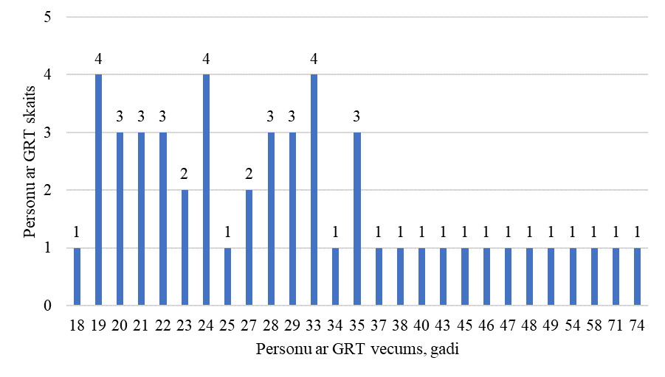
AB pakalpojumu mājoklī izmēģinājumprojekta ietvaros saņēma 17 sievietes un 33 vīrieši.

2. attēls
Personu ar GRT dzimums un vecums
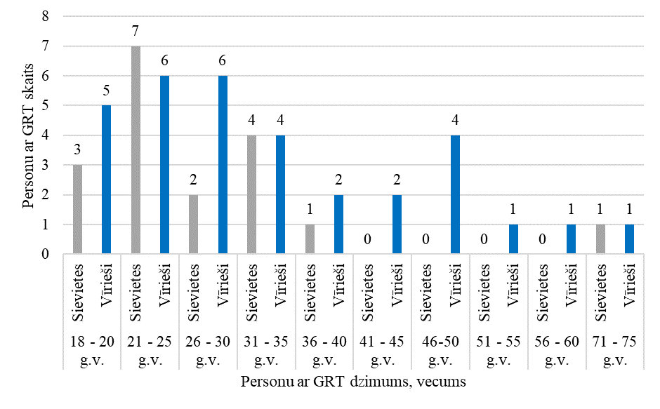

AB pakalpojumu mājoklī izmēģinājumprojekta ietvaros saņēma trīs sievietes un pieci vīrieši vecumā 18 – 20 gadiem, septiņas sievietes un seši vīrieši vecumā 21 – 25 gadiem, divas sievietes un seši vīrieši vecumā 26 – 30 gadiem, četras sievietes un četri vīrieši vecumā 31 – 35 gadiem, viena sieviete un divi vīrieši vecumā 36 – 40 gadiem, divi vīrieši vecumā 41 - 45 gadiem, četri vīrieši vecumā 46 – 50 gadiem, viens vīrietis vecumā 51 – 55 gadiem un 56 – 60 gadiem, viena sieviete un viens vīrietis vecumā 71 – 75 gadiem (skat. 2. attēlu).
3. attēls
Personu ar GRT skaits un dzimums sadalījumā pa plānošanas reģioniem
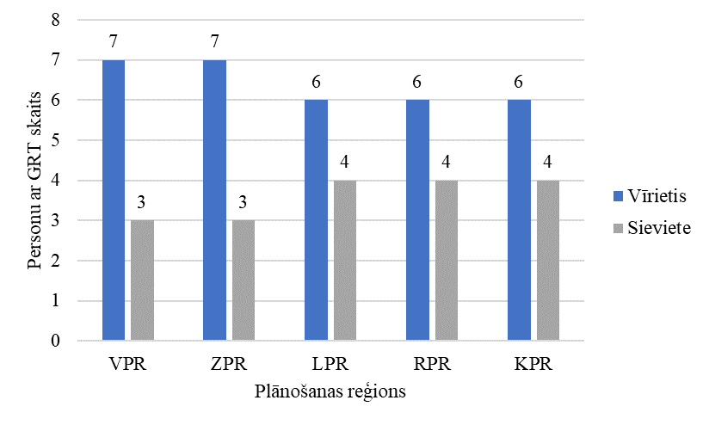
Analizējot AB pakalpojuma mājoklī saņēmējus pēc dzimuma sadalījumā pa plānošanas reģioniem, 3. attēlā redzams, ka izmēģinājumprojekta ietvaros AB pakalpojumu mājoklī saņēma septiņi vīrieši un trīs sievietes no VPR un ZPR, seši vīrieši un četras sievietes no LPR, RPR un KPR.
Ņemot vērā tehniskajā specifikācijā iekļautos izmēģinājumprojekta nosacījumus (AB pakalpojumu mājoklī izmēģinājumprojekta ietvaros nepieciešams nodrošināt 50 personām ar GRT – 10 personām ar GRT no katra plānošanas reģiona) un personu ar GRT atlases kritērijus dalībai izmēģinājumprojektā, AB pakalpojumu mājoklī nebija iespējams saņemt visām personām ar GRT, kurām pakalpojums ir nepieciešams, tāpēc nav objektīvi izdarīt secinājumus par personu ar GRT vecumu un dzimumu, attiecinot to uz AB pakalpojuma mājoklī nepieciešamību.

Personu ar GRT dzīvesvieta
AB pakalpojums mājoklī izmēģinājumprojekta ietvaros tika sniegts 10 personām ar GRT no katra plānošanas reģiona. Personu ar GRT atlases kritēriji tika izstrādāti tā, lai pēc iespējas plašāk aptvertu Latvijas teritoriju, nosakot, ka vispirms dalībai izmēģinājumprojektā tiek reģistrētas personas ar GRT pa vienai no katras plānošanas reģionā esošās valstspilsētas un novada pašvaldības. Kad šis kritērijs bija izpildīts, personas ar GRT izmēģinājumprojektam tika reģistrētas rindas kārtībā, ņemot vērā pieteikuma iesniegšanas datumu un laiku. Apkopojot izmēģinājumprojekta rezultātus, tika secināts, ka AB pakalpojumu mājoklī saņēma personas ar GRT no dažādām novadu un valstspilsētu pašvaldībām.

4. attēls
Izmēģinājumprojektā piesaistīto personu ar GRT skaits sadalījumā pēc dzīvesvietas
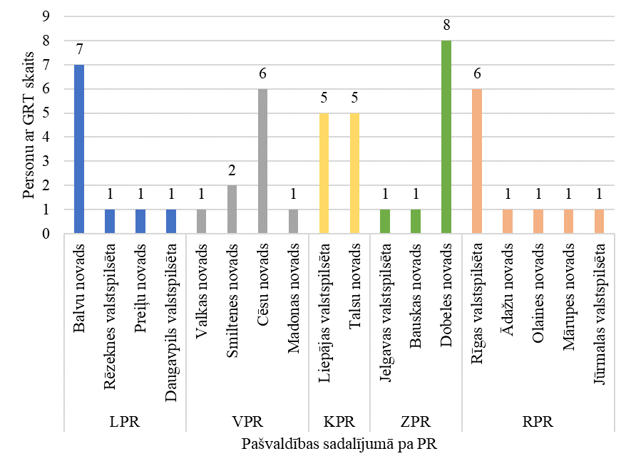
Kā redzams 4. attēlā, LPR AB pakalpojumu mājoklī saņēma personas ar GRT, kuru dzīvesvieta ir:
- Balvu novads – septiņas personas ar GRT;
- Preiļu novads – viena persona ar GRT;
- Daugavpils valstspilsēta – viena persona ar GRT;
- Rēzeknes valstspilsēta – viena persona ar GRT.
VPR AB pakalpojumu mājoklī saņēma personas ar GRT, kuru dzīvesvieta ir:
- Valkas novads – viena persona ar GRT;
- Cēsu novads – sešas personas ar GRT;
- Smiltenes novads – divas personas ar GRT;
- Madonas novads – viena persona ar GRT.
KPR AB pakalpojumu mājoklī saņēma personas ar GRT, kuru dzīvesvieta ir:
- Liepājas valstspilsēta – piecas personas ar GRT;
- Talsu novads – piecas personas ar GRT.
ZPR AB pakalpojumu mājoklī saņēma personas ar GRT, kuru dzīvesvieta ir:
- Jelgavas valstspilsēta – viena persona ar GRT;
- Bauskas novads – viena persona ar GRT;
- Dobeles novads – astoņas personas ar GRT.
RPR AB pakalpojumu mājoklī saņēma personas ar GRT, kuru dzīvesvieta ir:
- Rīgas valstspilsēta – sešas personas ar GRT;
- Ādažu novads – viena persona ar GRT;
- Olaines novads – viena persona ar GRT;
- Mārupes novads – viena persona ar GRT;
- Jūrmalas valstspilsēta – viena persona ar GRT.

Personu ar GRT raksturojums pēc FT veida
AB pakalpojuma mājoklī saņemšanai izmēģinājumprojekta ietvaros tika piesaistītas pilngadīgas personas ar GRT, kurām VDEĀVK ir noteikusi smagu vai ļoti smagu (I vai II invaliditātes grupa) invaliditāti. Pēc izmēģinājumprojekta rezultātiem, tika konstatēts, ka izmēģinājumprojektā iesaistītajām personām ar GRT ir arī citi FT (skat. 5. attēlu).
5. attēls
AB pakalpojumu mājoklī saņēmušo personu ar GRT FT veidi
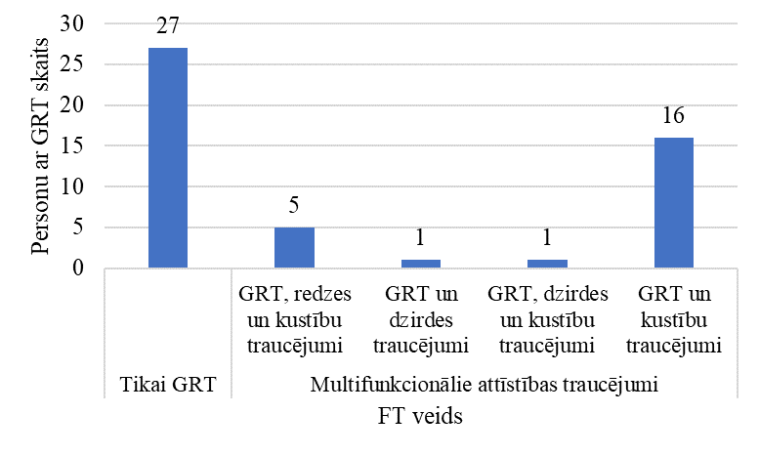
AB pakalpojumu mājoklī izmēģinājumprojekta ietvaros saņēma 27 (54%) personas, kurām ir tikai GRT un 23 (46%) personas ar multifunkcionāliem attīstības traucējumiem, tai skaitā 16 (32%) personas ar kustību traucējumiem, viena (2%) persona ar dzirdes traucējumiem, piecas (10%) personas ar redzes un kustību traucējumiem un viena (2%) persona ar dzirdes un kustību traucējumiem (skat. 5. attēlu).

No 50 personām ar GRT, kuras piedalījās izmēģinājumprojektā, 10 (20%) personas ar GRT ir pilnībā kopjamas. Pilnībā kopjamu personu ar GRT FT veids izmēģinājumprojekta ietvaros – multifunkcionālie attīstības traucējumi, t.sk. redzes, dzirdes un kustību traucējumi.

Izmēģinājumprojektā piesaistīto personu ar GRT saziņas veids:
- sazinās izmantojot valodu (verbāli) – 20 (40%) personas ar GRT (septiņas sievietes, 13 vīrieši);
- sazinās neverbāli (zīmju valoda, skaņas, žesti, piktogrammas, ķermeņa valoda u.c.) – 30 (60%) personas ar GRT (10 sievietes, 20 vīrieši).

AB pakalpojuma mājoklī saņemšanas veids
Izmēģinājumprojektā tika nodrošināti šādi AB pakalpojuma mājoklī saņemšanas veidi:
- AB pakalpojums personas ar GRT dzīvesvietā;
- AB pakalpojums mājoklī pakalpojuma sniedzēja dzīvesvietā;
- AB pakalpojums mājoklī personai ar GRT drošā vidē ārpus iesaistīto pušu dzīvesvietām (vasarnīca, brīvdienu mājas utt.), kas nav institūcija;
- cits veids (persona ar GRT, personas aizgādnis u.c. īrē kempinga mājiņu, istabu viesnīcā u.tml.).

6. attēls
AB pakalpojuma mājoklī saņemšanas veidi izmēģinājumprojektā
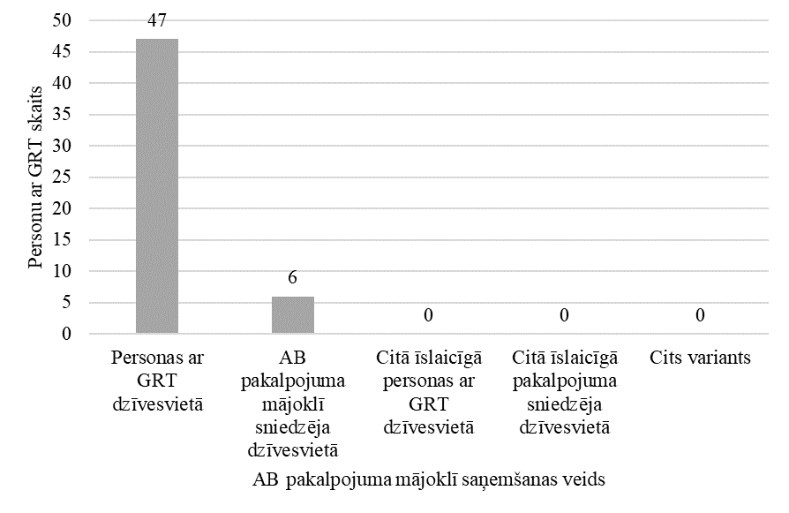

AB pakalpojumu mājoklī tikai personas ar GRT dzīvesvietā ir saņēmušas 47 personas ar GRT. Sešas personas ar GRT ir saņēmušas AB pakalpojumu mājoklī AB pakalpojuma mājoklī sniedzēja dzīvesvietā. Apkopojot izmēģinājumprojekta rezultātus, secināms, ka trīs personas ar GRT ir izmantojušas vairākus AB pakalpojuma mājoklī saņemšanas veidus – trīs personas ar GRT AB pakalpojumu mājoklī ir saņēmušas savā dzīvesvietā un AB pakalpojuma mājoklī sniedzēja dzīvesvietā. Izmēģinājumprojekta ietvaros AB pakalpojuma mājoklī personām ar GRT netika saņemts šādos veidos: citā īslaicīgā personas ar GRT dzīvesvietā, citā īslaicīgā AB pakalpojuma sniedzēja dzīvesvietā un citā variantā, t.i. persona ar GRT, personas aizgādnis u.c. īrē kempinga mājiņu, istabu viesnīcā u.tml. (skat. 6. attēlu).

Izmēģinājumprojekta ietvaros personas ar GRT vai aizgādņi, izvēloties AB pakalpojuma mājoklī saņemšanas veidu AB pakalpojuma mājoklī sniedzēja dzīvesvietā, paši pārliecinājās par vides piemērotību pakalpojuma saņemšanai, kā arī nodrošināja nepieciešamo (pārtika, higiēnas preces, tehniskie palīglīdzekļi, ārsta nozīmētie medikamenti u.c.).

Kā jau iepriekš minēts, izmēģinājumprojekta ietvaros AB pakalpojumu mājoklī bija iespējams saņemt arī AB pakalpojuma mājoklī sniedzēja citā īslaicīgā dzīvesvietā (vasarnīcā, brīvdienu mājā u.c.), kā arī izmantot citu veidu (variantu) AB pakalpojuma mājoklī saņemšanai, piemēram, persona ar GRT vai aizgādnis īrē kempinga mājiņu, istabu viesnīcā u.tml., kur uz AB pakalpojuma mājoklī saņemšanas laiku pārceļas dzīvot persona ar GRT un pakalpojuma sniedzējs. Iepriekš minētos AB pakalpojuma mājoklī saņemšanas veidus izmēģinājumprojekta ietvaros neizmantoja neviens no AB pakalpojuma mājoklī saņēmējiem, bet AB pakalpojuma mājoklī aprakstā šie veidi ir iekļaujami, atstājot personai ar GRT vai aizgādnim iespēju izvēlēties piemērotāko AB pakalpojuma mājoklī saņemšanas veidu, ņemot vērā personas ar GRT vajadzības un iespējas.

Sniegtā atbalsta veids AB pakalpojuma mājoklī saņemšanas laikā
Izstrādājot AB pakalpojuma mājoklī aprakstu, tika izveidota atskaites forma, kurā AB pakalpojuma mājoklī sniedzējs atzīmē, kāda veida atbalsts tiek sniegts personai ar GRT AB pakalpojums mājoklī saņemšanas laikā.

7. attēls
Sniegtā atbalsta veids AB pakalpojuma mājoklī saņemšanas laikā
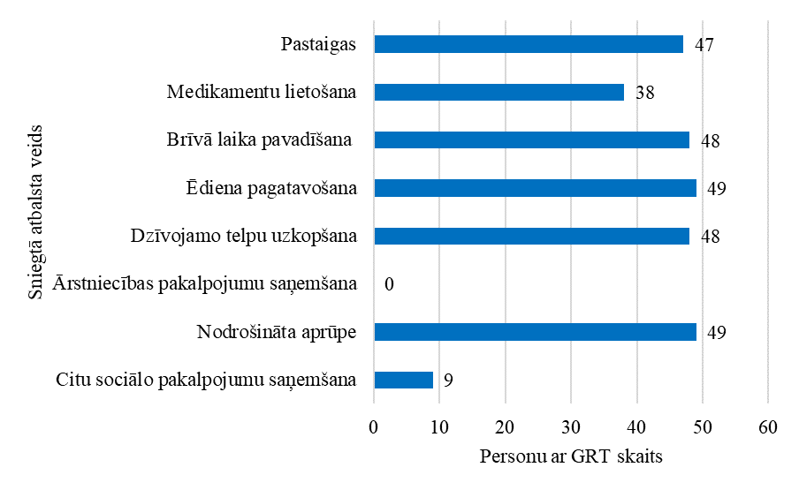
Apkopojot saturiskās atskaites, tika konstatēts, ka 49 (98%) izmēģinājumprojektā iesaistītajām personām ar GRT tika nodrošināta aprūpe – atbalsts pašaprūpē, palīdzība veikt atsevišķas darbības, fiziska aprūpes veikšana (atbilstoši personas ar GRT pašaprūpes spējām). AB pakalpojuma mājoklī saņemšanas laikā 49 (98%) personām ar GRT tika nodrošināta ēdināšana - ēdiena pagatavošana vai uzsildīšana, ēdināšana (atbilstoši personas ar GRT spējām un prasmēm), 47 (94%) personas ar GRT pakalpojuma saņemšanas laikā devās pastaigās, 48 (96%) personām ar GRT tika nodrošinātas dažādas brīvā laika pavadīšanas aktivitātes (galda spēļu spēlēšana, mūzikas klausīšanās, grāmatu lasīšana u.c.). AB pakalpojuma mājoklī sniedzējs pakalpojuma sniegšanas laikā veica arī dzīvojamo telpu uzkopšanu (grīdu sausā/mitrā uzkopšana, virsmu uzkopšana, gultas veļas nomaiņa u.c. darbības pēc nepieciešamības). Personām ar GRT pakalpojuma saņemšanas laikā tika nodrošināts atbalsts arī nepieciešamo medikamentu lietošanā atbilstoši ārstējošā ārsta norādījumiem (38 (76%) un nodrošināta citu sociālo pakalpojumu saņemšana (deviņas (18%) personas ar GRT) (skat. 7. attēlu).

Kā redzams 8. attēlā, izmēģinājumprojekta ietvaros piecām personām ar GRT un četrām personām ar multifunkcionāliem attīstības traucējumiem AB pakalpojuma mājoklī saņemšanas laikā tika nodrošināta iespēja saņemt citus sociālos pakalpojumus, piemēram, dienas aprūpes centra pakalpojumu, dažādus sociālās rehabilitācijas pakalpojumus (speciālistu nodarbības un konsultācijas), un 27 personām ar GRT un 22 personām ar multifunkcionāliem attīstības traucējumiem tika nodrošināta aprūpe. Sniedzot AB pakalpojumu mājoklī, 25 personām ar GRT un 23 personām ar multifunkcionāliem attīstības traucējumiem tika veikta dzīvojamo telpu uzkopšana, 26 personām ar GRT un 23 personām ar multifunkcionāliem attīstības traucējumiem tika nodrošināta ēdiena pagatavošana/uzsildīšana/ēdiena uzņemšana, 25 personām ar GRT un 23 personām ar multifunkcionāliem attīstības traucējumiem tika nodrošināta saturīga brīvā laika pavadīšana atbilstoši personas ar GRT spējām, 18 personām ar GRT un 20 personām ar multifunkcionāliem attīstības traucējumiem tika nodrošināta medikamentu lietošana atbilstoši ārsta norādījumiem un 25 personām ar GRT un 22 personām ar multifunkcionāliem attīstības traucējumiem tika nodrošinātas pastaigas ārpus dzīvesvietas.

8. attēls
Sniegtā atbalsta veids, personas ar GRT FT veids
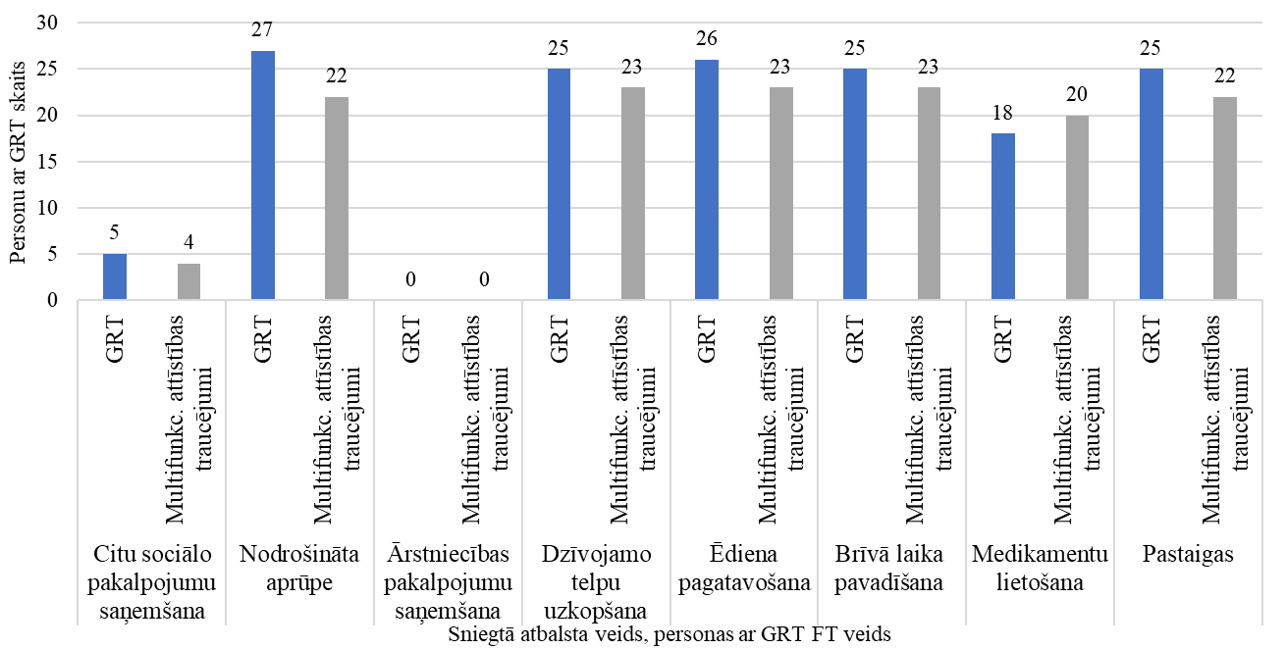
AB pakalpojuma mājoklī saņemšanas laikā deviņām personām ar GRT tika nodrošināta šādu citu sociālo pakalpojumu saņemšana:
- viena persona ar GRT tika pavadīta uz un no nodarbībām (saņēma pakalpojumu pirms AB pakalpojuma mājoklī saņemšanas);
- astoņas personas ar GRT turpināja apmeklēt dienas aprūpes centru (AB pakalpojuma mājoklī saņemšanas laikā AB pakalpojuma mājoklī sniedzējs pavadīja personu ar GRT uz un no DAC).

9. attēls
Sniegtā atbalsta veids pilnībā kopjamām personām ar GRT
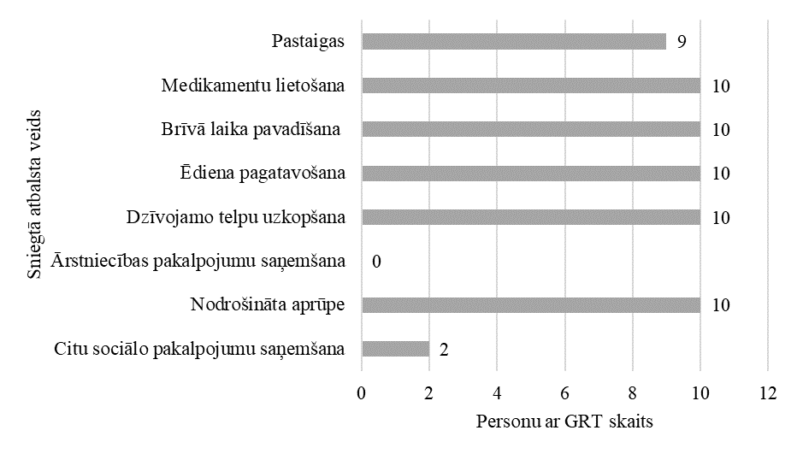
AB pakalpojuma mājoklī saņemšanas laikā divām pilnībā kopjamām personām ar GRT tika nodrošināta citu sociālo pakalpojumu saņemšana (dienas aprūpes centra pakalpojums), 10 personām ar GRT tika nodrošināta aprūpe, telpu uzkopšana, ēdiena pagatavošana/uzsildīšana/uzņemšana, saturīga brīvā laika pavadīšana (mūzikas klausīšanās, grāmatu lasīšana priekšā u.c.) un medikamentu lietošana atbilstoši ārsta norādījumiem. Deviņām pilnībā kopjamām personām ar GRT tika nodrošinātas pastaigas ārpus dzīvesvietas (skat. 9. attēlu).

Sniegtā AB pakalpojuma mājoklī apjoms un intensitāte
Izmēģinājumprojekta ietvaros AB pakalpojums mājoklī izmantots šādā apjomā:
- iepazīšanās periods stundu režīmā – 1783 stundas (vidēji viena persona ar GRT iepazīšanās periodā ir izmantojusi 36 stundas no plānotajām 72 stundām);
- AB pakalpojums mājoklī diennakts režīmā – 613 diennaktis (vidēji viena persona ar GRT izmēģinājumprojekta ietvaros ir izmantojusi 12 diennaktis, t.i. saņēmusi AB pakalpojumu mājoklī maksimālajā plānotajā apjomā).

Kā redzams 10. attēlā, izmēģinājumprojekta ietvaros bija plānots izmantot 3600 iepazīšanās perioda stundas (72 stundas vienai personai ar GRT), bet tika izmantotas 1783 stundas (50%). Izmēģinājumprojekta ietvaros tika paredzēts, ka viena persona ar GRT izmantos AB pakalpojumu mājoklī 12 diennaktis, visām izmēģinājumprojekta personām ar GRT kopā 600 diennaktis, bet faktiski tika izmantotas 613 diennaktis. AB pakalpojuma mājoklī personām ar GRT aprakstā tika paredzēts, ka persona ar GRT var saņemt AB pakalpojumu mājoklī līdz 15 diennaktīm, ja netiek izmantots iepazīšanās periods vai tas tiek izmantots daļēji.

10. attēls
Plānotā un faktiski izmēģinājumprojektā izmantotā AB pakalpojuma mājoklī apjoms
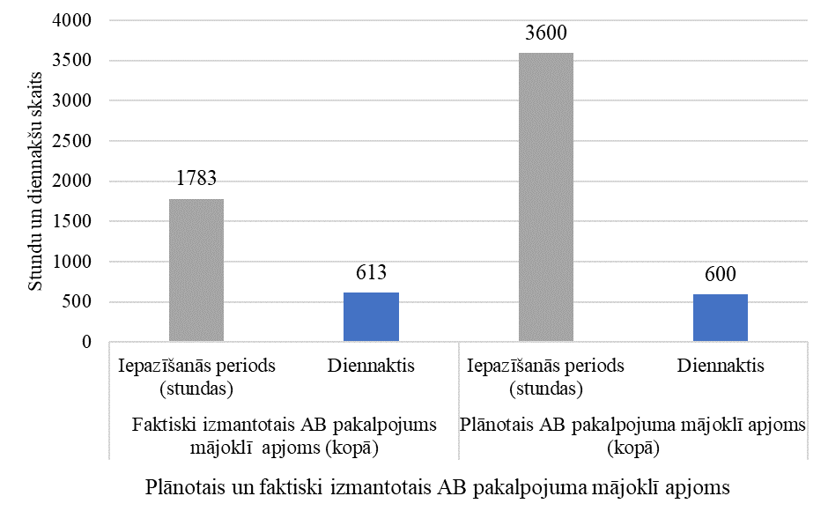

Iepazīšanās periodu izmantoja 29 (58%) personas ar GRT, lai veidotu piesaisti ar AB pakalpojuma mājoklī sniedzēju, kā arī, lai personas ar GRT aizgādnis vai ikdienas aprūpes nodrošinātājs, varētu nodot visu nepieciešamo informāciju AB pakalpojuma mājoklī sniedzējam par personas ar GRT aprūpi, ikdienas darbībām u.c.

Iepazīšanās periodu maksimālajā apjomā (72 stundas) izmantoja 23 (46%) personas ar GRT. Izmēģinājumprojekta ietvaros AB pakalpojums mājoklī tika izmantots arī bez iepazīšanās perioda (21 persona ar GRT) vai arī, neizmantojot iepazīšanās periodu maksimālajā apjomā (sešas personas ar GRT). Šajos gadījumos AB pakalpojuma mājoklī sniedzējs personai ar GRT jau bija zināms, un piesaistes veidošana nebija nepieciešama.

AB pakalpojumu mājoklī diennakts režīmā maksimālajā izmēģinājumprojektā paredzētajā apjomā (12 vai līdz 15 diennaktīm) izmantoja 42 (84%) personas ar GRT, trīs (6%) personas ar GRT pakalpojumu diennakts režīmā neizmantoja, piecas (10%) personas ar GRT AB pakalpojumu mājoklī diennakts režīmā izmantoja daļēji. Personu ar GRT ikdienas aprūpes nodrošinātāji, kuri diennakts režīmu AB pakalpojuma mājoklī saņemšanai neizmantoja (trīs gadījumi), kā iemeslu norāda, ka trūkst pārliecības, ka AB pakalpojuma mājoklī sniedzējs spēs nodrošināt visas personas ar GRT vajadzības. Piecos gadījumos personu ar GRT ikdienas aprūpes nodrošinātāji vai aizgādņi neizmantoja AB pakalpojumu mājoklī diennakts režīmā maksimālajā apjomā, jo laika trūkuma dēļ nevarēja saplānot AB pakalpojuma mājoklī saņemšanu maksimālajā apjomā.

Analizējot AB pakalpojuma mājoklī izmantošanas apjomu pa mēnešiem, secināts, ka vislielākais iepazīšanās perioda apjoms ir izmantots jūlija mēnesī – 603 stundas (17%), arī AB pakalpojums mājoklī diennakts režīmā visvairāk ir izmantots jūlijā – 164 diennaktis (27%). Vismazākais skaits diennakšu izmantots septembra mēnesī – 56 diennaktis (9%) (skat. 11. attēlu).

11. attēls
AB pakalpojuma mājoklī izmantošanas apjoms
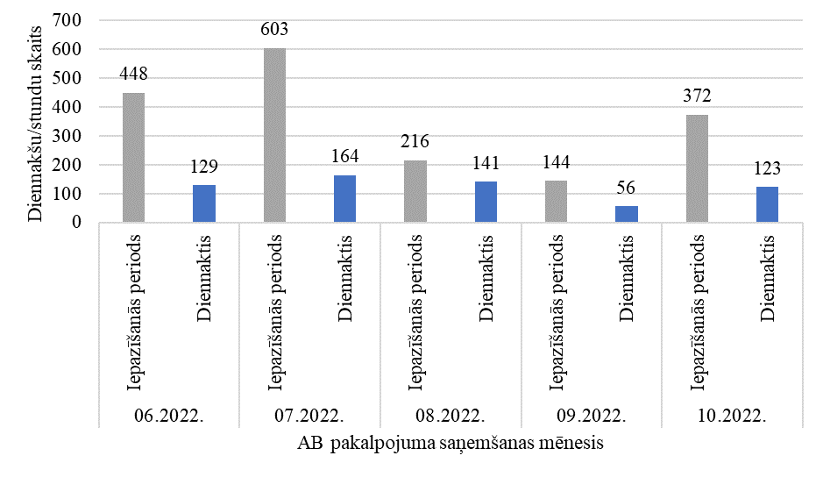

12. attēlā redzams, cik personām ar GRT nodrošināts AB pakalpojums mājoklī izmēģinājumprojekta laikā konkrētajā mēnesī. 2022. gada jūnijā AB pakalpojumu mājoklī saņēmušas 22 personas ar GRT, jūlijā 34 personas ar GRT, augustā 26 personas ar GRT, septembrī 13 personas ar GRT un oktobrī 20 personas ar GRT.

12. attēls
Personu ar GRT skaits, kurām nodrošināts AB pakalpojums mājoklī konkrētajā mēnesī
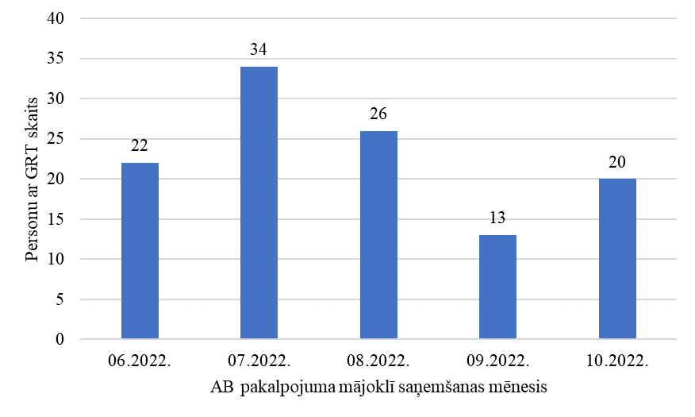
Kā redzams 13. attēlā, AB pakalpojuma mājoklī izmantošanas intensitāte ir bijusi dažāda – personas ar GRT izmantojušas AB pakalpojuma mājoklī apjomu gan viena mēneša ietvaros, gan trīs vai četru mēnešu periodā. Viena mēneša ietvaros AB pakalpojumu mājoklī saņēmušas 10 personas ar GRT, divu mēnešu periodā pakalpojumu saņēmušas 15 persona ar GRT, trīs mēnešu periodā 21 persona ar GRT, četru mēnešu periodā pakalpojumu saņēmušas trīs personas ar GRT.

13. attēls
AB pakalpojuma mājoklī izmantošanas intensitāte
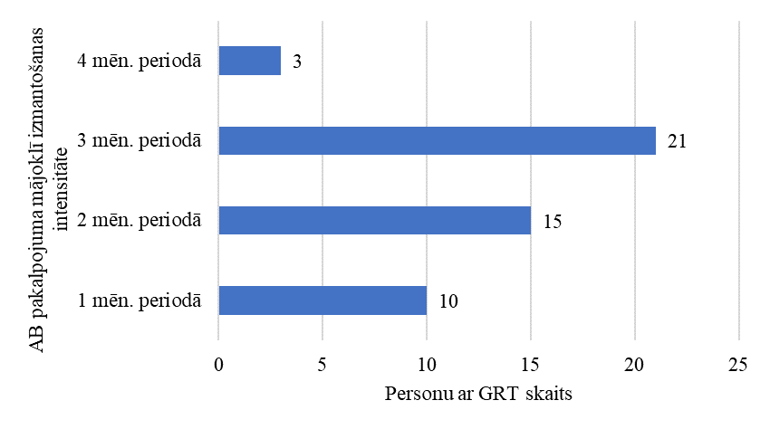
Izmēģinājumprojekta laikā, runājot ar personu ar GRT ikdienas aprūpes nodrošinātājiem un aizgādņiem, tika noskaidrots, ka AB pakalpojumu mājoklī ikdienas aprūpes nodrošinātāji un aizgādņi izmanto dažādu iemeslu dēļ, piemēram,:
- divi (4%), lai apciemotu radiniekus (bērnus, mazbērnus u.c.) citā valstī;
- viens (2%) devās darba komandējumā ārpus valsts;
- trīs (6%), lai uzlabotu savu veselības stāvokli;
- 32 (64%), lai atpūstos, veltītu laiku sev (apmeklētu pasākumus, labsajūtas un skaistuma procedūras u.c.), uzlabojot gan savu emocionālo, gan fizisko stāvokli;
- 12 (24%) , lai pavadītu laiku ar dzīvesbiedru un citiem mājsaimniecības locekļiem, veltot laiku tikai viņiem (kopīgi izbraucieni, ekskursijas u.c.).

Izmēģinājumprojekta laikā bija trīs gadījumi, kad AB pakalpojumu mājoklī saņēma divas personas ar GRT no vienas ģimenes. Divos gadījumos AB pakalpojumu mājoklī vienas ģimenes divām personām ar GRT sniedza viens AB pakalpojuma mājoklī sniedzējs. Katrai personai ar GRT AB pakalpojums mājoklī tika sniegts dažādos laikos, līdz ar to ikdienas aprūpes nodrošinātājs pilnvērtīgi nevarēja izmantot pakalpojumu, jo šajā laikā bija jārūpējas par otru personu ar GRT. Vienā gadījumā AB pakalpojumu mājoklī vienas ģimenes divām personām ar GRT sniedza divi AB pakalpojuma mājoklī sniedzēji – katrai personai ar GRT savs AB pakalpojuma sniedzējs. Šajā gadījumā personu ar GRT ikdienas aprūpes nodrošinātājs varēja pilnvērtīgi izmantot pakalpojumu, plānojot laiku sev.

Ņemot vērā izmēģinājumprojekta rezultātus un to, ka ir ģimenes/mājsaimniecības, kurās dzīvo vairākas personas ar GRT, nepieciešams papildināt AB pakalpojuma mājoklī aprakstu ar iespēju, ka viens AB pakalpojuma mājoklī sniedzējs vienlaikus var sniegt AB pakalpojumu mājoklī līdz divām personām ar GRT, kuri ir brāļi/māsas/pusbrāļi/pusmāsas.

Izmēģinājumprojekta ietvaros trīs personām ar GRT AB pakalpojuma mājoklī nodrošināšanai tika piesaistīti divi AB pakalpojuma mājoklī sniedzēji:
- divos gadījumos, lai nodrošinātu AB pakalpojumu mājoklī ilgāk par četrām diennaktīm pēc kārtas;
- vienā gadījumā, jo esošais pakalpojuma sniedzējs objektīvu iemeslu dēļ nevarēja sniegt pakalpojumu un bija nepieciešams viņu aizstāt.

1.1.2. Izmēģinājumprojektā piesaistīto pakalpojuma sniedzēju raksturojums

Izmēģinājumprojektā tika iesaistīts 51 AB pakalpojuma mājoklī sniedzējs, no tiem 45 sievietes (88%) un seši vīrieši (12%). AB pakalpojuma mājoklī sniedzēji izmēģinājumprojekta laikā sekmīgi apguva pakalpojuma aprakstā paredzētās apmācības, iegūstot apliecību par apmācību programmas “Aprūpes pamati pilngadīgām personām ar garīga rakstura traucējumiem” apguvi. Apmācības tika organizētas trīs grupās, attālināti Zoom platformā.

14. attēls
AB pakalpojuma mājoklī sniedzēju vecums
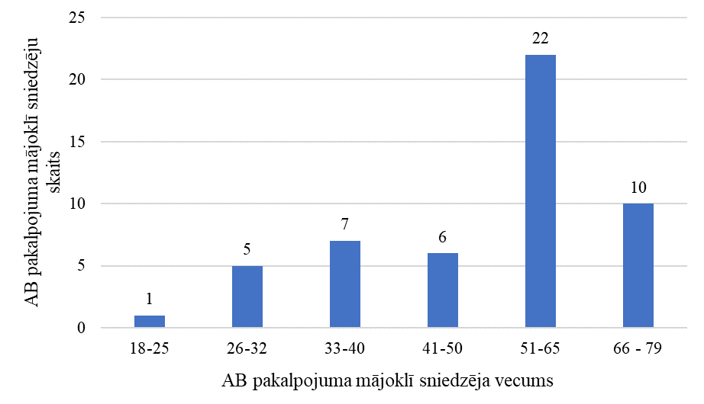
Piesaistītie AB pakalpojuma mājoklī sniedzēji bija vecumā no 18 līdz 79 gadiem. Kā redzams 14. attēlā, viens (2%) AB pakalpojuma mājoklī sniedzēji bija vecumā no 18 līdz 25 gadiem, pieci (10%) vecumā no 26 līdz 32 gadiem, septiņi (14%) pakalpojuma sniedzēji vecumā no 33 līdz 40 gadiem, seši (11%) vecumā no 41 līdz 50 gadiem, 22 (43%) vecumā no 51 līdz 65 gadiem un 10 (20%) AB pakalpojuma sniedzēji bija vecumā no 66 līdz 79 gadiem.

AB pakalpojuma mājoklī sniedzēji bija ar dažādu izglītības līmeni – 20 (39%) pakalpojuma sniedzēji ar iegūtu vidējo profesionālo izglītību, 18 (35%) ar vispārējo vidējo izglītību, savukārt 13 (26%) AB pakalpojuma mājoklī sniedzēji ar augstāko izglītību (skat. 15. attēlu).
43 (85%) AB pakalpojuma mājoklī sniedzēji bija ar pieredzi darbā ar personām ar GRT, astoņiem (16%) pakalpojuma sniedzējiem šādas pieredzes nebija.

15. attēls
AB pakalpojuma mājoklī sniedzēju izglītība
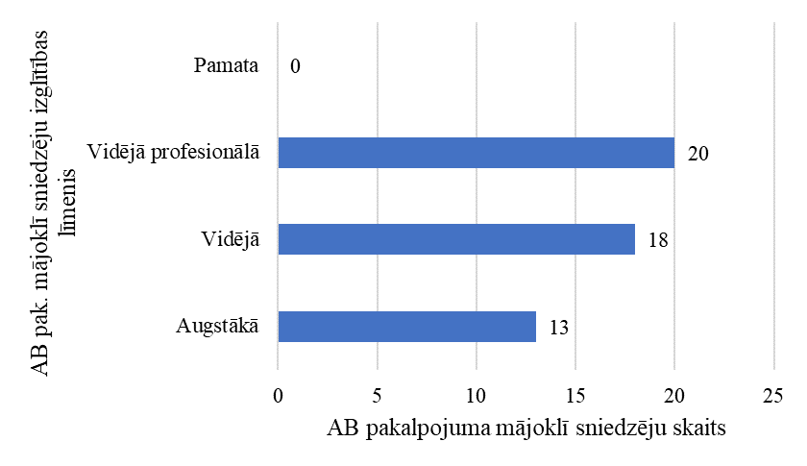

AB pakalpojumu mājoklī izmēģinājumprojekta ietvaros sniedza:
- trīs AB pakalpojuma mājoklī sniedzēji ar pedagoga izglītību un darba pieredzi šajā profesijā, kā arī pieredzi darbā ar personām ar GRT;
- viens AB pakalpojuma mājoklī sniedzējs ar sociālā darba izglītību;
- viens AB pakalpojuma mājoklī sniedzējs ar bakalaura grādu medicīnā un pieredzi ķirurģijas māsas profesijā;
- astoņi AB pakalpojuma mājoklī sniedzēji ar augstāko izglītību citās jomās, kuriem ir personīga pieredze darbā ar personām ar GRT;
- divi AB pakalpojuma mājoklī sniedzēji, kuri ikdienā veic aprūpētāja pienākumus dažādos sociālās aprūpes centros;
- 36 AB pakalpojuma mājoklī sniedzēji, kuriem ir personīga pieredze darbā ar personām ar GRT.

AB pakalpojuma mājoklī nodrošināšanai pakalpojuma sniedzēji tika piesaistīti dažādos veidos. Analizējot šos datus, tika secināts, ka 49 (96%) AB pakalpojuma mājoklī sniedzējus izmēģinājumprojektam piesaistīja personu ar GRT ikdienas aprūpes nodrošinātāji, aizgādņi un citi mājsaimniecības locekļi. Šie pakalpojuma sniedzēji personām ar GRT un ikdienas aprūpes nodrošinātājiem bija zināmi – šobrīd sniedz vai kādreiz ir snieguši kādu citu pakalpojumu (aprūpe mājās, asistenta pakalpojums u.c.). Divus (4%) AB pakalpojuma mājoklī sniedzējus izmēģinājumprojektam piesaistīja projekta realizētāji LSA.

Personu ar GRT ikdienas aprūpes nodrošinātāji vai aizgādņi un AB pakalpojuma mājoklī sniedzēji savstarpēji vienojās par AB pakalpojuma mājoklī sniegšanas laiku, vietu un intensitāti. AB pakalpojuma mājoklī saņemšanas laiks dažkārt tika pārcelts šādu faktoru dēļ:
- grūtības piesaistīt AB pakalpojuma mājoklī sniedzēju;
- AB pakalpojuma mājoklī nodrošināšanā iesaistīto pušu slimības dēļ;
- AB pakalpojuma mājoklī nodrošināšanā iesaistīto pušu plānu mainības dēļ.
Izmēģinājumprojekta laikā bija divi gadījumi, kad viens AB pakalpojuma mājoklī sniedzējs, pakalpojumu sniedza divām personām ar GRT (abos gadījumos tās bija personas ar GRT no vienas ģimenes).

1.1.3. AB pakalpojuma mājoklī ieviešanas raksturojums, analīze un secinājumi
AB pakalpojuma mājoklī sniedzēju atlase un apmācība
AB pakalpojuma mājoklī sniedzējs ir speciālists, kurš sniedz AB pakalpojumu mājoklī personām ar GRT. Lai nodrošinātu AB pakalpojuma mājoklī sniegšanu personām ar GRT, tika organizēta potenciālo AB pakalpojuma mājoklī sniedzēju pieteikšanās, atlase un apmācība. AB pakalpojuma mājoklī sniedzēju atlasei tika izsludināts atklāts konkurss uz AB pakalpojuma mājoklī sniedzēju vakancēm. Konkurss tika izsludināts NVA vakanču portālā, LSA mājas lapā un Facebook lapā. Mēģinot reģistrēt brīvās vakances NVA vakanču portālā, tika konstatēts, ka vakanci nav iespējams piereģistrēt, jo profesija “AB pakalpojuma mājoklī sniedzējs” nav iekļauta Profesiju klasifikatorā. Pēc konsultācijām ar NVA pārstāvi vakance tika piereģistrēta kā “aprūpētājs”.

AB pakalpojuma mājoklī sniedzēji, kuri bija pieteikušies vakancei, tika atlasīti, pamatojoties uz AB pakalpojuma mājoklī aprakstā noteiktajām prasībām AB pakalpojuma mājoklī sniedzējiem, un tās ir:
- sociālā aprūpētāja, aprūpētāja, ārstniecības personas, sociālā darbinieka, aukles, pedagoga un citas pielīdzināmas/līdzvērtīgas profesijas kvalifikācija vai personīga pieredze personas ar GRT aprūpē;
- vēlamas pamatprasmes un pieredze darbā un komunikācijā ar personām ar GRT;
- valodu prasmes: latviešu valoda – obligāti, krievu un angļu valodas nepieciešamības gadījumā vēlamas (kvalitatīvai AB pakalpojuma mājoklī sniegšanai nepieciešams nodrošināt, ka pakalpojuma sniedzējs ar personu ar GRT, ikdienas aprūpes nodrošinātāju, aizgādni komunicē tādā valodā, kāda viņām ir saprotama);
- labas saskarsmes prasmes;
- apliecība par pabeigtām apmācībām AB pakalpojuma mājoklī personām ar GRT sniedzējiem;
- AB pakalpojumu mājoklī nevar sniegt personas ar GRT taisnās līnijas radinieki (vecmāmiņas, vectēvi), aizgādņi vai vienā mājsaimniecībā ar personu ar GRT dzīvojošas personas.

AB pakalpojuma mājoklī sniegšanā personām ar GRT tika piesaistīts 51 AB pakalpojuma mājoklī sniedzējs. Visi AB pakalpojuma mājoklī sniedzēji sekmīgi apguva AB pakalpojuma mājoklī aprakstā paredzētās apmācības “Aprūpes pamati pilngadīgām personām ar garīga rakstura traucējumiem” un saņēma apliecību par apmācību apgūšanu.

Kopējais apmācību ilgums bija divas dienas (16 akadēmiskās stundas). Apmācības tika organizētas trīs grupās:
- grupa, 17 AB pakalpojuma mājoklī sniedzēji, apmācību laiks – 06.05.2022., 07.05.2022.;
- 2. grupa, 20 AB pakalpojuma mājoklī sniedzēji, apmācību laiks – 02.07.22., 05.07.22.;
- 3. grupa, 15 AB pakalpojuma mājoklī sniedzēji, apmācību laiks – 22.11.22., 23.11.22.

Ņemot vērā pozitīvo pieredzi organizējot apmācības attālināti AB pakalpojuma mājoklī sniedzējiem bērniem ar FT, arī AB pakalpojuma mājoklī sniedzējiem personām ar GRT apmācības tika organizētas attālināti Zoom platformā.

Kopumā apmācības uzsāka 52 AB pakalpojuma mājoklī sniedzēji, sekmīgi apmācības apguva un AB pakalpojuma mājoklī sniegšanā tika iesaistīts 51 AB pakalpojuma mājoklī sniedzējs.

Izmēģinājumprojekta dalībnieku (personu ar GRT) atlase
Izmēģinājumprojekta ietvaros tika izsludināta personu ar GRT pieteikšanās AB pakalpojuma mājoklī saņemšanai. Sākotnēji personu ar GRT pieteikšanās norisinājās no 2022. gada 8. februāra līdz 2022. gada 28. februārim. Pieteikumu, izmantojot tiešsaistes tekstapstrādes programmu google.docs, aizpildīja 46 personas ar GRT, personu ar GRT aizgādņi un ikdienas aprūpes nodrošinātāji. Apkopojot pieteikumus, tika secināts, ka LPR, KPR, RPR un ZPR nav sasniegts izmēģinājumprojektā nepieciešamo personu ar GRT skaits, t.i., 10 personas ar GRT no katra plānošanas reģiona, līdz ar to tika izsludināta papildu pieteikšanās līdz 2022. gada 10. martam. Arī šajā pieteikšanās reizē netika sasniegts nepieciešamo personu ar GRT skaits dalībai izmēģinājumprojektā. Papildus pieteikšanās tika izsludinātas katru mēnesi līdz pat 2022. gada 6. oktobrim. Tika uzrunāti gan pašvaldību sociālie dienesti, gan pašvaldībās esošās iestādes, kuru klientu mērķgrupa ir personas ar GRT, piemēram, dienas aprūpes centri, NVO, tādā veidā apzinot personas ar GRT un motivējot piedalīties izmēģinājumprojektā AB pakalpojuma mājoklī saņemšanai.

Kā redzams 1. tabulā, izmēģinājumprojekta laikā AB pakalpojuma mājoklī saņemšanai tika pieteiktas 82 personas ar GRT, no kurām, atbilstoši projekta tehniskajā specifikācijā noteiktajām prasībām, 50 personas ar GRT - 10 personas ar GRT no katra plānošanas reģiona, izmēģinājumprojekta ietvaros saņēma AB pakalpojumu mājoklī.

1. tabula
Personu ar GRT skaits, kuras tika pieteiktas dalībai izmēģinājumprojektā
Plānošanas reģions | VPR | ZPR | RPR | LPR | KPR | KOPĀ
Izmēģinājumprojektam pieteikto personu ar GRT skaits (līdz 14.01.22.) | 12 | 15 | 23 | 15 | 17 | 82
Personu ar GRT skaits, kuras izmēģinājumprojekta ietvaros saņēma AB pakalpojumu mājoklī | 10 | 10 | 10 | 10 | 10 | 50

Personu ar GRT atlase dalībai izmēģinājumprojektā konkrēta plānošanas reģiona ietvaros tika veikta, pamatojoties uz AB pakalpojuma mājoklī aprakstā noteiktajiem atlases kritērijiem. Katrā izmēģinājumprojektā pārstāvētajā plānošanas reģionā (personas ar GRT dzīvesvietas adrese), lai aptvertu visu konkrētā plānošanas reģiona teritoriju, tika noteikts, ka:
- vispirms dalībai izmēģinājumprojektā tiek reģistrētas personas ar GRT pa vienai no katra plānošanas reģionā esošā novada un valstspilsētas pašvaldības (skat. 2. tabulu);
- gadījumos, kad visas plānošanas reģionā esošo novadu un valstspilsētu pašvaldības ir aptvertas, bet dalībai izmēģinājumprojektā paredzētais personu ar GRT skaits nav sasniegts, personas ar GRT konkrētajā plānošanas reģionā reģistrē rindas kārtībā dalībai izmēģinājumprojektā;
- gadījumos, kad personas ar GRT dalībai izmēģinājumprojektā nav pieteikušās no visiem plānošanas reģionā esošajiem novadiem un valstspilsētu pašvaldībām, un projektā paredzētais personu ar GRT skaits nav sasniegts, personas ar GRT konkrētajā plānošanas reģionā reģistrē rindas kārtībā dalībai izmēģinājumprojektā.

2. tabula
Personu ar GRT skaits dalībai izmēģinājumprojektā dalījumā pa PR
Plānošanas reģions | Novadu skaits | Valstspilsētu pašvaldību skaits | Pašvaldības kopā | Iedzīvotāju skaits | Personu ar GRT skaits (I vai II invaliditātes grupa) | Personu ar GRT skaits dalībai izmēģinājum  projektā
RPR | 7 | 2 | 9 | 874 784 | 9 593 | 10
VPR | 11 | 0 | 11 | 269 770 | 2 317 | 10
ZPR | 5 | 1 | 6 | 230 331 | 3 233 | 10
LPR | 7 | 2 | 9 | 260 226 | 3 113 | 10
KPR | 6 | 2 | 8 | 284 857 | 3 972 | 10
 |  |  |  | KOPĀ: |  | 50

Personas ar GRT, kuras atbilda atlases kritērijiem, tika reģistrētas rindas kārtībā dalībai izmēģinājumprojektā, ņemot vērā pieteikšanās laiku un datumu. Katram plānošanas reģionam tika veidots savs izmēģinājumprojekta dalībnieku reģistrs.

AB pakalpojuma mājoklī nodrošināšana
AB pakalpojums mājoklī tika nodrošināts, ņemot vērā personas ar GRT un personas ar GRT aizgādņa vai ikdienas aprūpes nodrošinātāja vajadzības un intereses. AB pakalpojuma mājoklī sniegšana tika plānota un organizēta tad, kad personai ar GRT, aizgādnim vai ikdienas aprūpes nodrošinātājam pakalpojums bija nepieciešams - plānots brauciens, veselības uzlabošana, pasākumu apmeklēšana, atvaļinājums, mācības, vides maiņa u.c. AB pakalpojuma mājoklī saņemšanas laiku un intensitāti plānoja paši aizgādņi un ikdienas aprūpes nodrošinātāji, saskaņojot ar AB pakalpojuma mājoklī sniedzēju.

Nodrošinot AB pakalpojuma mājoklī sniegšanu, bija nepieciešams ievērot arī valstī noteiktos ierobežojumus un prasības saistībā ar Covid-19 infekcijas izplatības ierobežošanu. Sākot ar 2022. gada 1. aprīli lielākā daļa drošības nosacījumu tika atcelti, palielinot ikviena Latvijas iedzīvotāja individuālo atbildību par infekcijas izplatības ierobežošanu, bet saglabājot tādas prasības, kā izolācijas nosacījumu ievērošana ar Covid-19 inficētajiem, medicīnisko masku lietošana ārstniecības un sociālās aprūpes iestādēs u.tml. Darba devējiem tika dotas tiesības, izvērtējot riskus, noteikt, kurām personām darba pienākumu veikšanai nepieciešams derīgs vakcinācijas vai pārslimošanas sertifikāts, kā arī noteikt citas drošības prasības, piemēram, masku vai respiratoru lietošanu, distances ievērošanu, pulcēšanās ierobežojumus, testēšanu u.tml.
Vakcinācija pret Covid-19 stingri rekomendēta nodarbinātajiem, kas savus darba pienākumus veic ciešā kontaktā ar cilvēkiem, kam ir augsts risks veselībai saistībā ar Covid-19.

AB pakalpojuma mājoklī sniegšanas nodrošināšanu ietekmēja gan iepriekš minēto epidemioloģiskās drošības prasību ievērošana, gan saslimstība ar Covid-19. Izmēģinājumprojekta laikā bija vairākas situācijas, kad AB pakalpojuma mājoklī sniegšana bija jāpārceļ, jo kāda no pakalpojuma nodrošināšanā iesaistītajām pusēm slimoja ar Covid-19 vai kādu citu infekcijas slimību, kas nebija savienojama ar AB pakalpojuma mājoklī nodrošināšanu.

Ņemot vērā epidemioloģiskās drošības prasības un izmēģinājumprojekta mērķgrupu – personas ar GRT, AB pakalpojuma mājoklī nodrošināšana lielākoties tika koordinēta attālināti. Nepieciešamā dokumentācija tika nosūtīta, izmantojot Latvijas pasta vai pakomātu pakalpojumus, konsultācijas par dokumentu (līgumu, anketu, atskaišu) aizpildīšanu tika sniegtas pa telefonu, izmantojot whatsapp saziņas vietni vai kādu citu saziņas platformu (Zoom u.tml.). Arī sociālā darbinieka uzdevumi AB pakalpojuma mājoklī nodrošināšanā tika veikti attālināti, sazinoties ar AB pakalpojuma mājoklī saņēmējiem un sniedzējiem pa telefonu vai izmantojot citus attālinātās saziņas veidus.

1.2. Pakalpojuma kvalitātes novērtējums

1.2.1. Izmēģinājumprojektā iesaistīto AB pakalpojuma mājoklī saņēmēju apmierinātība ar pakalpojumu

Izmēģinājumprojekta noslēgumā AB pakalpojuma mājoklī saņēmēji (personas ar GRT, aizgādņi vai ikdienas aprūpes nodrošinātāji), AB pakalpojuma mājoklī sniedzēji un AB pakalpojuma mājoklī koordinators/sociālais darbinieks aizpildīja aptaujas anketas par AB pakalpojuma mājoklī norisi. Aptaujas anketā tika iekļauti jautājumi par AB pakalpojuma mājoklī piešķiršanu, personas ar GRT vajadzību izvērtēšanu, pirmreizējās anketas aizpildīšanu, individuālā aprūpes plāna izstrādi, AB pakalpojuma mājoklī saņemšanu, individuālā aprūpes plāna pārskatīšanu un AB pakalpojuma mājoklī procesa novērtējumu.
Aizpildot aptaujas anketu (skat. 8. pielikumu), AB pakalpojuma mājoklī saņēmēji (personas ar GRT, aizgādņi vai ikdienas aprūpes nodrošinātāji) novērtēja katru AB pakalpojuma mājoklī posmu pakalpojuma nodrošināšanas ietvaros. Katram AB pakalpojuma mājoklī posmam ir apakškritēriji, kuri tiek vērtēti ar tādām pašām indikatora mērvienībām kā posmu novērtējumā. AB pakalpojuma mājoklī saņēmēja anketā tika iekļauti šādi AB pakalpojuma mājoklī posmi:
- AB pakalpojuma mājoklī piešķiršana;
- personas ar GRT vajadzību izvērtēšana (pirmreizējās anketas aizpildīšana, individuālā aprūpes plāna izstrāde);
- individuālā aprūpes plāna izstrādāšana;
- AB pakalpojuma mājoklī saņemšana;
- individuālā aprūpes plāna pārskatīšana (iespēja mainīt, papildināt individuālajā aprūpes plānā iekļautās aktivitātes);
- AB pakalpojuma mājoklī procesa novērtējums.

Katra AB pakalpojuma mājoklī posma vērtējumu aprēķina, summējot apakškritēriju novērtējumus (indikatoru mērvienības: 1 – ļoti neapmierināts; 2 – neapmierināts; 3 – vidēji; 4 – apmierināts; 5 – ļoti apmierināts) un iegūto summu, dalot ar apakškritēriju skaitu.
AB pakalpojuma mājoklī procesa norises vērtējumu aprēķina, summējot AB pakalpojuma mājoklī posmu novērtējumu (1 – ļoti neapmierināts; 2 – neapmierināts; 3 – vidēji; 4 – apmierināts; 5 – ļoti apmierināts) un iegūto summu dalot ar vērtēto posmu skaitu.

AB pakalpojuma mājoklī saņēmēju aptaujas anketu aizpildīja 28 pakalpojuma saņēmēji (personas ar GRT, aizgādņi, ikdienas aprūpes nodrošinātāji). Apkopojot un analizējot AB pakalpojuma mājoklī saņēmēju aptaujas anketas, tika secināts, ka AB pakalpojuma mājoklī saņēmēji ir apmierināti ar saņemto pakalpojumu. Aprēķinot AB pakalpojuma mājoklī procesa vērtējumu katram pakalpojuma posmam, tika iegūti šādi rezultāti (novērtējums):
- 1. posms “AB pakalpojuma mājoklī piešķiršana” tika novērtēts ar indikatoru “4” –apmierināts (11 respondenti (39%) bija atzīmējuši indikatoru “5”, 17 respondenti (61%) bija atzīmējuši indikatoru “4”);
- 2. posms “Personas ar GRT vajadzību izvērtēšana” tika novērtēts ar indikatoru “4” – apmierināts (10 (36%) respondenti bija atzīmējuši indikatoru “5”, 18 (64%) respondenti bija atzīmējuši indikatoru “4”);
- 3. posms “Individuālā aprūpes plāna izstrādāšana” tika novērtēts ar indikatoru “4” – apmierināts (10 (36%) respondenti bija atzīmējuši indikatoru “5”, 18 (64%) respondenti bija atzīmējuši indikatoru “4”);
- 4. posms “AB pakalpojuma mājoklī saņemšana” tika novērtēts ar indikatoru “5” – ļoti apmierināts (18 (64%) respondenti bija atzīmējuši indikatoru “5”, 10 (36%) respondenti bija atzīmējuši indikatoru “4”);
- 5. posms “Individuālā aprūpes plāna pārskatīšana” tika novērtēts ar indikatoru “4” –apmierināts (12 (43%) respondenti bija atzīmējuši indikatoru “5”, 14 (50%) respondenti bija atzīmējuši indikatoru “4”, divi (7%) respondenti bija atzīmējuši indikatoru “3”);
- 6. posms “AB pakalpojuma mājoklī procesa novērtējums” tika novērtēts ar indikatoru “5” – ļoti apmierināts (21 (75%) respondenti bija atzīmējuši indikatoru “5”, 7 (25%) respondenti bija atzīmējuši indikatoru “4”) (skat. 16. attēlu).

16. attēls
AB pakalpojuma mājoklī saņēmēju AB pakalpojuma mājoklī novērtējums
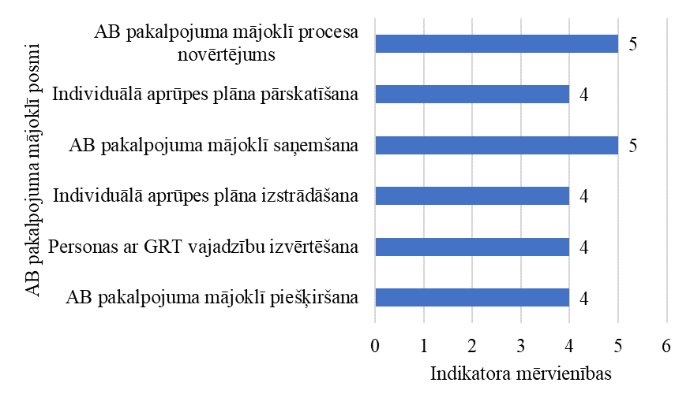
Personu ar GRT ikdienas aprūpes nodrošinātāju un aizgādņu viedokļi par AB pakalpojuma mājoklī nodrošināšanu un izmēģinājumprojekta norisi:
- “Paldies! Ļoti vajadzīgs pakalpojums. Visgrūtāk atrast cilvēku, kuram var uzticēt savu jaunieti. Mums laimējās atrast”.
- “Esam pateicīgi, ka bija šis pakalpojums un varējām to saņemt. Turpmāk šādiem pakalpojumiem būtu jāturpinās, izvērtējot katru situāciju individuāli. Būtu labi šādu pakalpojumu saņemt regulāri 2-4 reizes mēnesī. Ne vienmēr visi ģimenes locekļi var pamest mājas, ja klients dzīvo privātmājā, kura ir pielāgota aprūpes vajadzībām. Samaksa par pakalpojumu varētu būt lielāka, jo par šo samaksu bija grūti atrast pakalpojuma izpildītāju, īpaši, ja jāaprūpē cilvēks ar smagu garīgu atpalicību”.
- “Kopumā šī ir pirmā pieredze AB pakalpojuma saņemšanā, un esam ļoti pateicīgi par atbalstu, ko varējām saņemt”.
- “Ļoti nepieciešams šis pakalpojums, tieši tiem saņēmējiem, kuri nevar sadzīvot ar tādu problēmu, kā uzturēties citā vidē ar svešiem cilvēkiem, jo klients paliek nervozs, nemierīgs, satraucies. Tai pašā laikā, kad klients paliek savā vidē, ir pavisam savādāka attieksme un uzvedība pret ienākošo cilvēku viņa teritorijā”.
- “Pateicība AB pakalpojuma organizētājiem par iespēju saņemt atelpu (atelpas nebija 16 gadus)”.
- “Ļoti ceram, ka šādi pakalpojumi būs pieejami arī turpmāk”.
- “Vislielākais paldies par šādu pakalpojumu. Projekts “Atelpas brīdis” man, cilvēkam bez speciālām zināšanām medicīnā un aprūpē, divu gadu garumā ikdienā mājās aprūpējot smagā autoavārijā cietušo vīru, sniedza tik nepieciešamo iedrošinājumu, ka kādam rūp arī mana fiziskā un garīgā veselībā. Iespēja saņemt projekta apmaksātas brīvdienas atelpas brīža pakalpojuma veidā, viennozīmīgi ir ļoti būtisks praktisks atbalsts, kas dod iespēju ikdienas aprūpētājam kaut uz neilgu laiku iegūt personīgu brīvību, kas ir ļoti svarīgi, lai varētu ilgtermiņā saglabāt savu darbotiesspēju”.
- “Paldies par jūsu darbu. Šie pakalpojumi ģimenēm ir ļoti nepieciešami”.

1.2.2. Iesaistīto speciālistu un AB pakalpojuma mājoklī sniedzēju aptaujas rezultāti

AB pakalpojuma mājoklī sniedzēju aptaujas anketu (skat. 7. pielikumu) aizpildīja 30 AB pakalpojuma mājoklī sniedzēji. Apkopojot un analizējot AB pakalpojuma mājoklī sniedzēju aptaujas anketas, tika secināts, ka kopumā pakalpojuma sniedzēji ir apmierināti ar izmēģinājumprojekta norisi un veicamajiem uzdevumiem pakalpojuma sniegšanas laikā.
AB pakalpojuma mājoklī sniedzēja anketā tika iekļauti šādi AB pakalpojuma mājoklī posmi:
- AB pakalpojuma mājoklī sniegšana personai ar GRT atbilstoši individuālajam aprūpes plānam;
- individuālā aprūpes plāna pārskatīšana;
- AB pakalpojuma mājoklī procesa novērtējums.

17. attēls
AB pakalpojuma mājoklī sniedzēju AB pakalpojuma mājoklī novērtējums
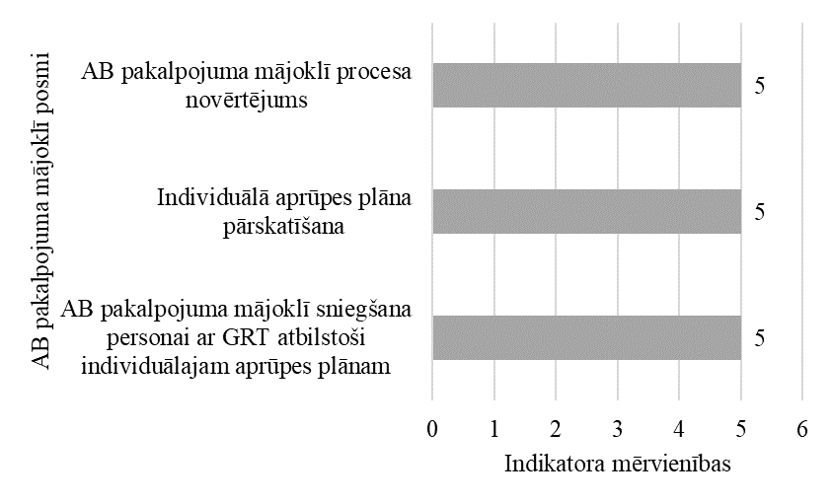
Aprēķinot AB pakalpojuma mājoklī procesa vērtējumu katram pakalpojuma posmam, tika iegūti šādi rezultāti (novērtējums):
- 1.posms “AB pakalpojuma mājoklī sniegšana personai ar GRT atbilstoši individuālajam aprūpes plānam” tika novērtēts ar indikatoru “5” – ļoti apmierināts (23 (77%) respondenti bija atzīmējuši indikatoru “5”, septiņi (23%) respondenti bija atzīmējuši indikatoru “4”);
- 2.posms “individuālā aprūpes plāna pārskatīšana” tika novērtēts ar indikatoru “5” – ļoti apmierināts (23 (77%) respondenti bija atzīmējuši indikatoru “5”, septiņi (23%) respondenti bija atzīmējuši indikatoru “4”);
- 3.posms “AB pakalpojuma mājoklī procesa novērtējums” tika novērtēts ar indikatoru “5” – ļoti apmierināts (25 (83%) respondenti bija atzīmējuši indikatoru “5”, pieci (17%) respondenti bija atzīmējuši indikatoru “4”) (skat. 17. attēlu).

AB pakalpojums mājoklī sniedzēju viedokļi par izmēģinājumprojekta norisi:
- “Paldies par iespēju iemācīties un apgūt ko jaunu. Paldies par atelpas mirkli vecākiem vai aizgādņiem – viņiem tas ir vajadzīgs. Ceram uz projekta turpinājumu”.
- “Labdien! Paldies par iespēju piedalīties projektā. Esmu ieguvusi lielisku draugu (vārds). Ieteikumi: projekts ir ok, bet domāju vairāk piemērots tiem aprūpētājiem un aprūpējamiem, kuri ilgstoši sadarbojas. Manā gadījumā būtu jāaizver durvis un pie (vārds) pēc projekta beigām, vairs neiet. Es tā nevaru. Pēc iespējām, vienalga dodos pie viņa. Par darba devēja nodokli… bēdīgi. Tad valsts iestādēm nav jābrīnās, ka neviens nevēlas darboties aprūpē. Es saprotu IIN, bet ne jau darba devēja nodoklis! Varbūt to ir iespējams sakārtot?”.
- “Šāda veida projekti ir ļoti vērtīgi un palīdzoši. Lai izdodas arī turpmāk atbalstīt ģimenes, kam šāda veida palīdzība ir nepieciešama un ļoti būtiska”.
- “Projekts bija ļoti vajadzīgs. Atviegloja vecāku ikdienas soli, ļāva atpūsties. Cerams, ka projektam būs turpinājums”.
- “Varu teikt tikai un vienīgi pateicības vārdus visiem organizētājiem par šādu iespēju man kā AB pakalpojuma sniedzējai strādāt un palīdzēt ģimenei, kurā dzīvo cilvēks ar īpašām vajadzībām”.
- “Ieteiktu šādu pakalpojumu izveidot un ieviest kā pastāvīgu pakalpojumu, kuram var pieteikties personu ar GRT aizgādņi”.

Izmēģinājumprojekta noslēgumā tika aizpildītas 50 AB pakalpojuma mājoklī koordinatora/ sociālā darbinieka aptaujas anketas (skat. 6. pielikumu) par AB pakalpojuma mājoklī norisi (par katru AB pakalpojuma mājoklī nodrošināšanu personai ar GRT – sadarbība ar personas ar GRT aizgādni vai ikdienas aprūpes nodrošinātāju, sadarbība ar AB pakalpojuma mājoklī sniedzējiem u.c. atbilstoši anketai). AB pakalpojuma mājoklī koordinatora/sociālā darbinieka anketā tika iekļauti šādi AB pakalpojuma mājoklī posmi:
- AB pakalpojuma mājoklī piešķiršana;
- personas ar GRT vajadzību izvērtēšana, pirmreizējās anketas aizpildīšana;
- individuālā aprūpes plāna izstrāde;
- AB pakalpojuma mājoklī saņemšana;
- individuālā aprūpes plāna pārskatīšana;
- AB pakalpojuma mājoklī procesa novērtējums.

Aprēķinot AB pakalpojuma mājoklī procesa vērtējumu katram pakalpojuma posmam, tika iegūti šādi rezultāti (novērtējums):
- 1. posms “AB pakalpojuma mājoklī piešķiršana” tika novērtēts ar indikatoru “4” –apmierināts (19 (38%) gadījumos anketā atzīmēts indikators “5”, 31 (62%) gadījumos anketā atzīmēts indikators “4”);
- 2. posms “Personas ar GRT vajadzību izvērtēšana” tika novērtēts ar indikatoru “4” – apmierināts (19 (38%) gadījumos anketā atzīmēts indikators “5”, 28 (56%) gadījumos anketā atzīmēts indikators “4”, trīs (6%) gadījumos atzīmēts indikators “3”);
- 3. posms “Individuālā aprūpes plāna izstrādāšana” tika novērtēts ar indikatoru “5” – ļoti apmierināts (38 (76%) gadījumos anketā atzīmēts indikators “5”, 12 (24%) gadījumos anketā atzīmēts indikators “4”);
- 4. posms “AB pakalpojuma mājoklī saņemšana” tika novērtēts ar indikatoru “4” –apmierināts (19 (38%) gadījumos anketā atzīmēts indikators “5”, 28 (56%) gadījumos anketā atzīmēts indikators “4”, trīs (6%) gadījumos atzīmēts indikators “3”);
- 5. posms “Individuālā aprūpes plāna pārskatīšana” tika novērtēts ar indikatoru “5” – ļoti apmierināts (38 (76%) gadījumos anketā atzīmēts indikators “5”, 12 (24%) gadījumos anketā atzīmēts indikators “4”);
- 6. posms “AB pakalpojuma mājoklī procesa novērtējums” tika novērtēts ar indikatoru “5” – ļoti apmierināts (38 (76%) gadījumos anketā atzīmēts indikators “5”, deviņos (18%) gadījumos anketā atzīmēts indikators “4”, trīs (6%) gadījumos atzīmēts indikators “3”) (skat. 18. attēlu).

18. attēls
AB pakalpojuma mājoklī koordinatora/sociālā darbinieka
AB pakalpojuma mājoklī novērtējums
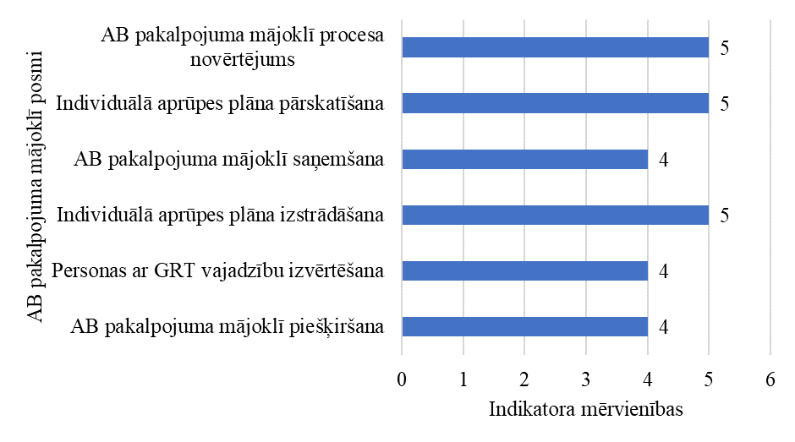

1.3. Administrēšanas procesa analīze

Izmēģinājumprojekta laikā AB pakalpojuma mājoklī administrēšanu veica pakalpojuma vadītājs, grāmatvedis un pakalpojuma koordinators/sociālais darbinieks.

AB pakalpojuma mājoklī administrēšanas process izmēģinājumprojekta laikā ietver:
- nepieciešamās dokumentācijas sagatavošanu (līgumi, anketas, atskaišu veidlapas u.c.) – AB pakalpojuma mājoklī vadītājs, pakalpojuma koordinators/ sociālais darbinieks;
- saziņu ar AB pakalpojuma mājoklī sniedzēju un AB pakalpojuma mājoklī saņēmēju - AB pakalpojuma mājoklī vadītājs, pakalpojuma koordinators/ sociālais darbinieks;
- atskaišu, anketu u.c. dokumentu apkopošanu AB pakalpojuma mājoklī nodrošināšanai – AB pakalpojuma mājoklī vadītājs, pakalpojuma koordinators/ sociālais darbinieks
- atskaišu sagatavošanu un iesniegšanu LM – AB pakalpojuma mājoklī vadītājs;
- darba algu izmaksu AB pakalpojuma mājoklī sniedzējiem - grāmatvedis.

Risku pārvaldības sistēmas raksturojums un analīze
AB pakalpojuma mājoklī kvalitātes nodrošināšanai pakalpojuma vadītājam regulāri jāveic risku identificēšana un izvērtēšana, lai mazinātu vai novērstu risku iestāšanās varbūtību. No tā, cik kvalitatīvi izvērtēti iespējamie riski un kā izstrādāts to novēršanas pasākumu plāns, ir atkarīga AB pakalpojuma mājoklī kvalitāte. Izstrādājot AB pakalpojuma mājoklī aprakstu, tika izstrādāts arī AB pakalpojuma mājoklī risku novēršanas plāns (skat. 3. tabulu).

3. tabula
AB pakalpojuma mājoklī personām ar GRT risku novēršanas pasākumu plāns
Nr.p.k. | Riska apraksts | Riska varbūtība (reti, gandrīz droši, iespējams) | Riska līmenis (zems, vidējs, augsts) | Pasākumi risku novēršanai vai mazināšanai | Atbildīgā persona
I. | Personāla un juridiskie riski
1. | Personāla mainība (AB pakalpojuma mājoklī sniedzēju, pakalpojumu koordinatoru/ sociālo darbinieku mainība) | iespējams | vidējs | Pakalpojuma vadītājs un pakalpojuma koordinators/ sociālais darbinieks aktīvi iesaistās AB pakalpojuma mājoklī sniedzēju u.c. darbinieku darba organizēšanā un nepieciešamās darbinieku savstarpējās komunikācijas nodrošināšanā (sanāksmju, kovīziju u.tml. organizēšana), lai atrisinātu neskaidros jautājumus un sniegtu metodisku atbalstu. | Pakalpojuma vadītājs un savas kompetences ietvaros pakalpojuma koordinatori/ sociālie darbinieki
2. | Datu drošības un konfidencialitātes neievērošana | iespējams | vidējs | AB pakalpojuma mājoklī sniegšanā iesaistīto darbinieku darba līgumos norādāms detalizēts pienākumu un atbildības sfēru sadalījums, kā arī noteikumi par datu aizsardzības jautājumiem (konfidencialitāte, datu aizsardzības principi), saskaņā ar normatīvajiem aktiem. Pakalpojuma vadītājs un pakalpojuma koordinators/ sociālais darbinieks regulāri atgādina AB pakalpojuma mājoklī sniedzējiem par prasībām datu drošībai un konfidencialitātei, seko līdzi prasību ievērošanai. | Pakalpojuma vadītājs, savas kompetences ietvaros pakalpojuma koordinatori/ sociālie darbinieki un AB pakalpojuma mājoklī sniedzēji
3. | Normatīvā regulējuma maiņa | iespējams | zems | AB pakalpojuma mājoklī sniegšanas laikā pakalpojuma vadītājs seko līdzi normatīvo aktu izmaiņām, kas var ietekmēt AB pakalpojuma mājoklī sniegšanu. | Pakalpojuma vadītājs
II. | AB pakalpojuma mājoklī īstenošanas/nodrošināšanas riski
1. | Slikta informācijas aprite | iespējams | vidējs | Pakalpojuma vadītājs un pakalpojuma koordinators/ sociālais darbinieks, organizējot regulāras darbinieku sanāksmes, nodrošina, ka visi darbinieki ir informēti par būtiskiem jaunumiem vai izmaiņām saistībā ar AB pakalpojuma mājoklī sniegšanu. | Pakalpojuma vadītājs un savas kompetences ietvaros pakalpojuma koordinatori/ sociālie darbinieki
2. | Ētikas prasību neievērošana | iespējams | vidējs | Ētikas problēmu risināšana tiek nodrošināta, organizējot supervīzijas, kovīzijas un darbinieku sapulces, kur, ja nepieciešams, tiek apspriestas ētikas problēmas, kā arī individuālas konsultācijas un sarunas ar pakalpojuma vadītāju vai pakalpojuma koordinatoru/ sociālo darbinieku. | Pakalpojuma vadītājs un savas kompetences ietvaros pakalpojuma koordinatori/ sociālie darbinieki
3. | AB pakalpojuma mājoklī saņēmēju interešu un vajadzību neievērošana, ļaunprātīga rīcība | reti | augsts | AB pakalpojuma mājoklī saņēmēju interešu un vajadzību ievērošana tiks nodrošināta izmantojot procesa uzraudzību – pakalpojuma koordinators/ sociālais darbinieks regulāri sazinās ar AB pakalpojuma mājoklī sniedzēju. Ja ir aizdomas par interešu un vajadzību neievērošanu, tiek veikta AB pakalpojuma mājoklī sniegšanas pārbaude pakalpojuma sniegšanas vietā un mainīts AB pakalpojuma mājoklī sniedzējs. Tiek iegūta informācija no pakalpojuma saņēmēja par AB pakalpojuma mājoklī sniegšanas gaitu (ja tas ir iespējams).  Ja ir aizdomas par iespējamu vardarbību pret personu ar GRT, kura saņem AB pakalpojumu mājoklī, tiek informētas atbildīgās tiesībsargājošās iestādes. | Pakalpojuma vadītājs, savas kompetences ietvaros pakalpojuma koordinatori/ sociālie darbinieki un AB pakalpojuma mājoklī sniedzēji
4. | AB pakalpojuma mājoklī sniedzēja un personas ar GRT komunikācijas problēmas (uzticības zaudēšana, konflikti u.tml.) | iespējams | vidējs | Iemeslu identificēšana, situācijas pārrunāšana un analizēšana, nepieciešamības gadījumā bērnam ar FT tiek nodrošināts cits AB pakalpojuma mājoklī sniedzējs. | Pakalpojuma koordinatori/ sociālie darbinieki un AB pakalpojuma mājoklī sniedzēji
5. | AB pakalpojuma sniedzējs atsakās sniegt AB pakalpojumu mājoklī konkrētai personai ar GRT | iespējams | vidējs | Iemeslu identificēšana izmantojot supervīzijas un individuālās tikšanās. Personai ar GRT tiek nodrošināts cits AB pakalpojuma mājoklī sniedzējs. | Pakalpojuma koordinatori/ sociālie darbinieki un AB pakalpojuma mājoklī sniedzēji
6. | Personas ar GRT aizgādņa, ikdienas aprūpes personas neuzticība un nevēlēšanās nodot personu ar GRT aprūpei un uzraudzībai citai personai - AB pakalpojuma mājoklī sniedzējam | iespējams | vidējs | Iemeslu identificēšana, situāciju pārrunāšana un analizēšana. | Pakalpojuma vadītājs, savas kompetences ietvaros pakalpojuma koordinatori/ sociālie darbinieki un AB pakalpojuma mājoklī sniedzēji

Izmēģinājumprojekta laikā iestājās trīs no AB pakalpojuma mājoklī risku novēršanas pasākumu plānā minētajiem riskiem:
- divos gadījumos iestājās risks personāla mainība (AB pakalpojuma mājoklī sniedzēju, pakalpojuma koordinatoru/ sociālo darbinieku mainība) – vienā gadījumā tika mainīts AB pakalpojuma mājoklī sniedzējs. Izmēģinājumprojekta laikā tika mainīts AB pakalpojuma koordinators/sociālā darbinieks;
- vienā gadījumā iestājās risks AB pakalpojuma mājoklī sniedzēja un personas ar GRT komunikācijas problēmas (uzticības zaudēšana, konflikti u.tml.) – AB pakalpojuma mājoklī sniedzējs neieradās norunātajā laikā, lai sniegtu AB pakalpojumu mājoklī personai ar GRT, iepriekš nepaziņojot ikdienas aprūpes nodrošinātājam, ka neieradīsies. Pārrunājot situāciju, tika konstatēts, ka ikdienas aprūpes nodrošinātājs vairs nespēj uzticēties AB pakalpojuma mājoklī sniedzējam. Pakalpojuma sniedzējs tika mainīts;
- divos gadījumos iestājās risks personas ar GRT aizgādņa, ikdienas aprūpes personas neuzticība un nevēlēšanās nodot personu ar GRT aprūpei un uzraudzībai citai personai - AB pakalpojuma mājoklī sniedzējam.
Īstenojot plānā minētos pasākumus risku novēršanai vai mazināšanai, četros no minētajiem gadījumiem riski tika novērsti. Vienā gadījumā risks personas ar GRT aizgādņa, ikdienas aprūpes personas neuzticība un nevēlēšanās nodot personu ar GRT aprūpei un uzraudzībai citai personai netika novērsts. Līgums par dalību izmēģinājumprojektā un AB pakalpojuma mājoklī saņemšanu tika noslēgts, bet pakalpojums faktiski netika izmantots. Vairākkārt sazinoties ar aizgādni, tika noskaidrots, ka aizgādne vēlas pakalpojumu saņemt, iepazīšanās periodu jau ir daļēji izmantojusi, bet līdz izmēģinājumprojekta noslēgumam neviena saturiskā un finanšu atskaite netika iesniegta.

Kvalitātes uzraudzības raksturojums un analīze
AB pakalpojuma mājoklī kvalitātes vērtēšana tika veikta, procesa kvalitāti mērot ar pieciem skaitliskiem indikatoriem:
- “1” – ļoti neapmierināts;
- “2” – neapmierināts;
- “3” – vidēji apmierināts;
- “4” – apmierināts;
- “5” – ļoti apmierināts.

Tika mērīti šādi AB pakalpojuma mājoklī organizēšanas un sniegšanas posmi un kvalitātes novērtēšanā iesaistītās puses:
AB pakalpojuma mājoklī koordinators/sociālais darbinieks:
- AB pakalpojuma mājoklī piešķiršana;
- personas ar GRT vajadzību izvērtēšana, pirmreizējās anketas aizpildīšana;
- individuālā aprūpes plāna izstrāde;
- AB pakalpojuma mājoklī saņemšana;
- individuālā aprūpes plāna pārskatīšana;
- AB pakalpojuma mājoklī procesa novērtējums.

AB pakalpojuma mājoklī sniedzējs:
- AB pakalpojuma mājoklī sniegšana personai ar GRT atbilstoši individuālajam aprūpes plānam;
- individuālā aprūpes plāna pārskatīšana;
- AB pakalpojuma mājoklī procesa novērtējums.

AB pakalpojuma mājoklī saņēmējs:
- AB pakalpojuma mājoklī piešķiršana;
- personas ar GRT vajadzību izvērtēšana, pirmreizējās anketas aizpildīšana;
- individuālā aprūpes plāna izstrāde;
- AB pakalpojuma mājoklī saņemšana;
- individuālā aprūpes plāna pārskatīšana;
- AB pakalpojuma mājoklī procesa novērtējums.

Izstrādātā AB pakalpojuma mājoklī kvalitātes uzraudzības sistēma ietver:
- regulāras iesaistītā personāla tikšanās - izmēģinājumprojekta laikā, ņemot vērā epidemioloģisko situāciju valstī un izmēģinājumprojekta mērķgrupu, klātienes tikšanās tika organizētas tikai starp pakalpojuma vadītāju un pakalpojuma koordinatoru/sociālo darbinieku. Visas situācijas un neskaidrie jautājumi starp pārējiem AB pakalpojuma sniegšanā iesaistītajiem speciālistiem tika atrisināti, sazinoties pa telefonu vai izmantojot citus attālinātās saziņas veidus;
- regulāru atskaišu/par AB pakalpojuma mājoklī sniegšanu saistītās dokumentācijas analīze – atskaišu un citas ar pakalpojumu saistītās dokumentācijas analīze izmēģinājumprojekta laikā notika katru mēnesi;
- kvalitātes, apjoma un atbilstības saturam izvērtējumi un aptaujas anketas, kurās tiek noskaidrots AB pakalpojuma mājoklī saņēmēju viedoklis par AB pakalpojumu mājoklī. AB pakalpojuma mājoklī saņēmēji un AB pakalpojuma mājoklī sniedzēji tika aicināti aizpildīt aptaujas anketu un izteikt savu viedokli par AB pakalpojumu mājoklī gan pakalpojuma saņemšanas laikā, gan pēc pakalpojuma saņemšanas izmēģinājumprojektā paredzētajā apjomā;
- pakalpojuma vadītāja un koordinatora individuālas tikšanās ar AB pakalpojuma mājoklī saņēmēju. Tiek organizētas nepieciešamības gadījumā. Dažos gadījumos šādas tikšanās tika organizētas, lai pārrunātu neskaidros jautājumus vai saņemtu konsultāciju par AB pakalpojuma mājoklī saņemšanas gaitu.

1.4. Faktisko izdevumu pakalpojuma nodrošināšanā apkopojums un analīze

AB pakalpojuma mājoklī apjoms un izmaksas izmēģinājumprojektā:
- iepazīšanās perioda apjoms – 1783 stundas; izlietotais finansējums 15262,48 EUR;
- diennaktis – 613; izlietotais finansējums 65934,28 EUR (skat. 4. tabulu).

4. tabula
Izmēģinājumprojektā izlietotais finansējums, sniegtā AB pakalpojuma mājoklī apjoms
AB pakalpojuma mājoklī izmantošana, mēnesis | Iepazīšanās periods, stundu skaits | Izlietotais finansējums, iepazīšanās periods (EUR) | Diennaktis, skaits | Izlietotais finansējums, diennaktis (EUR) | Izlietotais finansējums kopā (EUR)
06.2022. | 448 | 3 834,88 | 129 | 13 875,24 | 17 710,12
07.2022. | 603 | 5 161,68 | 164 | 17 639,84 | 22 801,52
08.2022. | 216 | 1 848,96 | 141 | 15 165,96 | 17 014,92
09.2022. | 144 | 1 232,64 | 56 | 6 023,36 | 7 256,00
10.2022. | 372 | 3 184,32 | 123 | 13 229,88 | 16 414,20
Kopā: | 1 783 | 15 262,48 | 613 | 65 934,28 | 81 196,76

5.tabulā ir redzami visi faktiskie izdevumi, kas radušies, nodrošinot AB pakalpojumu mājoklī personām ar GRT izmēģinājumprojekta laikā. AB pakalpojuma mājoklī kopējie administrēšanas izdevumi 7 322,77 EUR, tai skaitā:
- kancelejas preces (A4 baltais papīrs, printeru toneris dokumentu drukāšanai, u.c.) – 59,29 EUR;
- pasta un sakaru pakalpojumi (dokumentu sūtīšanas izdevumi, izmantojot Latvijas pasta un pakomātu pakalpojumus) – 224,38 EUR;
- bankas komisijas maksa (pārskaitījumu veikšana – algas, nodokļi) – 49,44 EUR;
- administratīvā personāla algas (grāmatvedis, AB pakalpojuma mājoklī vadītājs), bruto – 5 654,96 EUR;
- administratīvā personāla nodokļi (VSAOI darba devēja daļa) – 1 334,70 EUR.

AB pakalpojuma mājoklī faktiskie izdevumi, kas saistīti tieši ar pakalpojuma sniegšanu 72534,93 EUR, tai skaitā:
- AB pakalpojuma mājoklī sniedzēju atalgojums (pašnodarbinātie) – 5 401,06 EUR;
- pārējo AB pakalpojuma sniedzēju atalgojums, bruto – 49 354,68 EUR;
- AB pakalpojuma mājoklī koordinatora/ sociālā darbinieka atalgojums, bruto - 6425,50 EUR;
- nodokļi (VSAOI darba devēja daļa) – 11 353,69 EUR.

5. tabula
AB pakalpojuma mājoklī personām ar GRT nodrošināšanas faktiskie izdevumi
Nr.pk. | Izdevumu pozīcija | 06.2022. | 07.2022. | 08.2022. | 09.2022. | 10.2022. | KOPĀ
AB PAKALPOJUMA MĀJOKLĪ ADMINISTRĒŠANAS IZDEVUMI
1. | Kancelejas preces | 0,00 | 0,00 | 0,00 | 0,00 | 59,29 | 59,29
2. | Pasta un sakaru izdevumi | 29,58 | 0,00 | 149,96 | 0,00 | 44,84 | 224,38
3. | Bankas komisijas maksa | 7,12 | 12,20 | 10,76 | 9,32 | 10,04 | 49,44
4. | Administratīvā personāla algas (grāmatvedis, AB pakalpojuma mājoklī vadītājs), bruto | 614,47 | 1404,46 | 1986,31 | 506,94 | 1142,78 | 5654,96
5. | Administratīvā personāla nodokļi (VSAOI) | 144,95 | 331,31 | 469,28 | 119,58 | 269,58 | 1334,70
Administrēšanas izdevumi, KOPĀ: |  | 796,12 | 1747,97 | 2616,31 | 635,84 | 1526,53 | 7322,77
AB PAKALPOJUMA MĀJOKLĪ SNIEGŠANAS IZDEVUMI
6. | AB pakalpojuma mājoklī sniegšanā iesaistīto speciālistu atalgojums (ieskaitot VSAOI) | 15796,88 | 20523,53 | 15161,84 | 6459,12 | 14593,56 | 72534,93
6.1. | AB pakalpojuma mājoklī sniedzēju atalgojums | 11724,70 | 15382,95 | 11700,32 | 4981,18 | 10966,59 | 54755,74
6.1.1. | Pašnodarbinātie | 0,00 | 733,12 | 2586,42 | 1127,49 | 954,03 | 5401,06
6.1.2. | Algas (bruto) | 11724,70 | 14649,83 | 9113,90 | 3853,69 | 10012,56 | 49354,68
6.2. | Pakalpojuma koordinatora/ sociālā darbinieka atalgojums (bruto) | 1390,83 | 1785,91 | 1375,02 | 576,96 | 1296,78 | 6425,50
6.3. | Nodokļi (VSAOI) | 2681,35 | 3354,67 | 2086,50 | 900,98 | 2330,19 | 11353,69
AB pakalpojuma mājoklī sniegšanas izdevumi, KOPĀ: |  | 15796,88 | 20523,53 | 15161,84 | 6459,12 | 14593,56 | 72534,93
AB PAKALPOJUMA MĀJOKLĪ NODROŠINĀŠANAS IZDEVUMI, KOPĀ: |  | 16593,00 | 22271,50 | 17778,15 | 7094,96 | 16120,09 | 79857,70

Kā redzams 6. tabulā, plānotais finansējums AB pakalpojuma mājoklī nodrošināšanai bija 95 352,00 EUR, bet izlietoti 81 196,76 EUR. Iepazīšanās periodam bija paredzēti 30 816,00 EUR, bet faktiski izmēģinājumprojekta laikā tika izlietoti 15 262,48 EUR, jo iepazīšanās periodu maksimālajā apjomā (72 stundas) izmantoja 23 (46%) personas ar GRT no izmēģinājumprojektā plānotajām 50 personām ar GRT.
AB pakalpojuma mājoklī nodrošināšanai diennakts režīmā bija plānoti 64 536,00 EUR, izlietoti 65 934,28 EUR. Tas skaidrojams ar to, ka, neizmantojot iepazīšanās periodu vai neizmantojot iepazīšanās periodu pilnā apjomā, persona ar GRT AB pakalpojumu mājoklī diennakts režīmā drīkstēja izmantot līdz 15 diennaktīm 12 diennakšu vietā.

6. tabula
Plānotais un faktiski izmēģinājumprojektā apgūtais finansējums
Rādītāji | Personu ar GRT skaits izmēģinājumprojektā | Faktiski pakalpojumu saņēmušo personu ar GRT skaits | AB pakalpojuma mājoklī |  |  | Plānotais nepieciešamais finansējums | Faktiskais apgūtais finansējums
Rādītāji | Personu ar GRT skaits izmēģinājumprojektā | Faktiski pakalpojumu saņēmušo personu ar GRT skaits | mērvienība | cena | apjoms | Plānotais nepieciešamais finansējums | Faktiskais apgūtais finansējums
AB pakalpojums mājoklī personām ar GRT |  |  |  |  |  | 95 352,00 | 81196,76
Iepazīšanās periods (max 72 stundas) | 50 | 50 | stunda | 8,56 | 72 | 30 816,00 | 15262,48
Pakalpojuma saņemšanas periods (max 12 diennaktis) | 50 | 50 | diennakts | 107,56 | 12 | 64 536,00 | 65934,28
AB pakalpojuma mājoklī personām ar GRT nodrošināšanai nepieciešamais kopējais finansējums |  |  |  |  |  | 95 352,00 | 81196,76
AB pakalpojuma mājoklī nodrošināšanai līgumā plānotais finansējums |  |  |  |  |  | 95 490,00 | 95490,00
Atlikušais finansējums |  |  |  |  |  | 138,00 | 14293,24

AB pakalpojuma mājoklī nodrošināšanai līgumā ar LM plānotais finansējums bija 95 490,00 EUR. Savukārt izmēģinājumprojektā AB pakalpojuma mājoklī nodrošināšanai tika plānots finansējums 95 352,00 EUR apmērā. Izmēģinājumprojektā faktiski apgūtais finansējums ir 81 196,76 EUR, jo ne visām personām ar GRT izmēģinājumprojekta laikā bija nepieciešams saņemt AB pakalpojumu mājoklī iepazīšanās režīmā pilnā apjomā (skat.6. tabulu).
Secinājumi

- Izmēģinājumprojekta ietvaros AB pakalpojums mājoklī tika sniegts 50 personām ar GRT – 10 personām ar GRT no katra plānošanas reģiona. Apkopojot izmēģinājumprojekta rezultātus, tika secināts, ka AB pakalpojumu mājoklī saņēma personas ar GRT kopumā no 18 pašvaldībām.
- AB pakalpojumu mājoklī izmēģinājumprojekta ietvaros saņēma 17 (34%) sievietes un 33 (66%) vīrieši vecumā no 18 līdz 74 gadiem.
- AB pakalpojumu mājoklī izmēģinājumprojekta ietvaros saņēma 27 (54%) personas, kurām ir tikai GRT un 23 (46%) personas ar multifunkcionāliem attīstības traucējumiem, tai skaitā 16 (32%) personas ar kustību traucējumiem, viena (2%) persona ar dzirdes traucējumiem, piecas (10%) personas ar redzes un kustību traucējumiem un viena (2%) persona ar dzirdes un kustību traucējumiem.

- No 50 personām ar GRT, kuras piedalījās izmēģinājumprojektā, 10 (20%) personas ar GRT ir pilnībā kopjamas. Pilnībā kopjamu personu ar GRT FT veids izmēģinājumprojekta ietvaros – multifunkcionālie attīstības traucējumi, t.sk. redzes, dzirdes un kustību traucējumi.
- Apkopojot izmēģinājumprojekta ietvaros izmantotos AB pakalpojuma mājoklī saņemšanas veidus, secināts, ka AB pakalpojumu mājoklī tikai personas ar GRT dzīvesvietā ir saņēmušas 47 (94%) personas ar GRT. Sešas (12%) personas ar GRT ir saņēmušas AB pakalpojumu mājoklī pakalpojuma sniedzēja dzīvesvietā. Trīs (6%) personas ar GRT ir izmantojušas vairākus AB pakalpojuma mājoklī saņemšanas veidus – trīs (6%) personas ar GRT AB pakalpojumu mājoklī ir saņēmušas gan savā dzīvesvietā, gan AB pakalpojuma mājoklī sniedzēja dzīvesvietā.
- Apkopojot saturiskās atskaites, tika konstatēts, ka 49 (98%) izmēģinājumprojektā iesaistītajām personām ar GRT tika nodrošināta aprūpe – atbalsts pašaprūpē, palīdzība veikt atsevišķas darbības, fiziska aprūpes veikšana (atbilstoši personas ar GRT pašaprūpes spējām). AB pakalpojuma mājoklī saņemšanas laikā 49 (98%) personām ar GRT tika nodrošināta ēdināšana - ēdiena pagatavošana vai uzsildīšana, ēdināšana (atbilstoši personas ar GRT spējām un prasmēm), 47 (94%) personas ar GRT pakalpojuma saņemšanas laikā devās pastaigās, 48 (96%) personām ar GRT tika nodrošinātas dažādas brīvā laika pavadīšanas aktivitātes (galda spēļu spēlēšana, mūzikas klausīšanās, grāmatu lasīšana u.c.). AB pakalpojuma mājoklī sniedzējs pakalpojuma sniegšanas laikā veica arī dzīvojamo telpu uzkopšanu (grīdu sausā/mitrā uzkopšana, virsmu uzkopšana, gultas veļas nomaiņa u.c. darbības pēc nepieciešamības). Personām ar GRT pakalpojuma saņemšanas laikā tika nodrošināta arī nepieciešamo medikamentu lietošana atbilstoši ārstējošā ārsta norādījumiem (38 (76%) personām ar GRT), personām ar GRT tika nodrošināta citu sociālo pakalpojumu saņemšana (deviņas (18%) personas ar GRT).
- Izmēģinājumprojekta ietvaros bija plānots izmantot 3600 iepazīšanās perioda stundas (72 stundas vienai personai ar GRT), bet tika izmantotas 1783 stundas (50%). Izmēģinājumprojekta ietvaros tika paredzēts, ka viena persona ar GRT izmantos AB pakalpojumu mājoklī 12 diennaktis, kopā uz visām personām ar GRT 600 diennaktis, bet faktiski tika izmantotas 613 diennaktis. AB pakalpojuma mājoklī personām ar GRT aprakstā tika paredzēts, ka persona ar GRT var saņemt AB pakalpojumu mājoklī līdz 15 diennaktī, ja netiek izmantots iepazīšanās periods vai tas tiek izmantots daļēji.
- Izmēģinājumprojektā tika iesaistīts 51 AB pakalpojuma mājoklī sniedzējs, no tiem 45 sievietes (88%) un 6 vīrieši (12%). AB pakalpojuma mājoklī sniedzēji izmēģinājumprojekta laikā sekmīgi apguva pakalpojuma aprakstā paredzētās apmācības, iegūstot apliecību par apmācību programmas “Aprūpes pamati pilngadīgām personām ar garīga rakstura traucējumiem” apguvi.
- Izmēģinājumprojekta ietvaros AB pakalpojumu mājoklī bija iespējams saņemt citā īslaicīgā pakalpojuma sniedzēja dzīvesvietā (vasarnīca, brīvdienu māja u.c.), kā arī izmantot citu veidu (variantu) AB pakalpojuma mājoklī saņemšanai, piemēram, persona ar GRT, aizgādnis vai ikdienas aprūpes nodrošinātājs īrē kempinga mājiņu, istabu viesnīcā u.tml. Iepriekš minētos AB pakalpojuma mājoklī saņemšanas veidus, izmēģinājumprojekta ietvaros, neizmantoja neviens no AB pakalpojuma mājoklī saņēmējiem, bet AB pakalpojuma mājoklī aprakstā šie veidi ir iekļaujami, atstājot personai ar GRT, aizgādnim, ikdienas aprūpes nodrošinātājam iespēju izvēlēties piemērotāko AB pakalpojuma mājoklī saņemšanas veidu, ņemot vērā personas ar GRT vajadzības un iespējas.
- Ņemot vērā izmēģinājumprojekta rezultātus un to, ka ir ģimenes/mājsaimniecības, kurās ir vairākas personas ar GRT, nepieciešams papildināt AB pakalpojuma mājoklī aprakstu ar iespēju, ka viens AB pakalpojuma mājoklī sniedzējs vienlaikus var sniegt AB pakalpojumu mājoklī līdz divām personām ar GRT. Nepieciešams izstrādāt arī samaksas kārtību AB pakalpojuma mājoklī sniedzējam, ja AB pakalpojums mājoklī vienlaikus tiek sniegts divām personām ar GRT.
- AB pakalpojuma mājoklī saņēmēju aptaujas anketu aizpildīja 28 (56%) pakalpojuma saņēmēji (personas ar GRT, aizgādņi, ikdienas aprūpes nodrošinātāji). Apkopojot un analizējot AB pakalpojuma mājoklī saņēmēju aptaujas anketas, tika secināts, ka AB pakalpojuma mājoklī saņēmēji ir apmierināti ar saņemto pakalpojumu. AB pakalpojuma mājoklī saņēmēji aptaujas anketās komentāra veidā ir izteikuši viedokli, ka AB pakalpojums mājoklī personām ar GRT ir vajadzīgs.
- AB pakalpojuma mājoklī sniedzēju aptaujas anketu aizpildīja 30 (60%) AB pakalpojuma mājoklī sniedzēji. Apkopojot un analizējot AB pakalpojuma mājoklī sniedzēju aptaujas anketas, tika secināts, ka kopumā pakalpojuma sniedzēji ir apmierināti ar izmēģinājumprojekta norisi un veicamajiem uzdevumiem pakalpojuma sniegšanas laikā. AB pakalpojuma mājoklī sniedzēji uzskata, ka personu ar GRT ikdienas aprūpes nodrošinātājiem AB pakalpojums mājoklī ir nepieciešams. AB pakalpojuma mājoklī sniedzēji ir izteikuši viedokli par nepieciešamību paaugstināt atalgojumu par AB pakalpojuma mājoklī sniegšanu personai ar GRT.
- Izmēģinājumprojekta laikā AB pakalpojuma mājoklī administrēšanu veica AB pakalpojuma mājokli vadītājs, grāmatvedis un AB pakalpojuma mājoklī koordinators/sociālais darbinieks, izpildot konkrētus darba uzdevumus, kas noteikti AB pakalpojuma mājoklī aprakstā, AB pakalpojuma mājoklī nodrošināšanā.
- Izmēģinājumprojekta laikā iestājās trīs no AB pakalpojuma mājoklī risku novēršanas pasākumu plānā minētajiem riskiem:
- divos gadījumos iestājās risks personāla mainība (AB pakalpojuma mājoklī sniedzēju, pakalpojuma koordinatoru/ sociālo darbinieku mainība) – vienā gadījumā tika mainīts AB pakalpojuma mājoklī sniedzējs, izmēģinājumprojekta laikā tika mainīts AB pakalpojuma koordinators/sociālais darbinieks;
- vienā gadījumā iestājās risks AB pakalpojuma mājoklī sniedzēja un personas ar GRT komunikācijas problēmas (uzticības zaudēšana, konflikti u.tml.) – AB pakalpojuma mājoklī sniedzējs neieradās norunātajā laikā, lai sniegtu AB pakalpojumu mājoklī personai ar GRT, iepriekš nepaziņojot ikdienas aprūpes nodrošinātājam, ka neieradīsies. Pārrunājot situāciju, tika konstatēts, ka ikdienas aprūpes nodrošinātājs vairs nespēj uzticēties AB pakalpojuma mājoklī sniedzējam. Pakalpojuma sniedzējs tika mainīts;
- divos gadījumos iestājās risks personas ar GRT aizgādņa, ikdienas aprūpes personas neuzticība un nevēlēšanās nodot personu ar GRT aprūpei un uzraudzībai citai personai - AB pakalpojuma mājoklī sniedzējam.
Īstenojot plānā minētos pasākumus risku novēršanai vai mazināšanai, četros, no minētajiem gadījumiem, riski tika novērsti. Vienā gadījumā risks personas ar GRT aizgādņa, ikdienas aprūpes personas neuzticība un nevēlēšanās nodot personu ar GRT aprūpei un uzraudzībai citai personai netika novērsts.
- Ņemot vērā izmēģinājumprojekta norisi (iesaistīto pušu savstarpējo komunikāciju, dokumentācijas aizpildīšanu un analīzi, viedokļa izteikšanu), secināms, ka izstrādātā AB pakalpojuma mājoklī kvalitātes uzraudzības sistēma ietver visas nepieciešamās darbības kvalitatīva AB pakalpojuma mājoklī nodrošināšanai.
- Izmēģinājumprojektam plānotais finansējums 95 490,00 EUR, no LM pieprasītais finansējums, pamatojoties uz izmēģinājumprojektā nodrošināto AB pakalpojuma mājoklī apjomu personām ar GRT, 81 196,76 EUR, faktiski izlietotais finansējums – 79 857,70 EUR.
- Izmēģinājumprojektam paredzētais finansējums netika izlietots pilnā apmērā, jo visi 50 AB pakalpojuma mājoklī saņēmēji neizmantoja AB pakalpojumu mājoklī izmēģinājumprojektā paredzētajā maksimālajā apjomā:
- trīs (6%) personas ar GRT pakalpojumu diennakts režīmā neizmantoja, jo trūka pārliecības, ka AB pakalpojuma mājoklī sniedzējs spēs nodrošināt visas personas ar GRT vajadzības;
- piecas (10%) personas ar GRT AB pakalpojumu mājoklī diennakts režīmā izmantoja daļēji, jo ikdienas aprūpes nodrošinātāji, aizgādņi nevarēja saplānot savu brīvo laiku uz AB pakalpojuma mājoklī saņemšanas brīdi;
- iepazīšanās periodu izmantoja tikai 29 (58%) personas ar GRT, lai veidotu piesaisti ar AB pakalpojuma mājoklī sniedzēju, jo AB pakalpojuma mājoklī sniedzējs personai ar GRT bija pazīstams un piesaistes veidošana nebija nepieciešama.

II. AB PAKALPOJUMA MĀJOKLĪ APRAKSTS

2.1. AB pakalpojuma mājoklī definīcija, mērķis un uzdevumi

AB pakalpojuma mājoklī definīcija
AB pakalpojums mājoklī personām ar GRT ir īslaicīgs sociālās aprūpes un uzraudzības pasākumu kopums personas ar GRT dzīvesvietā vai citā personai ar GRT drošā vidē, kas nav institūcija. AB pakalpojums mājoklī personām ar GRT paredz kvalificēta aprūpes un uzraudzības pakalpojuma sniegšanu, kā arī drošu, saturīgu un lietderīgu dienas organizēšanu, sekmējot personas ar GRT vispusīgu attīstību un nodrošinot personas ar GRT īslaicīgu aprūpi, atslogojot personas ar GRT ikdienas aprūpes nodrošinātājus no aprūpes un uzraudzības pienākumu veikšanas.

AB pakalpojuma mājoklī mērķis
AB pakalpojums mājoklī personām ar GRT palīdz sasniegt vispārējo sociālo pakalpojumu nodrošināšanas mērķi, kas primāri paredz SBS pakalpojumu nodrošināšanu personas dzīvesvietā, sniedzot tādu pakalpojumu kopumu, kas vērsts uz pamatvajadzību apmierināšanu personām, kurām ir objektīvas grūtības aprūpēt sevi GRT dēļ. AB pakalpojums mājoklī tiek sniegts personas ar GRT dzīvesvietā, pakalpojuma sniedzēja dzīvesvietā vai citā drošā vidē, kas nav institūcija.
AB pakalpojuma mājoklī personām ar GRT specifiskais mērķis ir sniegt personām ar GRT SBS pakalpojumu, kas dod iespēju saņemt šo pakalpojumu personas dzīvesvietā, pakalpojuma sniedzēja dzīvesvietā, vasarnīcā, brīvdienu mājā, viesnīcā vai citā personai ar GRT piemērotā vietā, kas nav institūcija.

AB pakalpojuma mājoklī uzdevumi
AB pakalpojuma mājoklī personām ar GRT uzdevumi:
- nodrošināt personas ar GRT iespēju saņemt AB pakalpojumu mājoklī sev ierastajā vidē – dzīvesvietā vai citā drošā vietā, kas nav institūcija;
- nodrošināt personai ar GRT aprūpes pakalpojumus atbilstoši individuālo vajadzību novērtējumam;
- nodrošināt personai ar GRT saturīgu laika pavadīšanu mājoklī un ārpus tā atbilstoši personas funkcionēšanas spēju līmenim;
- nodrošināt personai ar GRT līdz šim saņemto pakalpojumu ārpus mājokļa saņemšanu AB pakalpojuma laikā – dienas centra apmeklēšana, dienas aprūpes centra apmeklēšana, izglītības iestādes apmeklēšana, ieplānotas speciālistu konsultācijas, nodarbības u.c.;
- atslogot personas ar GRT ikdienas aprūpes nodrošinātājus no aprūpes un uzraudzības pienākumu veikšanas.

2.2. AB pakalpojuma mājoklī saņemšanas veidi

AB pakalpojumu mājoklī saņemšanas veidi:
- AB pakalpojuma mājoklī saņemšana personas ar GRT dzīvesvietā;
- AB pakalpojuma mājoklī saņemšana AB pakalpojuma mājoklī sniedzēja dzīvesvietā;
- AB pakalpojuma mājoklī saņemšana personai ar GRT drošā vidē ārpus iesaistīto pušu dzīvesvietām (vasarnīca, brīvdienu māja u.tt.), kas nav institūcija;
- AB pakalpojuma mājoklī saņemšana personas ar GRT īslaicīgā/ papildus dzīvesvietā (vasarnīca, brīvdienu māja, viesnīca, cits īrēts mājoklis, radu/ draugu mājoklis u.tml.);
- AB pakalpojuma mājoklī saņemšana AB pakalpojuma mājoklī sniedzēja īslaicīgā/ papildus dzīvesvietā (vasarnīca, brīvdienu māja, viesnīca, cits īrēts mājoklis);
- AB pakalpojuma mājoklī saņemšana personas ar GRT ikdienas aprūpes nodrošinātāja īslaicīgā/papildus dzīvesvietā (vasarnīca, brīvdienu māja u.tml.)

2.3. AB pakalpojuma mājoklī sniegšanas intensitāte un apjoms
AB pakalpojums mājoklī ietver līdz 72 stundām ilgu iepazīšanās periodu ar AB pakalpojuma mājoklī sniedzēju un līdz 30 diennaktīm AB pakalpojumu mājoklī diennakts režīmā.
AB pakalpojuma mājoklī saņemšanas laikā pieļaujami izņēmuma gadījumi, nosakot AB pakalpojuma mājoklī apjomu konkrētajai personai ar GRT situācijā, kad personas ar GRT un pakalpojuma sniedzēja iepazīšanās periods nav nepieciešams vai tas nav nepieciešams maksimālajā apjomā (72 stundas), (piemēram, gadījumos, kad pakalpojuma sniedzējs ir personai ar GRT zināms/pazīstams vai ir sniedzis/sniedz, kādu citu SBS pakalpojumu), tad iepazīšanās perioda apjomu var neizmantot vai samazināt.

AB pakalpojuma mājoklī saņemšanas periods var tikt dalīts vairākos AB pakalpojuma mājoklī saņemšanas posmos. Līdz ar to AB pakalpojuma mājoklī saņemšanas ilgumu (diennakšu skaitu) katrā posmā un biežumu (intensitāti) nosaka personas ar GRT ikdienas aprūpes nodrošinātāji, izvērtējot AB pakalpojuma mājoklī nepieciešamību.

2.4. AB pakalpojuma mājoklī saņemšanas kritēriji

AB pakalpojuma mājoklī saņemšanas kritēriji:
- persona ar GRT atbilst SPSP likuma 3. pantā minētajiem nosacījumiem par personām, kurām ir tiesības uz sociālajiem pakalpojumiem;
- persona ir pilngadīga (no 18 gadiem);
- personai ir GRT, un VDEĀVK ir noteikusi smagu vai ļoti smagu invaliditāti (I vai II invaliditātes grupa).

Ņemot vērā izmēģinājumprojektā iegūtos rezultātus, AB pakalpojuma mājoklī sniedzējs vienlaikus (vienās stundās un diennaktīs) var sniegt AB pakalpojumu mājoklī divām personām ar GRT. AB pakalpojums mājoklī šādā režīmā var tikt sniegts gan personām ar GRT, kuri ir no vienas ģimenes, gan divām personām ar GRT no dažādām ģimenēm. Tāpat pieļaujams, ka divām vienas ģimenes personām ar GRT pakalpojumu sniedz vienlaikus (vai dažādos laikos) divi pakalpojumu sniedzēji, ja šādu vajadzību ir norādījis ikdienas aprūpes nodrošinātājs. Lai vienlaikus sniegtu AB pakalpojumu mājoklī divām personām ar GRT, nepieciešama personas ar GRT ikdienas aprūpes nodrošinātāju piekrišana.

2.5. AB pakalpojuma mājoklī sniegšanā iesaistītie speciālisti un apmācību saturs
AB pakalpojumu mājoklī var sniegt juridiska persona, kuras sniegtais sociālais pakalpojums, šajā gadījumā AB pakalpojums mājoklī, ir reģistrēts SPS reģistrā.

2.5.1. AB pakalpojuma mājoklī sniegšanā iesaistītie speciālisti

AB pakalpojuma mājoklī nodrošināšanai personām ar GRT tiek piesaistīti šādi speciālisti (skat. 19. attēlu):
- AB pakalpojuma mājoklī sniedzējs;
- AB pakalpojuma mājoklī koordinators/sociālais darbinieks;
- AB pakalpojuma mājoklī vadītājs (institūcijas, biedrības, nodibinājuma u.c. organizācijas, kas sniedz AB pakalpojumu mājoklī, vadītājs vai AB pakalpojuma mājoklī vadītājs).

19.attēls

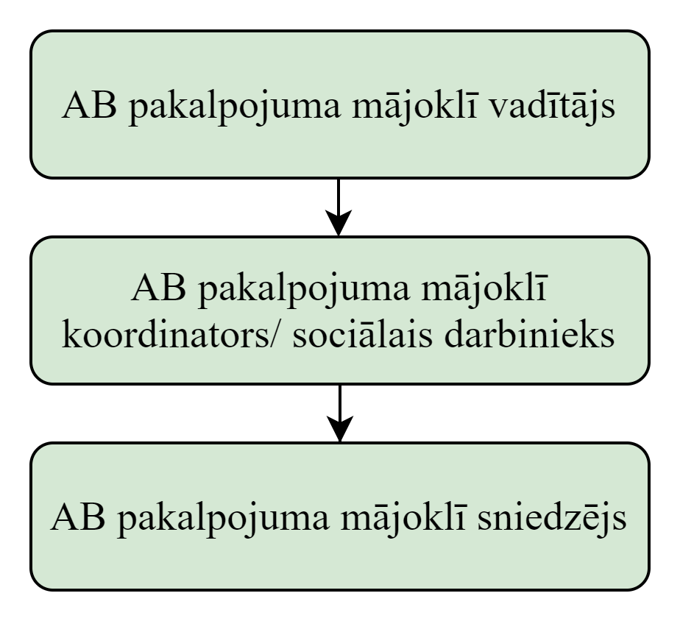
AB pakalpojuma mājoklī personām ar GRT nodrošināšanā iesaistītie speciālisti

Katra AB pakalpojuma mājoklī nodrošināšanā iesaistītā speciālista nepieciešamība ir pamatota, nosakot speciālistu uzdevumus.

AB pakalpojuma mājoklī sniedzēja uzdevumi:
- sniegt atbalstu AB pakalpojuma mājoklī saņēmējam (personai ar GRT) ikdienas pašaprūpes veikšanā;
- veikt personas ar GRT aprūpi atbilstoši FT smaguma pakāpei un pašaprūpes spējām;
- organizēt personas ar GRT ikdienas aktivitātes atbilstoši personas interesēm, vajadzībām un spējām;
- nodrošināt līdz šim saņemtos pakalpojumus (dienas aprūpes centrs, speciālistu nodarbības u.tml.) AB pakalpojuma mājoklī saņemšanas laikā;
- nodrošināt nepieciešamo ēdienreižu skaitu un ēdiena sagatavošanu atbilstoši personas ar GRT vajadzībām;
- nodrošināt personas ar GRT ierasto dienas režīmu AB pakalpojuma mājoklī saņemšanas laikā;
- sagatavot atskaites par savu darbu – individuālā aprūpes plāna izpilde (saturiskā atskaite, u.c.).

AB pakalpojuma mājoklī koordinatora/sociālā darbinieka uzdevumi:
- koordinēt AB pakalpojuma mājoklī personām ar GRT sniegšanu;
- organizēt un vadīt apmācības AB pakalpojuma mājoklī sniedzējiem;
- sniegt palīdzību un atbalstu AB pakalpojuma mājoklī sniedzējiem (individuālas konsultācijas, grupu kovīziju vadīšana klātienē un attālināti);
- pārraudzīt AB pakalpojuma sniedzēju darbu (klientu lietu pārskatīšana, individuālo aprūpes plānu izpildes izvērtēšana, atskaišu pārskatīšana, komunicēšana ar pakalpojuma saņēmējiem, nepieciešamības gadījumā veikt darba procesa pārbaudi uz vietas);
- veidot un uzturēt AB pakalpojuma mājoklī sniedzēju atskaišu/ pārskatu datu bāzi;
- iesaistīties dažādu ar AB pakalpojuma mājoklī sniegšanu saistīto problēmjautājumu risināšanā;
- sagatavot atskaites par savu darbu;
- veidot katram AB pakalpojuma mājoklī saņēmējam klienta lietu, iekļaujot tajā noteiktu dokumentācijas apjomu;
- veidot individuālu AB pakalpojuma mājoklī sniegšanas plānu katram pakalpojuma saņēmējam;
- izvērtēt katru personu ar GRT, nosakot nepieciešamo AB pakalpojuma mājoklī saturu.

AB pakalpojuma mājoklī vadītāja uzdevumi:
- atbildēt par AB pakalpojumu mājoklī kopumā;
- nodrošināt un pārraudzīt AB pakalpojuma mājoklī īstenošanu un kvalitāti, tai skaitā darbinieku pieņemšanu, sagatavošanu un apmācību darbam;
- pārraudzīt koordinatora/sociālā darbinieka un AB pakalpojuma mājoklī sniedzēja darbu;
- komunicēt ar AB pakalpojuma mājoklī pasūtītāju;
- nodrošināt AB pakalpojuma mājoklī prasību un fizisko personas datu aizsardzības ievērošanu;
- iesaistīties dažādu problēmjautājumu risināšanā, kas saistīti ar AB pakalpojuma mājoklī sniegšanu;
- atbildēt par AB pakalpojuma mājoklī dokumentāciju, veidot klientu lietas, sagatavot AB pakalpojuma mājoklī līgumus, nodrošināt līgumu slēgšanu par AB pakalpojuma mājoklī nodrošināšanu;
- veikt AB pakalpojuma mājoklī sniegšanā iesaistīto darbinieku darba laika uzskaiti;
- pārraudzīt AB pakalpojuma mājoklī budžeta izlietošanu.

Prasības AB pakalpojuma mājoklī personām ar GRT sniegšanā iesaistītajiem speciālistiem

Prasības AB pakalpojuma mājoklī sniedzējam:
- sociālā aprūpētāja, aprūpētāja, ārstniecības personas, sociālā darbinieka, aukles, pedagoga un citas pielīdzināmas/līdzvērtīgas profesijas kvalifikācija vai personīga pieredze personas ar GRT aprūpē;
- vēlamas pamatprasmes un pieredze darbā un komunikācijā ar personām ar GRT;
- valodu prasmes: latviešu valoda – obligāti, krievu un angļu valodas nepieciešamības gadījumā vēlamas (kvalitatīvai AB pakalpojuma mājoklī sniegšanai nepieciešams nodrošināt, ka pakalpojuma sniedzējs ar personu ar GRT, ikdienas aprūpes nodrošinātāju, aizgādni komunicē tādā valodā, kāda viņām ir saprotama);
- labas saskarsmes prasmes;
- apliecība par pabeigtām apmācībām AB pakalpojuma mājoklī personām ar GRT sniedzējiem;
- AB pakalpojumu mājoklī nevar sniegt personas ar GRT taisnās līnijas radinieki (vecmāmiņas, vectēvi), aizgādņi vai vienā mājsaimniecībā ar personu ar GRT dzīvojošas personas.

Nepieciešamās kompetences AB pakalpojuma mājoklī sniedzējam:
- iecietība darbā ar cilvēkiem, lai veidotu veiksmīgu kontaktu ar personu ar GRT un ģimeni kopumā;
- spēja analizēt situācijas, identificējot gadījumus, kad nepieciešama citu speciālistu piesaiste, lai nodrošinātu personas ar GRT vajadzībām piemērotu ikdienas aprūpi un pakalpojumus;
- spēja strādāt komandā un piemēroties mainīgiem darba apstākļiem;
- spēja patstāvīgi pieņemt lēmumus, komunicēt, risināt problēmas un konfliktus;
- spēja patstāvīgi plānot un organizēt savu darbu;
- augsti ētikas standarti.

Prasības AB pakalpojuma mājoklī koordinatoram/sociālajam darbiniekam:
- otrā līmeņa profesionālā augstākā vai akadēmiskā izglītība sociālajā darbā;
- zināšanas un pieredze darbā un komunikācijā ar personām ar GRT;
- pieredze individuālo aprūpes plānu sastādīšanā;
- pieredze sociālo pakalpojumu sniegšanā personām ar GRT;
- pieredze sociālo pakalpojumu vadīšanā un koordinēšanā;
- valodas prasmes: latviešu valoda – obligāti, krievu un angļu valodas – nepieciešamības gadījumā vēlams;
- prasme pielietot normatīvos aktus;
- zināšanas un pieredze uz personu vērstas domāšanas un plānošanas metožu izmantošanā;
- prasme strādāt komandā un veicināt sadarbību;
- sadarbības prasmes, augsta saskarsmes kultūra un tolerance.

Prasības AB pakalpojuma mājoklī vadītājam:
- pirmā vai otrā līmeņa augstākā izglītība sociālajās vai humanitārajās zinātnēs;
- pieredze sociālo pakalpojumu plānošanā, organizēšanā un vadīšanā;
- pieredze projektu vadībā, plānošanā, koordinēšanā;
- pieredze personāla vadībā;
- zināšanas un pieredze uz personu vērstās domāšanas un plānošanas metožu izmantošanā.

Personas ar GRT un AB pakalpojuma mājoklī sniedzēja piesaistes veidošana

Saņemot SBS pakalpojumu - AB pakalpojums mājoklī, lielākajā daļā gadījumu personas ar GRT ikdienā ierastā aprūpes persona mainās. Lai jaunas aprūpes personas ienākšana personas ar GRT ikdienā neradītu trauksmi, nepieciešams pakāpeniski veidot piesaisti ar AB pakalpojuma mājoklī sniedzēju.
AB pakalpojums mājoklī paredz personas ar GRT un AB pakalpojuma mājoklī sniedzēja iepazīšanās periodu piesaistes veidošanai. Iepazīšanās perioda ilgums plānots līdz 72 stundām (3 diennaktis). Iepazīšanās perioda laikā personas ar GRT ikdienas aprūpes nodrošinātājam un/vai aizgādnim ir pienākums informēt AB pakalpojuma mājoklī sniedzēju par:
- personas ar GRT dienas režīmu;
- pakalpojumiem, kurus persona ar GRT saņem ikdienā (sociālajiem, veselības u.c.), lai nodrošinātu to saņemšanu arī AB pakalpojuma mājoklī saņemšanas laikā;
- personas ar GRT ikdienas paradumiem un brīvā laika pavadīšanas veidiem;
- personas ar GRT nepieciešamo ikdienas aprūpi, pašaprūpes spējām;
- ikdienā lietojamiem medikamentiem un nepieciešamām medicīniskām manipulācijām;
- cita informācija, kas nepieciešama kvalitatīva, personas ar GRT veselības stāvoklim atbilstoša, AB pakalpojuma mājoklī nodrošināšanai.
Pirms AB pakalpojuma mājoklī sniegšanas persona ar GRT kopā ar aizgādni un/vai ikdienas aprūpes nodrošinātāju aizpilda anketu (skat. 4.4. pielikumu), kurā norāda informāciju par personu ar GRT. Anketā iekļauta šāda informācija par personu ar GRT: pamatdati; veselība; invaliditāte; uzturs, barošana; higiēna; gulēšana; izturēšanās un spējas; medikamenti; informācija par epilepsijas lēkmēm. Tiek aizpildīta arī anketa “Personas ar GRT pašaprūpes un mobilitātes spēju novērtējums” (izmantojot Bartela indeksa novērtēšanas metodi) (skat. 4.5. pielikumu).
AB pakalpojuma mājoklī sniedzēja un personas ar GRT piesaiste tiek veidota pakāpeniski, izmantojot LSA izstrādātos, AB pakalpojuma mājoklī bērniem ar FT aprakstā ietvertos, piesaistes veidošanas posmus (skat. 7. tabulu). Plānotais AB pakalpojuma mājoklī apjoms iepazīšanās periodā ir līdz 72 stundām, un tas tiek sadalīts trīs posmos, paredzot noteiktu stundu skaitu katrā posmā un ņemot vērā to, cik AB pakalpojuma mājoklī sniedzēji tiek iesaistīti AB pakalpojuma mājoklī sniegšanā.
7. tabula
AB pakalpojuma mājoklī sniedzēja un personas ar GRT piesaistes veidošana

Piesaistes veidošanas  posmi | Stundu skaits*
Piesaistes veidošanas  posmi | AB pakalpojumu mājoklī sniedz viens AB pakalpojuma sniedzējs | AB pakalpojumu mājoklī sniedz divi AB pakalpojuma sniedzēji**
Informācijas sniegšana/apmaiņa starp personu ar GRT, personas aizgādni un/vai ikdienas aprūpes nodrošinātāju un AB pakalpojuma sniedzēju | līdz četrām stundām | līdz četrām stundām  vienlaikus abi  AB pakalpojuma sniedzēji
AB pakalpojuma mājoklī sniegšana ikdienas aprūpes nodrošinātāja vai aizgādņa klātbūtnē | līdz 30 stundām | līdz 14 stundām***  katrs AB pakalpojuma sniedzējs
AB pakalpojuma mājoklī sniegšana bez aizgādņa un ikdienas aprūpes nodrošinātāja, nosakot, ka aizgādnis vai ikdienas aprūpes nodrošinātājs, pēc AB pakalpojuma sniedzēja lūguma, var ierasties AB pakalpojuma mājoklī sniegšanas vietā pēc iespējas īsākā laikā | līdz 38 stundām | līdz 18 stundām***  katrs AB pakalpojuma sniedzējs
* AB pakalpojumu mājoklī sniedz divi AB pakalpojuma mājoklī sniedzēji gadījumos, kad pakalpojuma apjoms pārsniedz četras diennaktis pēc kārtas (skat. 9. pielikumu).

Lai personas ar GRT un AB pakalpojuma mājoklī sniegšanā iesaistīto speciālistu piesaistes veidošana būtu pēc iespējas efektīvāka, AB pakalpojuma mājoklī sniegšanā tiek iesaistīts pēc iespējas mazāks skaits darbinieku (AB pakalpojuma mājoklī sniedzēju), līdz ar to piesaiste tiek veidota ar vienu vai diviem AB pakalpojuma mājoklī sniedzējiem konkrētajai personai ar GRT.

2.5.2. AB pakalpojuma mājoklī sniedzēja profesija profesiju klasifikatorā

AB pakalpojuma mājoklī īstenošanai nepieciešams izveidot jaunu profesiju – AB pakalpojuma mājoklī sniedzējs. Profesiju nepieciešams iekļaut Profesiju klasifikatorā, aktualizējot Ministru kabineta 2017. gada 23. maija noteikumus Nr. 264 “Noteikumi par Profesijas klasifikatoru, profesijai atbilstošiem pamatuzdevumiem un kvalifikācijas pamatprasībām”. Profesijas klasifikatora aktualizēšanai tiek izvirzīti sekojoši priekšlikumi:
- profesijas nosaukums – AB pakalpojuma mājoklī sniedzējs;
- profesijas “AB pakalpojuma mājoklī sniedzējs” plānotā vieta profesiju klasifikatorā 6.12.2. profesiju atsevišķā grupa “5322 Individuālās mājaprūpes darbinieki”, profesijas pamatuzdevumi – veikt klientu aprūpi sociālā darba speciālistu uzraudzībā; palīdzēt personām, kuras pašas sevi nevar aprūpēt; palīdzēt apģērbties, nomazgāties; apmainīt gultas veļu; sagatavot un saņemt ēdienu; pasniegt ēdienu; ja nepieciešams, pabarot; uzraudzīt medikamentu lietošanu; pavadīt klientu dažādu institūciju un pasākumu apmeklēšanas laikā; novērot klientu veselības stāvokli un informēt par to ārstējošo ārstu vai sociālo darbinieku; apkopt telpas ar rokām vai tīrīšanas tehniku; mazgāt grīdas; gludināt veļu; pirkt pārtikas produktus un citas saimniecībā nepieciešamās preces;
- atsevišķo grupu “5322 Individuālās mājaprūpes darbinieki” papildināt ar aprakstu, ka “atelpas brīža pakalpojuma mājoklī sniedzēji sniedz AB pakalpojumu klienta dzīvesvietā vai citā klientam piemērotā vietā, kas nav institūcija. AB pakalpojuma mājoklī sniegšanas laikā klientam tiek nodrošināts īslaicīgs sociālās aprūpes un uzraudzības pasākumu kopums, kas piemērots klienta pašaprūpes spējām, interesēm un vajadzībām”;
- atsevišķās grupas profesijas un pamatuzdevumu sarakstu papildināt ar profesiju “AB pakalpojuma mājoklī sniedzējs”, nosakot tai kārtas numuru 736.3, un klasifikācijas koda 5322 03 ieviešanu, ar pamatuzdevumu “sniegt AB pakalpojumu mājoklī personām ar GRT, īslaicīgi atslogojot personas ar GRT ikdienas aprūpes nodrošinātāju no aprūpes pienākumu veikšanas un nodrošinot personai ar GRT atbilstošu aprūpi un uzraudzību”.

2.5.3. AB pakalpojuma mājoklī sniegšanā iesaistīto speciālistu apmācību saturs

AB pakalpojuma mājoklī sniedzējs savā darbā ievēro tādas metodes, kas nodrošina kvalitatīva, personas ar GRT tiesībām, interesēm un vajadzībām atbilstoša AB pakalpojuma mājoklī sniegšanu. Ikvienai personai, kura vēlas strādāt par AB pakalpojuma mājoklī sniedzēju, jāiziet obligātā apmācība.
Pakalpojuma sniedzēja institūcija, izvērtējot pretendentus AB pakalpojumu sniegšanai, ņem vērā iepriekš iegūto izglītību, zināšanas, pieredzi un prasmes personu ar GRT aprūpē, specifiskās zināšanas un prasmes darbā ar personām ar GRT. Ja iepriekš iegūtā izglītība ir atbilstoša vai AB pakalpojuma mājoklī sniedzējs ir apguvis apmācības ar līdzvērtīgu saturu, tad nav nepieciešams iziet personu ar GRT aprūpes apmācības pirms AB pakalpojuma mājoklī sniegšanas uzsākšanas.
LSA ir izstrādājusi apmācību programmu “Aprūpes pamati pilngadīgām personām ar GRT” AB pakalpojuma mājoklī sniedzējiem, kuri sniedz AB pakalpojumu mājoklī personām ar GRT (skat. 3. pielikumu). Apmācību programmas apjoms ir 16 akadēmiskās stundas. AB pakalpojuma mājoklī sniedzēju apmācību programmā ietvertas šādas tēmas:
- pilngadīgu personu ar GRT raksturojums (8 stundas);
- pilngadīgu personu ar GRT aprūpe, higiēna un pirmās palīdzības sniegšana (8 stundas).
Izstrādātā apmācību programma tika aprobēta izmēģinājumprojekta laikā, apmācot AB pakalpojuma mājoklī sniedzējus. Pakalpojuma sniedzēja institūcijai ir svarīgi nodrošināt tādu apmācību apguvi, lai AB pakalpojums mājoklī tiktu sniegts kvalitatīvi un atbilstoši katras personas ar GRT individuālajām vajadzībām. Ņemot vērā izmēģinājumprojekta rezultātus (personu ar GRT, aizgādņu un AB pakalpojuma mājoklī sniedzēju apmierinātību ar AB pakalpojumu mājoklī), secināms, ka izstrādātā apmācību programma ir piemērota AB pakalpojuma mājoklī sniedzēju apmācībai AB pakalpojuma mājoklī sniegšanai personām ar GRT.

2.6. AB pakalpojuma mājoklī iesaistīto pušu darba tiesiskās attiecības

Darba tiesiskās attiecības pamatojoties uz Darba likuma 148. panta pirmo daļu

AB pakalpojuma mājoklī sniedzēju darba tiesiskās attiecības tiek veidotas, pamatojoties uz Darba likuma 148. panta pirmo daļu, jo nav iespējams konkrēti noteikt AB pakalpojuma mājoklī sniedzēja darba laiku diennaktī. AB pakalpojuma mājoklī sniedzējam pašam ir jāplāno savs atpūtas laiks, pēc nepieciešamības jāplāno darba pienākumu veikšana, pamatojoties uz personas ar GRT vajadzībām. AB pakalpojuma mājoklī sniedzēji savā darbībā ievēro noteiktu darba grafiku, kas ir kā priekšnoteikums plānveidīgai darba pienākumu izpildei. Darba grafiks nosaka, ka AB pakalpojuma mājoklī sniedzējam ir noteikta, līdz četru diennakšu darba nedēļa (skat. 9. pielikumu). AB pakalpojuma mājoklī sniedzējs tiek nosūtīts veikt darba pienākumus personas ar GRT ģimenē vai, pēc vienošanās ar personas ar GRT ikdienas aprūpes nodrošinātāju, sniedz AB pakalpojumu mājoklī citā, personai ar GRT piemērotā, vidē, kas nav institūcija. AB pakalpojuma mājoklī sniedzējs savā darbībā ievēro darba drošības un veselības aizsardzības principus, kas noteikti normatīvajos aktos.

Ja personai ar GRT AB pakalpojums mājoklī nepieciešams vairāk kā četras diennaktis pēc kārtas, AB pakalpojuma mājoklī sniegšanā konkrētajai personai tiek piesaistīti divi AB pakalpojuma mājoklī sniedzēji – pirmās četras diennaktis AB pakalpojumu mājoklī sniedz viens AB pakalpojuma mājoklī sniedzējs un nākamās četras diennaktis AB pakalpojumu mājoklī sniedz otrs AB pakalpojuma mājoklī sniedzējs.

Tiesiskās attiecības starp AB pakalpojuma mājoklī sniedzēja institūciju, AB pakalpojuma mājoklī sniedzēju un AB pakalpojuma mājoklī saņēmēju tiek noteiktas trīs pušu līgumā (skat. 4. pielikumu).

2.7. AB pakalpojuma mājoklī vienas vienības izmaksu noteikšanas metodika

Vienas vienības izmaksas iepazīšanās periodam
Aprēķinot vienas vienības izmaksas AB pakalpojuma mājoklī iepazīšanās periodam, izmaksās tiek iekļauts (skat. 10.1. pielikumu):
- AB pakalpojuma mājoklī sniedzēja atalgojums, ieskaitot normatīvajos aktos iekļautos nodokļus (stundā);
- AB pakalpojuma mājoklī koordinatora/sociālā darbinieka atalgojums, ieskaitot normatīvajos aktos iekļautos nodokļus (stundā);
- administrēšanas izmaksas 10% - pamatojoties uz Sociālo pakalpojumu un sociālās palīdzības likuma 13. panta otrās daļas 3 prim punktu, aprēķinot AB pakalpojuma mājoklī vienas vienības izmaksas, tiek pieņemts, ka administrēšanas izdevumiem tiek novirzīti 10 % no aprēķinātās stundas likmes AB pakalpojuma mājoklī sniedzējam. Administrēšanas izdevumus pakalpojumu sniedzējs var novirzīt atalgojumam (grāmatvedis, AB pakalpojuma mājoklī vadītājs), komunālajiem pakalpojumiem un telpu īrei, sakaru pakalpojumiem, biroja un kancelejas precēm utt., respektīvi visiem izdevumiem, kas rodas, lai nodrošinātu attiecīgā AB pakalpojuma mājoklī sniegšanu.

AB pakalpojuma mājoklī cena par vienu iepazīšanās perioda stundu 12,73 EUR.

Vienas vienības izmaksas diennaktī
Vienas vienības izmaksas ir izstrādātas, ja AB pakalpojumu mājoklī sniedz Darba likuma 148. panta pirmās daļas ietvaros.

Aprēķinot vienas vienības izmaksas AB pakalpojuma mājoklī sniegšanai diennakts režīmā, izmaksās tiek iekļauts (skat. 10.2. pielikumu):
- AB pakalpojuma mājoklī sniedzēja atalgojums, ieskaitot normatīvajos aktos iekļautos nodokļus;
- AB pakalpojuma mājoklī koordinatora/sociālā darbinieka atalgojums, ieskaitot normatīvajos aktos iekļautos nodokļus (stundā);
- AB pakalpojuma mājoklī sniegšanā iesaistīto speciālistu veselības apdrošināšanas izmaksas;
- AB pakalpojuma mājoklī sniegšanā iesaistīto speciālistu apmācību izmaksas;
- AB pakalpojuma mājoklī sniegšanā iesaistīto speciālistu supervīzijas nodrošināšanas izmaksas;
- administrēšanas izmaksas 10% - pamatojoties uz Sociālo pakalpojumu un sociālās palīdzības likuma 13. panta otrās daļas 3 prim punktu, aprēķinot AB pakalpojuma mājoklī vienas vienības izmaksas, tiek pieņemts, ka administrēšanas izdevumiem tiek novirzīti 10 % no aprēķinātās stundas likmes AB pakalpojuma mājoklī sniedzējam. Administrēšanas izdevumus pakalpojumu sniedzējs var novirzīt atalgojumam (grāmatvedim, AB pakalpojuma mājoklī vadītājam), komunālajiem pakalpojumiem un telpu īrei, sakaru pakalpojumiem, biroja un kancelejas precēm utt., respektīvi, visiem izdevumiem, kas rodas, lai nodrošinātu attiecīgā AB pakalpojuma mājoklī sniegšanu.

AB pakalpojuma mājoklī cena par diennakti ir 160,15 euro /diennaktī.

Nepieciešamais finansējums gadā, lai nodrošinātu vienai personai ar GRT AB pakalpojumu mājoklī, ņemot vērā to, ka maksimālais AB pakalpojuma mājoklī apjoms gadā vienai personai ar GRT ir 72 stundas iepazīšanās periodā un 30 diennaktis: 5721,06 EUR.

Ja viens AB pakalpojuma mājoklī sniedzējs sniedz AB pakalpojumu mājoklī vienlaikus (vienās un tajās pašās stundās un diennaktīs) divām personām ar GRT, samaksai par AB pakalpojuma mājoklī nodrošināšanu otrai personai ar GRT tiek piemērots koeficients 0,8. Koeficients par otro personu tiek piemērots tāpēc, ka, sniedzot AB pakalpojumu mājoklī vienlaikus divām personām ar GRT, ir darbības (AB pakalpojuma mājoklī sniedzēja pienākumi, administrēšanas izmaksas (supervīzija, veselības apdrošināšana u.c.)), kuras attiecībā pret katru personu var apvienot, piemēram, ēst gatavošana, telpu uzkopšana, brīvā laika pavadīšana (došanās pastaigās, grāmatu lasīšana, spēļu spēlēšana u.tml.). AB pakalpojuma mājoklī sniegšana vairāk nekā divām personām ar GRT vienlaikus nebūtu pieļaujama, jo būtiski samazinās AB pakalpojuma mājoklī kvalitāte.

*Piemērs AB pakalpojuma mājoklī cenas aprēķinam, ja pakalpojums tiek sniegts divām personām ar GRT vienlaikus:
- aprēķins iepazīšanās periodam:
- pakalpojuma cena par vienu iepazīšanās perioda stundu pirmajai personai - 12,73 EUR;
- pakalpojuma cena par vienu iepazīšanās perioda stundu otrajai personai – 12,73 EUR x 0,8 (koeficients) = 10,18 EUR;
- pakalpojuma cena par vienu iepazīšanās perioda stundu KOPĀ, nodrošinot pakalpojumu divām personām ar GRT vienlaikus – 10,18 EUR + 12,73 EUR = 22,91 EUR;
- aprēķins diennaktij:
- pakalpojuma cena par vienu diennakti pirmajai personai – 160,15 EUR;
- pakalpojuma cena par vienu diennakti otrajai personai – 160,15 EUR x 0,8 (koeficients) = 128,12 EUR;
- pakalpojuma cena par vienu diennakti KOPĀ, nodrošinot pakalpojumu divām personām ar GRT vienlaikus – 160,15 EUR + 128,12 EUR = 288,27 EUR.

Salīdzinot AB pakalpojuma mājoklī plānotās vienas vienības izmaksas ar aprobētajām vienas vienības izmaksām un ar izmaksām, kas izstrādātas šajā nodevumā (skat. 8. tabulu), redzams, ka AB pakalpojuma mājoklī aprobācijas laikā vienas vienības izmaksas nemainījās – gan atalgojums AB pakalpojuma mājoklī nodrošināšanā iesaistītajiem speciālistiem, gan pakalpojuma administrēšanas izmaksas bija tieši tādas, kādas tika aprēķinātas, izstrādājot AB pakalpojuma mājoklī aprakstu. AB pakalpojuma mājoklī aprobācijas laikā, AB pakalpojuma mājoklī sniedzēji, kā arī personu ar GRT ikdienas aprūpes nodrošinātāji izteica viedokli, ka samaksa AB pakalpojuma mājoklī sniedzējam ir pārāk zema. Par nepietiekamo samaksas apmēru liecināja arī tas, ka potenciālie AB pakalpojuma mājoklī sniedzēji, uzzinot atalgojuma apmēru par AB pakalpojuma mājoklī sniegšanu personai ar GRT, atteicās no dalības izmēģinājumprojektā.

8. tabula
AB pakalpojuma mājoklī vienas vienības izmaksu salīdzinājums
Rādītāji | Plānotās vienas vienības izmaksas | Aprobētās vienas vienības izmaksas | Jaunās AB pakalpojuma mājoklī vienas vienības izmaksas
Iepazīšanās periods (EUR/h) | 8,56 | 8,56 | 12,73
atalgojums AB pakalpojuma mājoklī sniedzējam (EUR/h) | 7,12 | 7,12 | 10,51
atalgojums pakalpojuma koordinatoram/ sociālajam darbiniekam (EUR/h) | 0,66 | 0,66 | 1,06
administrēšanas izmaksas (EUR/h) | 0,78 | 0,78 | 1,16
Pakalpojuma saņemšanas periods (EUR/diennakts) | 107,56 | 107,56 | 160,15
atalgojums AB pakalpojuma mājoklī sniedzējam (EUR/diennakts) | 86,73 | 86,73 | 126,12
atalgojums pakalpojuma koordinatoram/ sociālajam darbiniekam (EUR/diennakts) | 11,05 | 11,05 | 17,82
administrēšanas izmaksas (EUR/diennakts) | 9,78 | 9,78 | 16,21

AB pakalpojuma mājoklī vienas vienības izmaksas izmēģinājumprojektam tika aprēķinātas, ņemot vērā pieejamo finansējumu, kas noteikts starp LSA un LM noslēgtajā līgumā par AB pakalpojuma mājoklī pilngadīgām personām ar GRT apraksta izstrādi un aprobāciju izmēģinājumprojektā.

2022. gada 1. jūlijā ir stājušies spēkā 26.04.2022. MK noteikumi Nr. 262 “Valsts un pašvaldību institūciju amatu katalogs, amatu klasifikācijas un amatu apraksta izstrādāšanas kārtība”, kuri ir pielāgoti darba tirgus realitātei, iekļaujot aktuālos amatus, amatu nosaukumus, amatu funkciju nosaukumus, novēršot saimju un līmeņu dublēšanos. Ar jaunu MK noteikumu apstiprināšanu tiek nodrošināts, ka amatu līmeņu kritēriji atbilst faktiskajai situācijai.

2022. gada 1. jūlijā ir stājušies spēkā grozījumi Valsts un pašvaldību institūciju amatpersonu un darbinieku atlīdzības likumā, nosakot jaunu kārtību, kādā tiek noteikta konkrētas profesijas minimālā un maksimālā darba alga. Likuma 3. pielikumā ir noteikti profesiju mēnešalgu intervāli atbilstoši mēnešalgas grupai. Pārskatot AB pakalpojuma mājoklī nodrošināšanā iesaistīto speciālistu mēnešalgu grupas atbilstoši MK noteikumiem Nr. 262 un nosakot mēnešalgas koeficientu pret bāzes algu atbilstoši Valsts un pašvaldību institūciju, amatpersonu un darbinieku atlīdzības likumam, konstatēts, ka AB pakalpojuma mājoklī sniegšanā iesaistīto speciālistu atalgojums ir jāpalielina atbilstoši šobrīd spēkā esošajiem normatīvajiem aktiem. Ņemot vērā jauno atalgojuma aprēķina modeli AB pakalpojuma mājoklī sniedzēja maksimālā mēnešalga ir 1143,00 euro (bruto), iepriekš 705,00 euro (bruto), pakalpojuma koordinatora/ sociālā darbinieka mēnešalga ir 1923,00 euro (bruto), iepriekš 1287,00 euro (bruto).

Š.g. 1. jūlijā stājušies spēkā arī 21.06.2022. MK noteikumi Nr. 361 “Noteikumi par valsts institūciju amatpersonu un darbinieku darba samaksu un tās noteikšanas kārtību, kā arī par profesijām un specifiskajām jomām, kurām piemērojams tirgus koeficients”, kas nosaka darbiniekus, kuriem par darbu, kas saistīts ar īpašu risku, piemērojama piemaksa līdz 25% apmērā pie mēnešalgas. Ņemot vērā MK noteikumu 4. pielikumu, piemaksa piemērojama AB pakalpojuma sniedzējam un pakalpojuma koordinatoram/sociālajam darbiniekam. Piemaksa 25% apmērā iekļauta AB pakalpojuma mājoklī vienas vienības izmaksu aprēķinā (skat. 10. pielikumu).

8. tabulā esošās AB pakalpojuma mājoklī vienas vienības izmaksas ir izstrādātas atbilstoši spēkā esošo normatīvo aktu prasībām, kā arī, ņemot vērā AB pakalpojuma mājoklī izmēģinājumprojekta rezultātus.

2.8. AB pakalpojuma mājoklī finansēšanas kārtība

AB pakalpojumam mājoklī iespējami 3 dažādi finansēšanas avoti:
- no valsts budžeta līdzekļiem;
- no pašvaldības budžeta līdzekļiem;
- no personas, kura vēlas saņemt AB pakalpojumu mājoklī, personīgajiem finanšu līdzekļiem vai citas fiziskas vai juridiskas personas finanšu līdzekļiem.

Finansējums tiek piešķirts no valsts budžeta līdzekļiem
AB pakalpojumu mājoklī no valsts budžeta līdzekļiem būtu tiesīgas saņemt personas, kurām ir GRT un VDEĀVK ir noteikusi smagu vai ļoti smagu invaliditāti (I vai II invaliditātes grupa). Šis ir vienīgais obligātais kritērijs, lai AB pakalpojumu mājoklī finansētu no valsts budžeta. Piešķirto invaliditāti apliecina, iesniedzot VDEĀVK lēmumu iestādei, kura sniedz AB pakalpojumu mājoklī.
Lai AB pakalpojumu mājoklī varētu sniegt par valsts budžeta līdzekļiem, ir nepieciešams atbilstošs normatīvais regulējums, kā arī juridiskai personai, kura sniedz AB pakalpojumu mājoklī, jābūt reģistrētai Sociālo pakalpojumu sniedzēju reģistrā.

9. tabula
Priekšrocības un trūkumi
Priekšrocības | Trūkumi
1. Finanšu līdzekļi tiek piešķirti uzreiz juridiskai personai, kura sniedz AB pakalpojumu mājoklī.  2. Saņemot ikgadējo valsts finansējumu, ir iespējams elastīgāk reaģēt uz AB pakalpojuma mājoklī sniegšanas apjomu. | 1. Laikietilpīga atskaitīšanās sistēma par izlietotajiem finanšu līdzekļiem.  2. Nav zināms, vai tiks piešķirta visa pieprasītā summa no valsts budžeta vai tikai daļa.

Finansējums no pašvaldības līdzekļiem
Pašvaldība, pērkot AB pakalpojumu mājoklī no saviem līdzekļiem, pati nosaka AB pakalpojuma mājoklī saņēmēju kritērijus pašvaldības saistošajos noteikumos.

Lai sniegtu AB pakalpojumu mājoklī gadījumos, kad to pērk pašvaldības, ir jābūt atbilstošam normatīvajam regulējumam. Juridiskai personai, kas sniedz AB pakalpojumu mājoklī, ir jābūt reģistrētai Sociālo pakalpojumu sniedzēju reģistrā. Pašvaldībām ir nepieciešams izstrādāt vai papildināt esošos saistošos noteikumus ar AB pakalpojumu mājoklī, nosakot AB pakalpojuma mājoklī saņemšanas un samaksas kārtību.

10. tabula
Priekšrocības un trūkumi
Priekšrocības | Trūkumi
1. Pašvaldības atrodas tuvāk potenciālajiem AB pakalpojuma mājoklī saņēmējiem, līdz ar to tām ir vieglāk apzināt un piesaistīt personas ar GRT, kurām nepieciešams AB pakalpojums mājoklī. | 1. Personu ar GRT ikdienas aprūpes nodrošinātāji ne vienmēr vēlas sadarboties ar pašvaldību, līdz ar to AB pakalpojumu mājoklī iespējams neizmantos visas personas ar GRT, kuras uz to varētu pretendēt.  2. Pašvaldībām nav vienotas izpratnes par AB pakalpojuma mājoklī nepieciešamību.

AB pakalpojumu mājoklī finansē personas ar GRT ikdienas aprūpes nodrošinātājs vai cita fiziska vai juridiska persona
AB pakalpojumu mājoklī var saņemt persona ar GRT ikdienas aprūpes nodrošinātājs vai cita fiziska persona, kas nav AB pakalpojuma mājoklī saņēmēja, vai juridiska persona par saviem finanšu līdzekļiem apmaksā pakalpojumu.
Lai AB pakalpojumu mājoklī varētu sniegt, nepieciešams sagatavot AB pakalpojuma mājoklī aprakstu, pakalpojuma sniegšanas kārtību un noteikt pakalpojuma cenu. Visu iepriekš minēto dokumentu aktuālajām versijām būtu jābūt publicētām juridiskas personas, kas sniedz AB pakalpojumu mājoklī, interneta mājaslapā.

11. tabula
Priekšrocības un trūkumi
Priekšrocības | Trūkumi
1. Vienkārša un saprotama finansēšanas kārtība.  2. Iespējas ātri veikt izmaiņas AB pakalpojuma mājoklī cenrādī, ja tādas ir nepieciešamas.  3. Vienkārša atskaišu sistēma. | 1. AB pakalpojuma mājoklī saņemšana atkarīga no finansētāja vai personas ar GRT ikdienas aprūpes nodrošinātāja maksātspējas.

Analizējot AB pakalpojuma mājoklī finansēšanas variantus, var secināt, ka:
- AB pakalpojuma mājoklī finansēšanā no gadskārtējā valsts budžeta likumā piešķirtajiem līdzekļiem būtu minimāls finansējuma saņemšanā un administrēšanā iesaistīto pušu skaits, caurspīdīgs finanšu līdzekļu saņemšanas un izlietojuma process. Salīdzinājumā ar pārējiem variantiem, šis variants būtu vislētākais un ekonomiski izdevīgākais, līdz ar to labākais no salīdzinātajiem pakalpojuma finansēšanas veidiem.
- AB pakalpojuma mājoklī finansēšana no pašvaldības gadskārtējā budžeta līdzekļiem būtu personu ar GRT ikdienas aprūpes nodrošinātājiem otrs labvēlīgākais finansēšanas veids, bet, ņemot vērā AB pakalpojuma mājoklī nodrošināšanas izmaksas, pastāv risks, ka pašvaldības sava budžeta ietvaros finansēt šādu pakalpojumu varēs tikai nelielam skaitam personu ar GRT.

2.9. AB pakalpojuma mājoklī standarts

AB pakalpojuma mājoklī personām ar GRT standarta mērķis ir izveidot vienotu pieeju un izpratni par AB pakalpojumu mājoklī un tā saturu, lai nodrošinātu AB pakalpojuma mājoklī sniegšanas kvalitāti un efektivitāti. Standarta izstrādāšanā ņemtas vērā normatīvo aktu prasības un SBS pakalpojumu jomā pastāvošā labā prakse Latvijā, kā arī personu apvienības, ko veido biedrība “Latvijas veselības ekonomikas asociācija” un biedrība “Latvijas Sarkanais krusts “Kurzemes komiteja””, izstrādātajā 9. nodevumā “Gala ziņojums “Sabiedrībā balstītu sociālo pakalpojumu pilngadīgām personām ar garīga rakstura traucējumiem finansēšanas mehānisma apraksta un ieviešanas metodikas izstrāde”” izveidotais AB pakalpojuma standarts.
AB pakalpojuma mājoklī personām ar GRT standartā iekļauta šāda informācija:
- AB pakalpojuma mājoklī personām ar GRT mērķis;
- problēmas, kuras risinās AB pakalpojums mājoklī personām ar GRT;
- AB pakalpojuma mājoklī mērķa grupa (izdalot tiešo un netiešo mērķa grupu);
- AB pakalpojuma mājoklī sniedzējs;
- AB pakalpojuma mājoklī apjoms;
- AB pakalpojuma mājoklī saturs (apraksta personai ar GRT sniedzamo atbalstu atbilstoši AB pakalpojuma mājoklī sniegšanas nosacījumiem);
- AB pakalpojuma mājoklī ietvaros sasniedzamie rezultāti (nodefinēti kvalitatīvie rezultatīvie rādītāji, kas atspoguļos AB pakalpojuma mājoklī efektivitāti);
- AB pakalpojuma mājoklī nodrošināšanā iesaistītais personāls;
- AB pakalpojuma mājoklī dokumentēšana;
- AB pakalpojuma mājoklī novērtēšana;
- normatīvie akti, kuri reglamentē AB pakalpojuma mājoklī saņemšanu (uzskaita normatīvos aktus, kas tiek piemēroti AB pakalpojuma mājoklī saņemšanai).

Atbilstoši pakalpojuma standarta struktūrai tika izstrādāts AB pakalpojuma mājoklī personām ar GRT standarts (skat. 5. pielikumu).

2.10. AB pakalpojuma mājoklī organizēšanas kārtība

2.10.1. AB pakalpojuma mājoklī nodrošināšana personām ar GRT IBM ietvaros

IBM izmēģinājumprojekta ietvaros personām ar GRT bija iespēja saņemt AB pakalpojumu dzīvesvietā/mājoklī, piemērojot AB pakalpojuma sniegšanā projektā izstrādāto pakalpojuma aprakstu, t.sk., paredzot, ka AB pakalpojumu personas dzīvesvietā/mājoklī sniedz/nodrošina fiziska persona (piemēram, reģistrēta Valsts ieņēmumu dienestā kā saimnieciskās darbības veicējs) un, ka šo pakalpojumu nevar sniegt personas ar GRT vecāks vai vienā mājsaimniecībā dzīvojoša persona. Pēc izmēģinājumprojekta vairākas personas ar GRT, t.sk. arī šo personu vecāki/aizgādņi, ir izteikuši vēlmi saņemt AB pakalpojumu mājoklī arī turpmāk. IBM izmēģinājumprojekta ietvaros AB pakalpojumu mājoklī saņēma 11 personas ar GRT.

AB pakalpojums mājoklī ir iekļaujams IBM kā viens no pieejamiem SBS pakalpojumiem personām ar GRT, nosakot AB pakalpojuma mājoklī saņemšanas procesu un administrēšanas kārtību tādu, kāda tā ir noteikta IBM.

2.10.2. AB pakalpojuma mājoklī nodrošināšanai nepieciešamā dokumentācija

Lai saņemtu AB pakalpojuma mājoklī, persona ar GRT vai tās aizgādnis AB pakalpojuma mājoklī sniedzēja institūcijai iesniedz šādus dokumentus:
- iesniegumu par AB pakalpojuma mājoklī piešķiršanu;
- ģimenes ārsta vai psihiatra izziņa (izziņā tiek norādīta medikamentozā terapija, medicīnisko manipulāciju nepieciešamība, informācija par medicīnisko un speciālo (psihisko) kontrindikāciju neesamību pakalpojuma saņemšanai, cita informācija, kas nepieciešama AB pakalpojuma mājoklī nodrošināšanai);
- VDEĀVK lēmuma (izziņas) kopiju (uzrādot oriģinālu) par personai piešķirto invaliditāti un GRT (dokuments netiek pieprasīts, ja AB pakalpojuma mājoklī sniedzēja institūcijai ir pieeja sistēmai SOPA un institūcija pati var pārbaudīt iepriekš minēto informāciju). Ja VDEĀVK izsniegtajos dokumentos nav informācijas par personas GRT, to esību var apliecināt psihiatrs izsniedzot izziņu (izrakstu) par personas GRT.

Pēc iepriekš minēto dokumentu saņemšanas un izvērtēšanas, ja persona ar GRT atbilst AB pakalpojuma mājoklī saņemšanas kritērijiem, visas trīs puses (persona ar GRT, AB pakalpojuma mājoklī sniedzējs un Pakalpojuma sniedzēja institūcija) noslēdz līgumu (skat. 4. pielikumu) par AB pakalpojuma mājoklī sniegšanu.

Līgumam par AB pakalpojuma mājoklī sniegšanu ir septiņi pielikumi:
- personas ar GRT piekrišana (skat. 4.1. pielikumu), kura ietver:
- piekrišanu AB pakalpojuma mājoklī saņemšanai;
- piekrišanu personas datu un īpašu kategoriju personas datu izmantošanai, nodrošinot AB pakalpojumu mājoklī;
- piekrišanu AB pakalpojuma mājoklī sniegšanai norādītajā adresē.
- pirmreizējā AB pakalpojuma mājoklī saņemšanas anketa (skat. 4.4. pielikumu);
- personas ar GRT pašaprūpes un mobilitātes spēju novērtējums (skat. 4.5. pielikumu);
- personas ar GRT individuālais aprūpes plāns AB pakalpojumam mājoklī (skat. 4.2. pielikumu);
- AB pakalpojuma mājoklī sniedzēja saturiskā atskaite par sniegto pakalpojumu (skat. 4.7. pielikumu);
- atskaite par pakalpojuma saņēmēja uzturnaudas faktisko izlietojumu AB pakalpojuma mājoklī sniegšanas laikā (gadījumos, kad ir ierobežota personas ar GRT rīcībspēja maksājumu izdarīšanā un saņemšanā) (skat. 4.3. pielikumu);
- finanšu atskaite par faktiski sniegto AB pakalpojumu mājoklī (skat. 4.6. pielikumu).

Pēc AB pakalpojuma mājoklī saņemšanas tiek aizpildīti šādi dokumenti:
- aptaujas anketa AB pakalpojuma mājoklī koordinatoram/sociālajam darbiniekam par AB pakalpojuma mājoklī norisi (skat. 6. pielikumu);
- aptaujas anketa AB pakalpojuma mājoklī sniedzējam par AB pakalpojuma mājoklī norisi (skat. 7. pielikumu);
- aptaujas anketa AB pakalpojuma mājoklī saņēmējam par AB pakalpojuma mājoklī norisi (skat. 8. pielikumu).

Visi iepriekš minētie dokumenti glabājas katras personas ar GRT lietā papīra formātā vai elektroniski.

2.10.3. AB pakalpojuma mājoklī saņemšanas process

20. attēlā ir redzama AB pakalpojuma mājoklī saņemšanas procesa shēma. Shēmā attēlotas AB pakalpojuma mājoklī nodrošināšanā iesaistīto pušu darbības, lai persona ar GRT varētu saņemt AB pakalpojumu mājoklī. Pirmā darbība AB pakalpojuma mājoklī saņemšanai ir iesnieguma iesniegšana - persona ar GRT vai personas aizgādnis AB pakalpojuma mājoklī sniedzēja institūcijai iesniedz iesniegumu par pakalpojuma saņemšanu. Pēc iesnieguma saņemšanas AB pakalpojuma mājoklī sniedzēja institūcija izvērtē personas ar GRT atbilstību AB pakalpojuma mājoklī saņemšanai un pieņem lēmumu atbilstoši izvērtēšanas rezultātam.
20. attēls
AB pakalpojuma mājoklī saņemšana procesa shēma
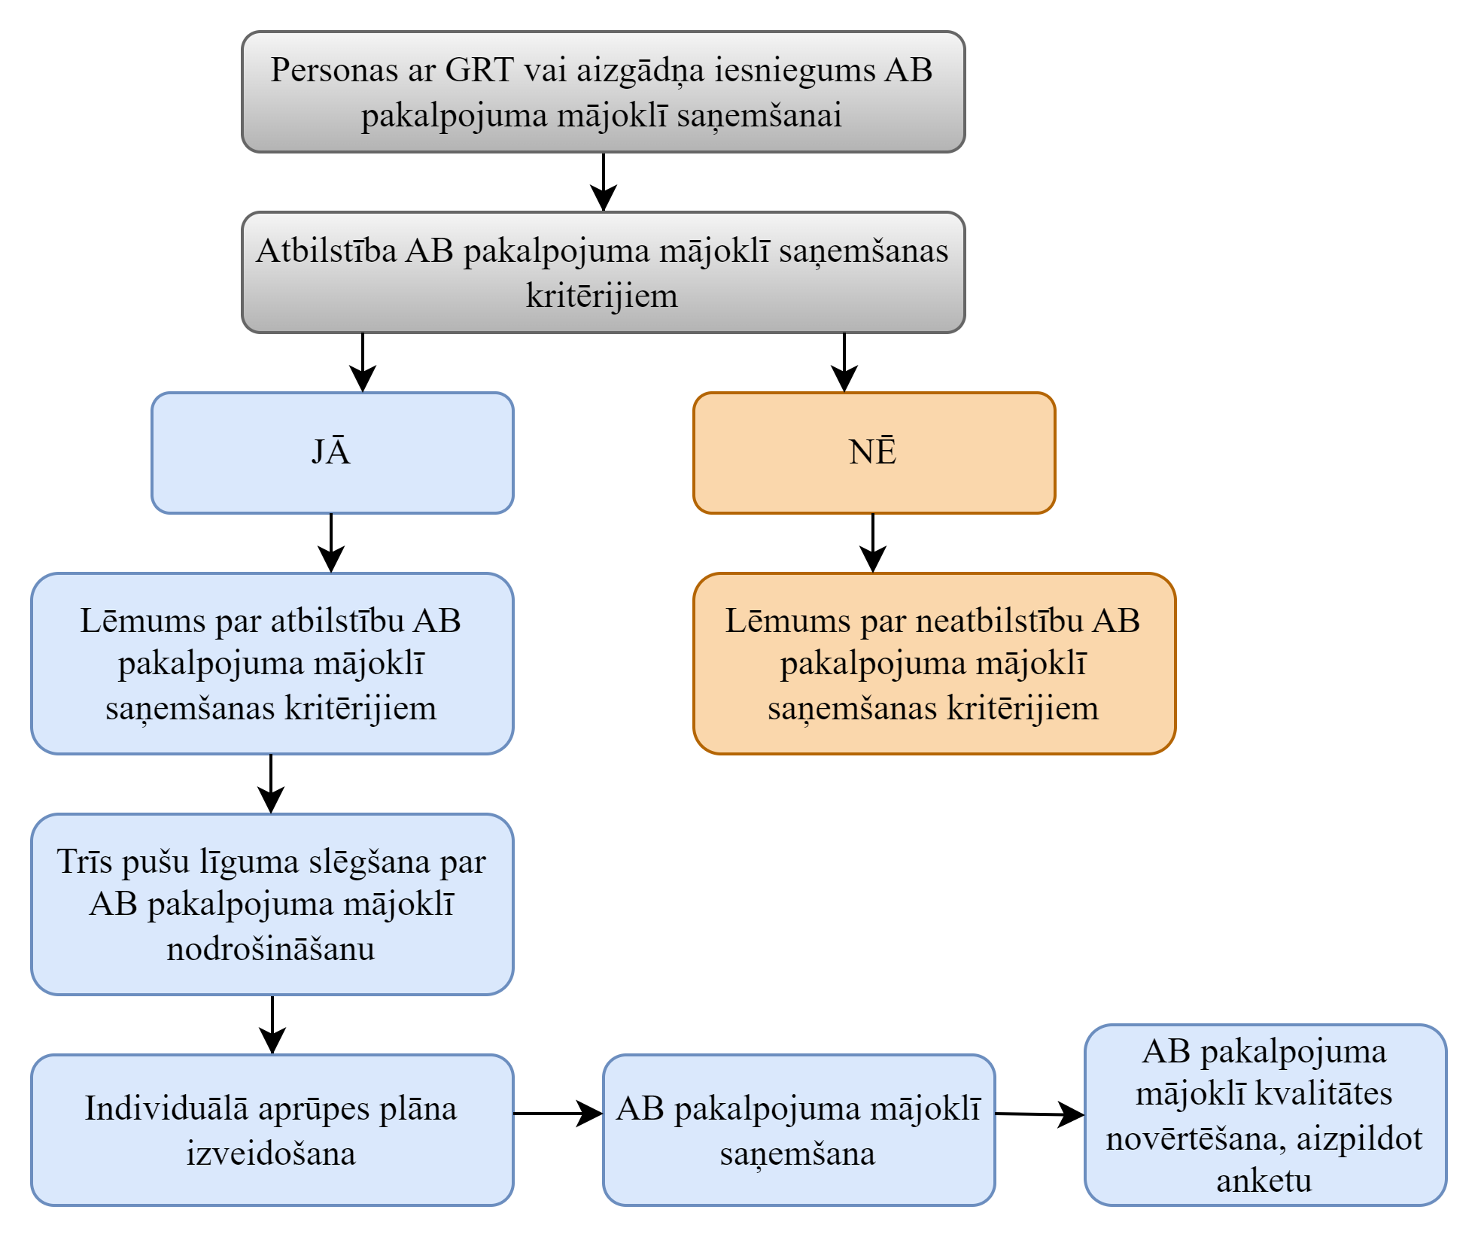
Ja persona ar GRT neatbilst AB pakalpojuma mājoklī saņemšanas kritērijiem, tiek pieņemts lēmums par neatbilstību AB pakalpojuma mājoklī kritērijiem un personai ar GRT AB pakalpojums mājoklī netiek nodrošināts.
Ja persona ar GRT atbilst AB pakalpojuma mājoklī saņemšanas kritērijiem, tiek pieņemts lēmums par AB pakalpojuma mājoklī nodrošināšanu personai ar GRT, tiek slēgts trīs pušu līgums, izveidots individuālais aprūpes plāns un tiek uzsākta AB pakalpojuma mājoklī saņemšana. Pēc pakalpojuma saņemšanas persona ar GRT vai aizgādnis novērtē saņemtā pakalpojuma kvalitāti, aizpildot anketu (skat. 20. attēlu).

2.11. AB pakalpojuma mājoklī sniegšanā iesaistīto pušu tiesības un pienākumi

Vispārīgās personas ar GRT tiesības AB pakalpojuma mājoklī saņemšanas laikā:
- saņemt AB pakalpojumu mājoklī atbilstoši AB pakalpojuma mājoklī aprakstā noteiktajam;
- saņemt aprūpes plānā noteikto AB pakalpojuma mājoklī apjomu un saturu atbilstoši noslēgtajam līgumam;
- līdzdarboties lēmuma pieņemšanas procesā par AB pakalpojuma mājoklī saņemšanu;
- saņemt informāciju par AB pakalpojuma mājoklī saturu un apjomu, AB pakalpojuma mājoklī saņemšanas nosacījumiem un kārtību;
- atteikties no AB pakalpojuma mājoklī saņemšanas;
- vērsties ar iesniegumu par AB pakalpojuma mājoklī nepietiekamo vai neapmierinošo kvalitāti un pieprasīt AB pakalpojuma mājoklī sniedzēja maiņu;
- izteikt viedokli, priekšlikumus un sūdzības par AB pakalpojumu mājoklī;
- saņemt individuālām vajadzībām atbilstošu AB pakalpojumu mājoklī.

Vispārīgie personas ar GRT (arī aizgādņa pienākumi un personas ar GRT ikdienas aprūpes nodrošinātāja) pienākumi AB pakalpojuma mājoklī saņemšanas laikā:
- aktīvi līdzdarboties AB pakalpojuma mājoklī saņemšanas procesā;
- informēt AB pakalpojuma mājoklī sniedzēju par savu veselības stāvokli, sniegt AB pakalpojuma mājoklī sniegšanai nepieciešamo informāciju, brīdināt par varbūtējiem riskiem;
- nodrošināt AB pakalpojuma mājoklī sniedzēju ar nepieciešamiem palīglīdzekļiem, sadzīves priekšmetiem, aprūpes līdzekļiem, pārtiku vai finanšu līdzekļiem tās iegādei, medikamentiem u.c. nepieciešamo AB pakalpojuma mājoklī sniegšanas laikā;
- piedalīties aprūpes plāna izveidošanā;
- izturēties pret AB pakalpojuma mājoklī sniedzējiem ar cieņu, neapdraudēt AB pakalpojuma mājoklī sniedzēju veselību vai dzīvību u.c.;
- neskaidrību gadījumā griezties pie AB pakalpojuma mājoklī koordinatora/sociālā darbinieka un kopā risināt visas problēmas, lai saņemtu kvalitatīvu, individuālajām vajadzībām piemērotu, AB pakalpojumu mājoklī;
- informēt AB pakalpojuma mājoklī koordinatoru/sociālo darbinieku un AB pakalpojuma mājoklī sniedzēju par dzīves vietas maiņu, kā arī par citām izmaiņām ģimenes/ mājsaimniecības situācijā;
- informēt AB pakalpojuma mājoklī koordinatoru/sociālo darbinieku, ja ar AB pakalpojuma mājoklī sniedzēju radusies konfliktsituācija;
- sniegt patiesu informāciju;
- AB pakalpojuma mājoklī saņemšanai izvēlēties vietu, kurā ir labs mobilo tīklu pārklājums, lai AB pakalpojuma mājoklī sniedzējs nepieciešamības gadījumā varētu sazināties ar AB pakalpojuma mājoklī koordinatoru/sociālo darbinieku, ārstniecības personām u.c.

AB pakalpojuma mājoklī personām ar GRT sniegšanā iesaistīti sekojoši darbinieki: AB pakalpojuma mājoklī sniedzējs, pakalpojuma koordinators/sociālais darbinieks un pakalpojuma vadītājs.

Visiem AB pakalpojuma mājoklī sniegšanā iesaistītajiem darbiniekiem ir pienākums:
- izturēties pret AB pakalpojuma mājoklī saņēmējiem ar cieņu, neapdraudēt klientu veselību un dzīvību u.c.;
- ievērot AB pakalpojuma mājoklī saņēmēja cilvēktiesības, tiesības uz privātumu, konfidencialitāti un autonomiju;
- apzināties un respektēt individuālās un kultūras atšķirības saistībā ar invaliditāti, dzimumu, rasi, etnisko piederību, seksuālo orientāciju, nacionālo piederību, vecumu, reliģisko piederību, valodu un sociālekonomisko statusu;
- izvairīties no darbībām, kuras ir balstītas uz aizspriedumiem un varētu radīt diskrimināciju vai nevienlīdzīgu attieksmi;
- ziņot policijai vai citai kompetentai iestādei par vardarbību vai citu pret personu ar GRT vērstu noziedzīgu nodarījumu.

AB pakalpojuma mājoklī sniedzēja tiesības:
- uzsākot darbu, saņemt apmācības AB pakalpojuma mājoklī sniedzējiem;
- saņemt nepieciešamo atbalstu kvalitatīvai darba pienākumu veikšanai no AB pakalpojuma mājoklī vadītāja, koordinatora/sociālā darbinieka;
- uz saprātīgu darba slodzi, kas nodrošina darba un privātās dzīves līdzsvaru;
- uz drošu, iekļaujošu un personas vajadzībām atbilstošu darba vidi;
- sniegt priekšlikumus AB pakalpojuma mājoklī pilnveidei un darba uzlabošanai;
- pārtraukt AB pakalpojuma mājoklī sniegšanu, ja pakalpojuma saņēmējs apdraud AB pakalpojuma mājoklī sniedzēja veselību vai dzīvību, izturas pret AB pakalpojuma mājoklī sniedzēju necienīgi vai aizskaroši, atrodas apreibinošu vielu ietekmē.

AB pakalpojuma mājoklī sniedzēja pienākumi:
- sniegt AB pakalpojumu mājoklī personai ar GRT atbilstoši izveidotajam aprūpes plānam;
- sniegt AB pakalpojumu mājoklī kvalitatīvi un atbilstoši personas ar GRT vajadzībām;
- ievērot konfidencialitāti un personas datu, tai skaitā sensitīvo datu, aizsardzības principus;
- sagatavot un iesniegt nepieciešamās atskaites par aprūpes plāna izpildi pakalpojuma koordinatoram/sociālajam darbiniekam;
- pēc nepieciešamības, informēt personas ar GRT ģimeni, aizgādni, ikdienas aprūpes nodrošinātāju par AB pakalpojuma mājoklī sniegšanas gaitu.

AB pakalpojuma mājoklī koordinatora/sociālā darbinieka tiesības:
- apstrādāt AB pakalpojuma mājoklī saņēmēju personas datus, ievērojot normatīvo aktu regulējumu datu aizsardzības jomā;
- saņemt nepieciešamo atbalstu kvalitatīvai darba pienākumu veikšanai no pakalpojuma vadītāja un citiem speciālistiem;
- uz saprātīgu darba slodzi, kas nodrošina atpūtu vismaz katru piekto dienu;
- uz drošu, iekļaujošu un personas vajadzībām atbilstošu darba vidi;
- izteikt savu viedokli par AB pakalpojuma mājoklī saturu un sniegt priekšlikumus AB pakalpojuma mājoklī pilnveidei;
- pieprasīt atskaites un pārskatus no AB pakalpojuma mājoklī sniedzēja par aprūpes plāna izpildi;
- izvērtēt sniegtā AB pakalpojuma mājoklī kvalitāti;
- sniegt norādījumus un konsultācijas AB pakalpojuma mājoklī sniedzējam, savas kompetences ietvaros;
- kopā ar personu ar GRT, personas aizgādni un/vai ikdienas aprūpes nodrošinātāju izveidot personas ar GRT individuālo aprūpes plānu AB pakalpojuma mājoklī sniegšanai;
- pieņemt patstāvīgus lēmumus jautājumos, kas saistīti ar AB pakalpojuma mājoklī sniegšanu, savas kompetences ietvaros.

AB pakalpojuma mājoklī koordinatora/sociālā darbinieka pienākumi:
- koordinēt AB pakalpojuma mājoklī sniegšanu;
- sekot līdzi AB pakalpojuma mājoklī sniedzēja darba kvalitātei, kā arī veikt savus darba pienākumus kvalitatīvi un noteiktajā termiņā;
- sniegt palīdzību un atbalstu AB pakalpojuma mājoklī sniedzējiem (individuālas konsultācijas, grupu kovīzijas u.tml.);
- pārraudzīt AB pakalpojuma mājoklī sniedzējus (atskaišu, pārskatu un aprūpes plānu pārskatīšana, komunikācija ar AB pakalpojuma mājoklī saņēmējiem, nepieciešamības gadījumā darba procesa pārbaude AB pakalpojuma mājoklī sniegšanas vietā);
- iesaistīties dažādu problēmjautājumu risināšanā, kas saistīti ar AB pakalpojuma mājoklī īstenošanu;
- sagatavot nepieciešamās atskaites par darbu;
- veidot datu bāzi par AB pakalpojuma mājoklī saņēmējiem;
- veidot individuālos aprūpes plānus AB pakalpojuma mājoklī saņēmējiem;
- koordinēt līgumu slēgšanu par AB pakalpojuma mājoklī sniegšanu;
- veidot klienta lietu;
- ievērot Latvijas Republikā spēkā esošos likumus un normatīvos aktus.

AB pakalpojuma mājoklī vadītāja (organizācijas) tiesības:
- pieprasīt pārskatus par AB pakalpojuma sniedzēju, pakalpojuma koordinatoru/ sociālo darbinieku darbu;
- saņemt nepieciešamo atbalstu kvalitatīvai darba pienākumu veikšanai (apmācības, supervīzijas, u.c.);
- uz saprātīgu darba slodzi, kas nodrošina darba un privātās dzīves līdzsvaru;
- uz drošu, iekļaujošu un personas vajadzībām atbilstošu darba vidi;
- izteikt savu viedokli par AB pakalpojuma mājoklī saturu un sniegt priekšlikumus AB pakalpojuma mājoklī pilnveidei;
- pārstāvēt AB pakalpojuma mājoklī sniedzēja intereses citās institūcijās jautājumos, kas skar AB pakalpojumu mājoklī.

AB pakalpojuma mājoklī vadītāja (organizācijas) pienākumi:
- nodrošināt un pārraudzīt AB pakalpojuma mājoklī īstenošanu un kvalitāti;
- pārraudzīt pakalpojuma koordinatora/sociālā darbinieka un AB pakalpojuma mājoklī sniedzēja darbu;
- komunicēt ar AB pakalpojuma mājoklī saņēmēju;
- nodrošināt AB pakalpojuma mājoklī ētikas prasību un fizisko personas datu aizsardzības īstenošanu;
- iesaistīties dažādu ar AB pakalpojuma mājoklī īstenošanu saistīto problēmjautājumu risināšanā;
- atbildēt par AB pakalpojuma mājoklī vispārīgo dokumentāciju, sagatavot nepieciešamos līgumus u.c. dokumentus, nodrošināt datu bāzes veidošanu par AB pakalpojuma mājoklī saņēmējiem un AB pakalpojuma mājoklī sniedzējiem;
- veikt AB pakalpojuma mājoklī sniegšanā iesaistīto darbinieku darba laika uzskaiti;
- pārraudzīt AB pakalpojuma mājoklī budžeta izlietošanu.

2.12. Ētikas prasības AB pakalpojuma mājoklī sniegšanā iesaistītajām pusēm

AB pakalpojuma mājoklī personām ar GRT aprakstā ir noteiktas ētikas prasības AB pakalpojuma mājoklī personām ar GRT sniegšanā iesaistītajām pusēm.

Ētikas prasības ir darbinieka morāles un tikumības noteikumu kopums, ko darbinieks ievēro savā profesionālajā darbībā. Organizējot un sniedzot AB pakalpojumu mājoklī, ētikas prasības ir saistošas visiem darbiniekiem, kuri ir iesaistīti AB pakalpojuma mājoklī administrēšanā, koordinēšanā un AB pakalpojuma mājoklī sniegšanā.

Nosakot ētikas pamatprincipus AB pakalpojuma mājoklī sniegšanā iesaistītajiem speciālistiem, izmantoti šādi ētikas kodeksi:
- Latvijas Psihologu biedrības Profesionālās ētikas kodekss;
- Latvijas sociālo darbinieku ētikas kodekss.
Ētikas prasību mērķis ir nodrošināt AB pakalpojuma mājoklī sniegšanu atbilstoši profesionālajiem ētikas pamatprincipiem, lai veicinātu iesaistīto darbinieku godprātīgu rīcību saskaņā ar tiesību normām, profesionālajām pamatvērtībām un principiem. Ētikas prasības norāda, kādi apsvērumi jāņem vērā, izvērtējot profesionālās rīcības atbilstību.
Ētikas prasībās ietvertie profesionālās ētikas pamatprincipi un ētikas normas darbiniekam ir jāievēro savā profesionālajā darbībā attieksmē pret personu ar GRT, savstarpējā saskarsmē, kā arī attiecībās ar dažādām valsts un pašvaldības iestādēm, NVO, sadarbības partneriem un citām personām.
Situācijās, kas nav minētas šajās ētikas prasībās, darbinieks rīkojas saskaņā ar vispārējām uzvedības normām.

Profesionālās ētikas pamatprincipi, organizējot un sniedzot AB pakalpojumu mājoklī (skat. 21. attēlu):
Godīgums un taisnīgums:
- darbinieks izturas godprātīgi pret saviem pienākumiem, principiāli rīkojas ikvienā negodīgas rīcības gadījumā;
- darbinieks rīkojas taisnīgi, ievērojot personu vienlīdzību likuma priekšā, neizrāda labvēlību vai nepamatotas privilēģijas kādai no personām;
- pildot savu pienākumus un pieņemot lēmumus, ņem vērā personas ar GRT un aizgādņa vēlmes un intereses;
- darbiniekam ir augsta tiesiskā apziņa, viņš rīkojas profesionāli, tika un vienīgi saskaņā ar normatīvajiem aktiem.
Atbildīgums:
- lai sasniegtu profesionāli visaugstāko rezultātu, darbinieks amata pienākumus un darba uzdevumus veic atbildīgi, izmantojot savas zināšanas, prasmes un darba pieredzi;
- darbinieks izturas pieklājīgi, iejūtīgi un atsaucīgi pret personu ar GRT un aizgādni, novērš pieļautās kļūdas un nepieciešamības gadījumā atvainojas personai ar GRT un aizgādnim;
- darbinieks ir uzticīgs AB pakalpojuma mājoklī mērķim un pamatvērtībām;
- darbinieks ir uzņēmīgs, mērķtiecīgs un cenšas sasniegt labākus rezultātus, regulāri
- papildinot savas profesionālās zināšanas, izrādot pašiniciatīvu, un izsaka savus priekšlikumus AB pakalpojuma mājoklī uzlabošanai.
21. attēls
Profesionālās ētikas pamatprincipi
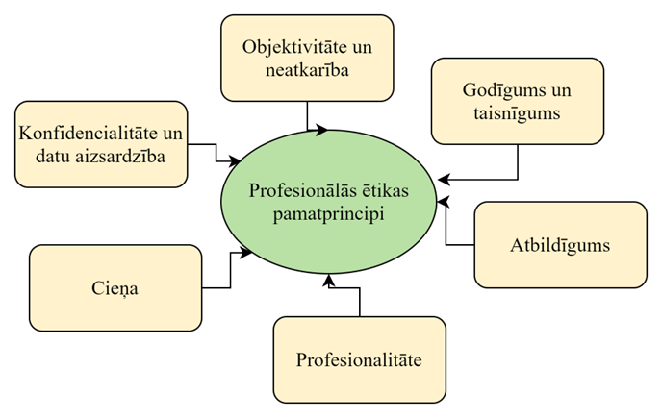

Objektivitāte un neatkarība:
- pieņemot lēmumus, kas ietekmē personai ar GRT nodrošināmā AB pakalpojuma mājoklī saturu un apjomu, darbinieks ņem vērā tikai objektīvu un pārbaudītu informāciju, pamatojas uz iegūtajiem faktiem un pierādījumiem. Darbinieks nevar izdarīt spiedienu uz personu ar GRT vai aizgādni, lai mainītu to lēmumus;
- darbinieks savu pienākumu izpildē un lēmuma pieņemšanā norobežojas no personīgajām interesēm un ārējās ietekmes (citu personu politisku, reliģisku vai sociālu grupu interesēm, pakļaušanās sabiedrības protestiem vai bailēm no kritikas);
- darbinieks apzinās sava amata prasības un nosacījumus, kā arī savas darbības ieguldījumu, tādēļ izjūt personisku atbildību par veiktā darba kvalitāti AB pakalpojuma mājoklī mērķa sasniegšanai;
- darbinieks savus pienākumus veic profesionāli un savlaicīgi, ievērojot precizitāti, lai nodrošinātu darba efektivitāti un kvalitāti. Darbinieks veic tādus pienākumus un pieņem tādus lēmumus, kas atbilst viņa kompetences līmenim;
- darbinieks savā darbībā un izteikumos saskarsmē ar sabiedrību ir lojāls pret savu darba devēju;
- ar profesionālo darbību saistītajos publiskajos izteikumos, kā arī lietišķajos kontaktos, darbinieks pauž darba devēja viedokli, iepriekš saskaņojot to.

Konfidencialitāte un datu aizsardzība:
- darbinieku uzdevums ir informēt personu ar GRT un tās aizgādni par nepieciešamību iegūt to personu datus un izskaidrot, kā dati tiks izmantoti un glabāti;
- darbinieku pienākums ir rūpēties par iegūto personas datu aizsardzību, izpaužot tos vienīgi AB pakalpojuma mājoklī sniegšanā iesaistītajām pusēm un normatīvajos aktos minētajām iestādēm;
- darbinieks nodrošina klienta tiesības uz sadarbību vērstām attiecībām, kas balstītas uz uzticēšanos, privātās dzīves respektēšanu un konfidencialitāti;
- darbinieks informāciju, kas viņam kļuvusi zināma, pildot darba vai amata pienākumus, nedrīkst prettiesiski izpaust vai izmantot mērķiem, kas nav saistīti ar amata pienākumu veikšanu vai konkrētu darba uzdevumu pildīšanu;
- darbinieks aizsargā ierobežotas pieejamības, komercnoslēpumu saturošo informāciju un neizmanto to privātu mērķu sasniegšanai;
- darbinieks, paužot informāciju, kas saistīta ar AB pakalpojuma mājoklī sniegšanu, ir piesardzīgs, apzinoties, ka katra atsevišķa darbinieka rīcība veido kopējo priekštatu par sociālo pakalpojumu AB pakalpojums mājoklī.

Profesionalitāte:
- darbinieks savā darbībā ievēro Latvijas Republikas Satversmi, valsts un personu likumīgās intereses, profesionālās uzvedības prasības un darba līguma noteikumus;
- darbinieks rūpējas par nepārtrauktu profesionālās kvalifikācijas celšanu un pieredzes gūšanu;
- darbinieks, veicot savus darba pienākumus, neizmanto līdzekļus, kas varētu diskreditēt viņa profesiju vai profesionālo rīcību, nepārvērtē savas spējas, kvalifikācijas līmeni un gūto pieredzi, kā arī nenoniecina citu darbinieku darbu;
- darbinieks neiesaistās darbībā, profesijā vai pasākumā, kas var mazināt viņa godprātību, objektivitāti un neatkarību.

Cieņa:
- darbinieks darba attiecībās ievēro savstarpēju cieņu, ir pieklājīgs, iecietīgs un izpalīdzīgs;
- darbinieks atbalsta citu darbinieku darbu un savstarpēji sadarbojas, sniedzot vai saņemot nepieciešamo palīdzību darba pienākumu veikšanai;
- darbinieks izvairās kritizēt personu ar GRT, aizgādni, ikdienas aprūpes nodrošinātāju, citu kolēģi, nedodot iespēju sevi aizstāvēt un pilnībā izteikties;
- attieksme un runa ar personu ar GRT un aizgādni ir saprotama, lietišķa un labvēlīga, darbinieki respektē un veicina cilvēktiesību, vērtību, goda un cieņas apzināšanos un attīstību;
- ar savu rīcību vai izteikumiem, nediskriminē un neapvaino AB pakalpojuma mājoklī saņēmējus, savus kolēģus, vadību un padotos neatkarīgi no viņu individuālās un kulturālās atšķirības, saistībā ar cilvēka invaliditāti, izcelsmi, dzimumu, seksuālo orientāciju, rasi, etnisko piederību, nacionālo piederību, vecumu, reliģisko piederību, valodu un sociāli ekonomisko statusu;
- nepieļauj personu pazemošanu, cinisku attieksmi, nomelnošanu;
- izvairās no augstprātības attiecībā pret AB pakalpojuma mājoklī saņēmējiem, kolēģiem un citām personām.

Interešu konflikta novēršana organizējot un sniedzot AB pakalpojumu mājoklī:
- darbinieks ir informēts par normatīvo aktu prasībām interešu konflikta jautājumos, pārzina iespējamās riska jomas, kurās šādi konflikti var rasties;
- darbinieks atsakās no darba pienākumu veikšanas vai amata savienošanas visos gadījumos, kad ētisku apsvērumu dēļ varētu tikt apšaubīta darbinieka darbības objektivitāte un neitralitāte, kas var rasties personisku interešu vai apsvērumu gadījumā un var ietekmēt AB pakalpojuma mājoklī sniegšanu;
- darbinieks lēmumus, kas saistīti ar AB pakalpojuma mājoklī organizēšanu un sniegšanu, pieņem vienīgi personas ar GRT interesēs, ievērojot ētikas prasības. Darbinieks neizmanto amata stāvokli un AB pakalpojuma mājoklī resursus privāti interešu risināšanai, personiska labuma vai citu personu savtīgu labumu gūšanai.

Darbinieku uzvedības pamatprincipi organizējot un sniedzot AB pakalpojumu mājoklī:
- darbinieks atbild par sava amata pienākumu vai darba uzdevumu likumīgu, godprātīgu, kvalitatīvu veikšanu un korektām attiecībām ar personu ar GRT, aizgādni, kolēģiem, vadītājiem un padotajiem;
- darbinieks ar savu izturēšanos pret personu ar GRT, aizgādni un citiem darbiniekiem nedrīkst radīt pamatu aizdomām par negodprātīgu rīcību;
- darbinieka pienākums ir īstenot AB pakalpojuma mājoklī sniedzēja prasības, izpildīt rīkojumus un uzdotos uzdevumus;
- darbinieks apzinās un atzīst savu zināšanu, prasmju un darbības ierobežojumus, un vēršas pie AB pakalpojuma mājoklī vadītāja pēc padomiem un atbalsta sarežģītās situācijās;
- darbinieka pienākums ir ziņot pakalpojuma vadībai par apstākļiem, kas viņam kļuvuši zināmi un kas var nodarīt personai ar GRT, aizgādnim, darbiniekiem, vai kādam citam zaudējumus vai kaitējumu;
- darbinieks izmanto darba laiku intensīvi un lietderīgi;
- darbinieka pienākums ir lietot un rūpēties par AB pakalpojuma mājoklī resursiem visekonomiskākajā un racionālākajā veidā;
- darbinieks izrāda pašiniciatīvu un izsaka savus priekšlikumus darba pilnveidošanai;
- darbinieks ir atbildīgs par darba pienākumu savlaicīgu un kvalitatīvu izpildi;
- darbinieks sadarbojas ar kolēģiem, sniedzot un saņemot nepieciešamo palīdzību profesionālo pienākumu izpildē, un ļaunprātīgi neizmanto kolēģu uzticēšanos;
- darbinieks, vienlaikus atrodoties darba attiecībās ar citu darba devēju, ievēro ētikas prasībās iekļautos pamatprincipus un normas;
- darbinieks ārpus darba laika izvēlas tādu uzvedības stilu, lai neradītu šaubas par tā profesionalitāti.

Profesionālās ētikas un uzvedības pamatprincipu izvērtēšana:
- sūdzības par darbinieku šajās ētikas prasībās noteikto normu pārkāpumiem izskata AB pakalpojuma mājoklī vadītājs;
- AB pakalpojuma vadītājs uzrauga ētikas prasību izpildi;
- ētikas prasību neievērošanas gadījumā jautājumu par darbinieka neētisku rīcību var ierosināt ikviena fiziska vai juridiska persona. Iesniegums vai informācija ar pamatojumu par personas neētisku rīcību tiek iesniegti AB pakalpojuma mājoklī vadītājam. Iesniegums vai informācija var būt anonīma;
- AB pakalpojuma mājoklī vadītājs pieņem lēmumu par darbinieka atbildību un rīcību, ja tie ir pretrunā ar ētikas prasībās noteiktajām normām;
- AB pakalpojuma mājoklī vadītājs var izteikt piezīmi vai rājienu Darba likuma 90. pantā noteiktajā kārtībā. Ja ētikas prasību pārkāpums ir uzskatāms par būtisku, darbiniekam tiek uzteikts darba līgums Darba likumā noteiktajā kārtībā.

2.13. AB pakalpojuma mājoklī sniegšanas kvalitātes uzraudzības sistēma

Kritēriji kvalitātes, apjoma un atbilstības saturam izvērtēšanai un novērtēšanas process
Lai novērtētu AB pakalpojuma mājoklī kvalitāti, nepieciešams definēt skaidrus un izmērāmus kvalitātes kritērijus rezultātu un procesu kontrolei. Kvalitātes kritēriji ir noteikti un iekļauti aptaujas anketās, kuras pēc AB pakalpojuma mājoklī sniegšanas/saņemšanas aizpilda AB pakalpojuma mājoklī saņēmēji, kā arī AB pakalpojuma mājoklī sniedzēji.
Visaptverošās kvalitātes vadības astoņi pamatprincipi ir:
- fokuss uz klientu;
- sadarbība ar pakalpojumu sniedzējiem;
- personāla attīstība;
- procesi un fakti;
- nepārtraukti uzlabojumi un jauninājumi;
- mērķa skaidrība un patstāvība;
- atbildība sabiedrības priekšā;
- orientācija uz rezultātu.

AB pakalpojuma mājoklī sniegšanas ietvaros:
- kvalitāte ir atbilstoša izstrādātā AB pakalpojuma mājoklī aprakstam un standartam;
- kvalitātes novērtēšanas indikatori ir skaitliski kritēriji, kas raksturo pētāmo sociālo pakalpojumu, un rādītāji, kas nosaka kāda procesa stāvokli, attēlotu cilvēkam saprotamā veidā.

Ar indikatoru palīdzību neapstrādātus datus var pārvērst par mērķauditorijai viegli uztveramu informāciju, tādējādi atvieglojot uzdevumu sniegt ziņas par situāciju sistēmā. Tas ļauj apjomīgu datu klāstu apkopot nedaudzās būtiskās informācijas kopās. Indikatori palīdz noteiktas darbības, sajūtas izteikt izmērāmos lielumos un novērtēt padarīto, kas palīdz korelēt datus, analizēt situāciju noteiktos terminētos laika periodos. Indikatoru kopām ir jābūt izveidotām tā, lai sniegtu informāciju par procesu, tā darbības saturu un apjomu. Vissvarīgākais, lai šie indikatori parādītu tos procesa posmus, ko spēj ietekmēt procesā iesaistītie ar noteiktām darbībām un rīcību, uzlabojot procesa kvalitāti. Turklāt indikatoriem pietiekami labi jāuztver un jāatspoguļo būtiskas izmaiņas sistēmā, procesā iesaistīto pušu apmierinātībā vai neapmierinātībā ar procesa darbību. Vienlaikus procesa izstrādātājiem optimāli jāizmanto apkopotā informācija, lai pilnveidotu procesa darbību. Informāciju var attēlot diagrammās vai līknēs, iegūstot vizuālu informāciju par attīstības dinamiku terminētā laika posmā. Indikatoriem, cik vien iespējams precīzi, jāraksturo veikums procesa darbībā, samērīgi attēlojot visus aspektus. Kvalitātes indikatoru kopumu iespējams variēt, lai iegūtu patiesu un izmantojamu informāciju.
Sociālo pakalpojumu jomā izmantojamo indikatoru sistēmas pamatprincipi ir:
- salīdzināmība – indikatori ļauj salīdzināt datus un atspoguļo, kā mainās situācija attiecīgajā procesa posmā;
- noturība – indikatorus izveido pamatojoties uz vieniem un tiem pašiem rādītājiem un salīdzināmiem laika periodiem;
- aktualitāte – indikatorus atjauno tik bieži, lai ļautu rīkoties;
- skaidrība – indikatoriem jābūt skaidri saprotamiem.
Mērot procesa posmu darbību vai procesā iesaistīto pušu apmierinātību, ir izmantojami dažādi mērinstrumenti, ar kuru palīdzību var iegūt ticamu un izmantojamu vērtējumu. Skaitlisko indikatoru verbālais raksturojums var tikt papildināts ar skaidrojumiem, ja ir nepieciešams un saprot, ka iegūtā informācija ir subjektīva un interpretējama.
AB pakalpojuma mājoklī kvalitātes vērtēšanā tiek piedāvāts procesa kvalitāti mērīt ar pieciem skaitliskiem indikatoriem:
- “1” – ļoti neapmierināts;
- “2” – neapmierināts;
- “3” – vidēji apmierināts;
- “4” – apmierināts;
- “5” – ļoti apmierināts.
Ar šo indikatoru daudzumu iegūst vērtējumu par konkrēto mērāmo vienību. Piedāvāto vienību skaitu var variēt un papildināt atkarībā no tā, ko vēlas izmērīt. Tādējādi tiek iegūts skaitlisks vērtējums par katru no vērtējamām vienībām. Šo informāciju var attēlot diagrammās un līknēs, iegūstot vizuālu informāciju par attīstības dinamiku noteiktā laika posmā.
Mērāmie AB pakalpojuma mājoklī organizēšanas un sniegšanas posmi un kvalitātes novērtēšanā iesaistītās puses:
AB pakalpojuma mājoklī koordinators/sociālais darbinieks (skat. 6. pielikumu):
- AB pakalpojuma mājoklī piešķiršana;
- Personas ar GRT vajadzību izvērtēšana, pirmreizējās anketas aizpildīšana;
- individuālā aprūpes plāna izstrāde;
- AB pakalpojuma mājoklī saņemšana;
- individuālā aprūpes plāna pārskatīšana;
- AB pakalpojuma mājoklī procesa novērtējums.
AB pakalpojuma mājoklī sniedzējs (skat. 7. pielikumu):
- AB pakalpojuma mājoklī sniegšana personai ar GRT atbilstoši individuālajam aprūpes plānam;
- individuālā aprūpes plāna pārskatīšana;
- AB pakalpojuma mājoklī procesa novērtējums.
AB pakalpojuma mājoklī saņēmējs (skat. 8. pielikumu):
- AB pakalpojuma mājoklī piešķiršana;
- personas ar GRT vajadzību izvērtēšana, pirmreizējās anketas aizpildīšana;
- individuālā aprūpes plāna izstrāde;
- AB pakalpojuma mājoklī saņemšana;
- individuālā aprūpes plāna pārskatīšana;
- AB pakalpojuma mājoklī procesa novērtējums.

Kvalitātes uzraudzības sistēma
Kā jebkuram pakalpojumam, arī AB pakalpojumam mājoklī, nepieciešams izstrādāt pakalpojuma kvalitātes uzraudzības sistēmu, lai nodrošinātu sniegtā AB pakalpojuma mājoklī atbilstību normatīvajos aktos noteiktajam, atbilstību izstrādātajam AB pakalpojuma mājoklī aprakstam, kā arī personas ar GRT vajadzībām atbilstoši individuālajam aprūpes plānam. AB pakalpojuma mājoklī sniegšanas uzraudzība nodrošina AB pakalpojuma mājoklī kvalitātes atbilstības kontroli izveidotajiem kvalitātes kritērijiem, kā arī dod iespēju novērst neatbilstību kādam no kvalitātes kritērijiem jau AB pakalpojuma mājoklī sniegšanas sākumposmā - iepazīšanās periodā.
AB pakalpojuma mājoklī kvalitātes uzraudzības sistēma ietver:
- Regulāras iesaistītā personāla tikšanās:
- pakalpojuma koordinatora individuālas sarunas un konsultācijas tiešajiem AB pakalpojuma mājoklī sniedzējiem. Sarunas un konsultācijas notiek klātienē un/vai attālināti (pa telefonu, kādā no tiešsaistes platformām). Ja AB pakalpojums mājoklī tiek sniegts: līdz 3 diennaktīm, sazināšanās ar AB pakalpojuma mājoklī sniedzēju notiek 1 reizi dienā; no 3 līdz 7 diennaktīm - katru otro dienu; no 8 līdz 30 diennaktīm - katru trešo dienu (pēc nepieciešamības biežāk). Individuālajās konsultācijās var piedalīties arī pakalpojuma vadītājs;
- pakalpojuma koordinatora organizēta grupas tikšanās ar tiešajiem AB pakalpojuma mājoklī sniedzējiem, lai risinātu un pārrunātu administratīvus, organizatoriskus un/vai saturiskus jautājumus. Grupas tikšanās var notikt kovīzijas formātā, klātienē vai attālināti (tiešsaistes platforma). Tās tiek organizētas pēc nepieciešamības, bet ne retāk vienu reizi AB pakalpojuma mājoklī sniegšanas laikā, ja AB pakalpojums mājoklī tiek sniegts ilgāk par trim diennaktīm. Grupas tikšanās reizēs var piedalīties pakalpojuma vadītājs;
- koordinatora tikšanās ar pakalpojuma vadītāju klātienē vai attālināti, lai pārrunātu sasniegtos rezultātus un risinātu problēmjautājumus (vismaz 2 reizes mēnesī). Sazināšanās starp AB pakalpojuma mājoklī sniedzēju un koordinatoru ikdienā notiek pa tālruni, e-pastu, kādā no tiešsaistes platformām vai klātienē.

- Regulāru atskaišu/ar AB pakalpojuma mājoklī sniegšanu saistītās dokumentācijas analīzi:
- uzraudzības nolūkos pakalpojuma vadītājam jebkurā laikā būs iegūstama un pieejama visa atskaišu informācija un ar AB pakalpojuma mājoklī sniegšanu saistītā dokumentācija no pakalpojuma koordinatora un tiešā AB pakalpojuma mājoklī sniedzēja;
- pakalpojuma koordinatoram jebkurā laikā būs pieejama atskaišu informācija no savā pārraudzībā strādājošajiem tiešajiem AB pakalpojuma mājoklī sniedzējiem. Savukārt katram tiešajam AB pakalpojuma mājoklī sniedzējam būs pieejama informācija tikai par tiem pakalpojuma saņēmējiem, kuriem viņš sniedz AB pakalpojumu mājoklī.
- Kvalitātes, apjoma un atbilstības saturam izvērtējumi un aptaujas anketas, kurās tiek noskaidrots AB pakalpojuma mājoklī saņēmēju viedoklis par AB pakalpojumu mājoklī.
- Pakalpojuma vadītāja un koordinatora individuālas tikšanās ar AB pakalpojuma mājoklī saņēmēju. Tiek organizētas nepieciešamības gadījumā.

2.14. AB pakalpojuma mājoklī saņēmēju personas datu un rezultatīvo rādītāju uzkrāšanas un glabāšanas kārtība

AB pakalpojuma nodrošināšanai tiks uzkrāti dažādi personas ar GRT un trešo personu dati, piemēram:
- personas ar GRT vārds, uzvārds;
- personas kods (tajā skaitā dzimšanas datums un vecums);
- dzimums;
- personas ar GRT dzīvesvietas adrese;
- saziņas valoda/veids;
- FT veids (papildus GRT) un smaguma pakāpe;
Ja ir attiecināms:
- aizgādņa vārds, uzvārds;
- aizgādņa kontaktinformācija.

Personas datu apstrādē tiek ņemtas vērā normatīvo aktu prasības un sociālo pakalpojumu jomā pastāvošā labā prakse Latvijā, t.i. biedrības “Resursu centrs cilvēkiem ar garīgiem traucējumiem ”ZELDA”” izstrādātajā un aprobētajā 10. nodevumā “Gala ziņojums “Atbalsta personas pakalpojuma apraksta, organizēšanas un finansēšanas kārtības izstrāde””.
Šie dati tiek iedalīti divās lielās grupās: personas dati un sensitīvie personas dati. Konkrēto datu apstrādes apjoms un tiesiskais pamatojums katrai datu grupai būs atšķirīgs.

Personas datu apstrādes tiesiskais pamats
Eiropas Parlamenta un Padomes Regula par fizisku personu aizsardzību attiecībā uz personas datu apstrādi un šādu datu brīvu apriti un ar ko atceļ Direktīvu 95/46/EK paredz, ka personas dati tiek apstrādāti likumīgi, godprātīgi un datu subjektam pārredzamā veidā. AB pakalpojuma mājoklī iegūto personas datu apstrādē un uzkrāšanā liela uzmanība tiks veltīta personas datu aizsardzībai, papildus uzmanību pievēršot tieši jautājumos par datu sniegšanu trešajām personām. Tāpat tiek paredzēts, ka liela uzmanība tiks veltīta datu subjektam, kuram, pēc pieprasījuma, tiks nodrošināta pieeja datiem par pašu datu subjektu.
AB pakalpojuma mājoklī nodrošināšanai tiks slēgts līgums ar tiešo AB pakalpojuma mājoklī sniedzēju. Lai noslēgtu līgumu, būs nepieciešams iegūt personas datus, tajā skaitā pārliecināties, ka pakalpojuma saņēmējs – persona ar GRT, atbilst AB pakalpojuma mājoklī izvirzītajiem kritērijiem AB pakalpojuma mājoklī saņemšanai. Šajā gadījumā atsevišķa datu subjekta piekrišana viņa datu apstrādei pieprasīta netiek, jo tas neatbilstu brīvprātības un nelabvēlīgu seku radīšanas aizlieguma principam. Ja persona nesniegtu piekrišanu, nebūtu iespējams noslēgt līgumu un to izpildīt. Tomēr datu iegūšanai un apstrādei ir jābūt likumīgai un tikai tādā apmērā, kādā tā ir vajadzīga līguma, kura līgumslēdzēja puse ir datu subjekts, izpildei, un, ietver tikai to, kas nepieciešams to apstrādes nolūkos. Datu izmantošana ārpus līgumā paredzētajam mērķim ir aizliegta.
Datu apstrāde ir būtiska AB pakalpojuma mājoklī rezultātu analīzei un tālākai AB pakalpojuma mājoklī kvalitātes un efektivitātes izvērtēšanai. Ņemot vērā, ka līguma noslēgšanā iegūtos datus nedrīkst apstrādāt citiem mērķiem, nepieciešams cits datu apstrādes pamatojums. No Vispārīgās datu aizsardzības regulas sestā panta 1. punkta secināms, ka personas datu apstrādi var veikt, ja datu subjekts ir devis piekrišanu savu personas datu apstrādei vienam vai vairākiem konkrētiem nolūkiem, vai, lai aizpildītu uz datu pārzini attiecināmu juridisku pienākumu.
AB pakalpojuma mājoklī sniegšanas laikā tiks iegūts noteikts personas datu apjoms, kas nepieciešams AB pakalpojuma mājoklī sniegšanas nodrošināšanai. Vispārīgā datu aizsardzības regula noteic, ka datus drīkst apstrādāt, ja datu subjekts ir devis piekrišanu savu personas datu apstrādei konkrētiem nolūkiem. Pamatojoties uz datu subjekta piekrišanu, pārzinim ir jāspēj uzskatāmi parādīt, ka datu subjekts ir piekritis savu personas datu apstrādei.
Lai datu subjekta sniegto atļauju datu apstrādei klasificētu kā piekrišanu, ir jāizpildās vairākiem nosacījumiem:
- tai jābūt brīvprātīgai, līdz ar to piekrišanas sniegšana nerada nelabvēlīgas sekas un to var atsaukt jebkurā brīdī;
- gribas izteikumam jābūt nepārprotamam;
- jābūt informācijai vismaz par pārziņa identitāti.
AB pakalpojumā mājoklī ir jāparedz datu subjektam tiesības jebkurā brīdī atsaukt savu piekrišanu datu apstrādei. Šajā gadījumā visi iegūtie personas dati ir jāiznīcina vai jāveic to pseidonimizācija. Pseidonimizēti dati nav uzskatāmi par personas datiem, tādēļ uz tiem neattiecas personas datu aizsardzības regulējums. Šajā gadījumā tiek saglabāta iespēja tos analizēt bez personas identificējošām pazīmēm (piemēram, vārda, uzvārda, personas koda, dzimšanas datuma, dzīvesvietas).
Pamatojoties uz iepriekš minēto, AB pakalpojumā mājoklī būs trīs datu apstrādes pamatojumi:
- līguma noslēgšana;
- leģitīmā interese;
- AB pakalpojuma mājoklī saņēmēja rakstveida piekrišana.

Īpašu kategoriju personas datu apstrāde
Vispārīgās datu aizsardzības Regulas 9. panta 1. punktā ir noteikts, ka ir aizliegta tāda personas datu apstrāde, kas atklāj personas rasi, etnisko piederību, politiskos uzskatus, reliģisko vai filozofisko pārliecību vai dalību arodbiedrībās un ģenētisko datu, biometrisko datu, lai veiktu fiziskas personas unikālu identifikāciju, kā arī personas veselības datu vai datu par fiziskas personas dzimumdzīvi vai seksuālo orientāciju apstrāde. Tie uzskatāmi par īpašu kategoriju personas datiem jeb sensitīviem datiem, jo saistīti tieši ar personas privāto dzīvi, kā arī var būt par pamatu diskriminējošai attieksmei. Pamatojoties uz iepriekš minēto, pie šādiem datiem būtu pieskaitāma informācija par personas FT veidu un smaguma pakāpi, jo atklāj informāciju par personas veselības stāvokli.
Neskatoties uz to, ka Regulas 9. panta 1. punkts paredz, ka īpašu kategoriju personas datu apstrāde ir aizliegta, norādīti vairāki izņēmuma gadījumi, kuros īpašu kategoriju personas datu apstrāde ir pieļaujama. AB pakalpojuma mājoklī ietvaros tiks piemēroti divi no šiem izņēmuma gadījumiem:
- datu subjekts ir devis nepārprotamu piekrišanu, t.i. rakstveida piekrišanu;
- datu apstrāde ir nepieciešama, lai īstenotu datu subjekta konkrētas tiesības sociālā nodrošinājuma un sociālās aizsardzības jomā.
Sociālā aizsardzība Latvijā ietver pasākumu kopumu (sistēmu), kura mērķis ir nodrošināt pilnvērtīgu cilvēka sociālo aizsardzību, sasniedzot vecumu, kā arī pret dažādiem riskiem: nabadzību, invaliditāti, bezdarbu u.c. Latvijas sociālās drošības sistēma ietver sociālās apdrošināšanas sistēmu, valsts sociālos pabalstus, kā arī sociālo pakalpojumu un sociālās palīdzības sistēmu.
AB pakalpojums mājoklī tiks reģistrēts kā sociālais pakalpojums, līdz ar to šobrīd piemērojamais likumīgais datu apstrādes pamats ir AB pakalpojuma mājoklī saņēmēja rakstveida piekrišana. Parakstītajai piekrišanai par sensitīvo datu apstrādi ir jāatbilst tiem pašiem kritērijiem, kas attiecas uz tādu datu apstrādi, kas nav uzskatāmi par sensitīviem datiem.
AB pakalpojuma mājoklī saņemšanas laikā, AB pakalpojuma saņēmējam jebkurā brīdī ir tiesības atsaukt savu piekrišanu sensitīvo datu apstrādei. Regula paredz, ka piekrišanas atsaukums nekādā veidā neietekmē personas datu apstrādes likumību pirms atsaukuma, līdz ar to pakalpojuma sniedzējs var izvērtēt vai turpmākā pakalpojuma sniegšana un noslēgtā līguma izpilde ir atkarīga no atsauktās piekrišanas datu apstrādei.

Personas datu drošība
Apstrādājot personas datus, tiem tiks nodrošināta aizsardzība ar fiziskiem un loģiskiem līdzekļiem, tas ir, nodrošināta datu aizsardzība pret fiziskiem apdraudējumiem, piemēram, aizsardzība no ugunsgrēka, plūdiem, trešo personu piekļuves datiem, kā arī pret kiberapdraudējumu.
AB pakalpojuma mājoklī sniegšanas laikā tiks iegūts noteikts personas datu apjoms, kā arī uzkrāta informācija par AB pakalpojuma mājoklī saņēmēju privāto dzīvi (tajā skaitā arī sensitīva informācija), kas tiks uzkrāta un apkopota gan papīra formātā, veidojot katra klienta lietu, gan elektroniski datorā, izmantojot MS Word un MS Excel lietojumprogrammas.
1) Deleģējums
Piekļuve AB pakalpojuma mājoklī sniegšanas laikā uzkrātajiem pakalpojuma saņēmēju datiem būs atļauta tikai šādām AB pakalpojuma mājoklī sniegšanā iesaistītajām personām:
- AB pakalpojuma mājoklī sniedzējiem;
- pakalpojuma koordinatoram/sociālajam darbiniekam;
- pakalpojuma vadītājam.
AB pakalpojuma mājoklī sniedzējam būs pieeja tikai to personu datiem, kuriem konkrētais AB pakalpojuma mājoklī sniedzējs sniegs AB pakalpojumu mājoklī. Pirms AB pakalpojuma mājoklī sniegšanas uzsākšanas, AB pakalpojuma mājoklī sniedzējs paraksta apliecinājumu par personas datu neizpaušanu.
Pakalpojuma koordinatoram/ sociālajam darbiniekam un pakalpojuma vadītājam būs pieejami visu to personu dati, kuras saņems AB pakalpojumu mājoklī. Ja pakalpojuma koordinatori/ sociālie darbinieki būs vairāki, katram koordinatoram būs pieejami tikai to personu dati, kurām pakalpojuma koordinēšanu veiks konkrētais koordinators.
2) Personas datu uzglabāšana un apstrāde
AB pakalpojuma mājoklī nodrošināšanas laikā, dokumentu apstrāde un uzglabāšana notiek gan elektroniski datorā, gan papīra formātā. Saglabājot un nosūtot dokumentus, kas satur personas datus, elektroniski tie tiek kriptēti, izmantojot tam speciāli paredzētu programmu. Piekļuve šiem dokumentiem un to rediģēšana ir iespējama, izmantojot pakalpojuma koordinatora/ sociālā darbinieka ģenerētas un piešķirtas piekļuves paroles.
Dokumenti, kas ir pieejami papīra formātā un satur personas datus, glabājami slēdzamos metāla skapjos. Piekļuve dokumentiem atļauta pakalpojuma vadītājam. Pakalpojuma koordinatoram/ sociālajam darbiniekam pieejami personas datus saturoši dokumenti par personām, kurām konkrētais pakalpojuma koordinators/ sociālais darbinieka koordinē AB pakalpojuma mājoklī saņemšanu.
3) Piekļuve AB pakalpojuma mājoklī saņēmēju lietām un citiem dokumentiem, kuri satur personas datus
AB pakalpojuma mājoklī sniegšanā iesaistītajiem speciālistiem un darbiniekiem ir piekļuve noteiktam datu apjomam, kas ir atkarīga no veicamo uzdevumu apjoma un piešķirtās lomas:

AB pakalpojuma mājoklī sniedzējs var piekļūt:
- AB pakalpojuma mājoklī saņēmēja lietai (klienta lieta), kas sastāv no AB pakalpojuma mājoklī saņēmēja datiem (individuālais aprūpes plāns), AB pakalpojuma mājoklī sniegšanas atskaitēm un citiem dokumentiem, kas sagatavoti AB pakalpojuma mājoklī sniegšanas gaitā konkrētajam pakalpojuma saņēmējam;
- darba laika uzskaites tabelei.

Pakalpojuma koordinatoram/ sociālajam darbiniekam atļauts piekļūt informācijai par:
- pakļautībā esošo AB pakalpojuma mājoklī sniedzēju darbu – AB pakalpojuma mājoklī saņēmēja lietai (klienta lieta), kas sastāv no pakalpojuma saņēmēja datiem (individuālais aprūpes plāns), AB pakalpojuma mājoklī sniegšanas atskaitēm un citiem dokumentiem, kas sagatavoti AB pakalpojuma mājoklī sniegšanas gaitā konkrētajam pakalpojuma saņēmējam;
- darba laika uzskaites tabelei;
- apkopojumam par pakļautībā esošo AB pakalpojuma mājoklī darbu un datu analīzes rīkiem;
- kopsavilkumam par konkrētā reģiona AB pakalpojuma mājoklī sniedzēju darbu;
- paša izveidotiem apkopojumiem un analīzēm par AB pakalpojuma mājoklī sniegšanas gaitu (konstatētās problēmas, secinājumi u.c.).
Pakalpojuma vadītājam ir piekļuve visai iepriekš minētajai informācijai par visiem pakalpojuma saņēmējiem, AB pakalpojuma mājoklī sniedzējiem un pakalpojuma koordinatoriem, to veikto darbu, informācijas apkopojumiem, analīzēm un darba laika tabelēm. Pakalpojuma vadītājam papildus ir piekļuve darba laika uzskaites tabelei un apkopojumam par visu esošo AB pakalpojuma mājoklī sniedzēju darbu un datu analīzes rīkiem.
4) Klientu lietu papildināšana, rediģēšana, informācijas apkopošana
Kā viens no informācijas aizsardzības līdzekļiem ir datu rediģēšanas tiesības, kas būs atkarīgas no tā, kāda loma piešķirta katram AB pakalpojuma mājoklī sniegšanā iesaistītajam speciālistam. AB pakalpojuma mājoklī sniedzējs ir tiesīgs veikt izmaiņas savos izveidotajos dokumentos un AB pakalpojuma mājoklī sniegšanas atskaitē atbilstoši individuālajam aprūpes plānam.
Viens no pakalpojuma vadītāja uzdevumiem ir nodrošināt uzkrāto datu saglabāšanu. Lai novērstu informācijas pazušanu, pakalpojuma vadītājs elektroniski uzkrātās informācijas kopiju uzglabā ar paroli ārējā cietajā diskā, kas tiek uzglabāts pakalpojuma sniedzēja iestādes birojā slēgtā metāla skapī. Datu kopijas saglabā ne retāk kā reizi mēnesī. Arī papīra formātā esošās informācijas (klientu lietas, atskaites u.c.) uzglabāšanu nodrošina slēgtā metāla skapī.

2.15. AB pakalpojuma mājoklī risku pārvaldības sistēma

Izstrādājot AB pakalpojuma mājoklī aprakstu, lai noteiktu AB pakalpojuma mājoklī stiprās un vājās puses, iespējas un draudus, tika veikta SVID analīze (skat. 12. tabulu).

12. tabula
AB pakalpojuma mājoklī personām ar GRT SVID analīze
(AB pakalpojuma mājoklī personām ar GRT stiprās un vājās puses, iespējas un draudi)

Stiprās puses | Vājās puses
- AB pakalpojums mājoklī pilnībā balstās uz personas ar GRT vajadzībām;  - AB pakalpojuma mājoklī saturs tiek piemērots katras personas ar GRT invaliditātes smaguma pakāpei un raksturam, kā arī pašaprūpes spējām;  - AB pakalpojums mājoklī primāri tiek nodrošināts personai ar GRT zināmā, pazīstamā vidē – personas ar GRT dzīvesvietā;  - AB pakalpojumu mājoklī sniedz profesionāļi, kuriem noteiktas konkrētas kvalifikācijas prasības, tai skaitā zināšanas pirmās palīdzības sniegšanā un obligātās apmācības AB pakalpojuma mājoklī sniegšanā personām ar GRT;  - AB pakalpojums mājoklī paredz konkrētai personai ar GRT, AB pakalpojuma mājokļa nodrošināšanā, piesaistīt pēc iespējas mazāku darbinieku skaitu – primāri viens AB pakalpojuma mājoklī sniedzējs, ar kuru tiek veidota piesaiste;  - AB pakalpojums mājoklī paredz iepazīšanās periodu piesaistes veidošanai starp personu ar GRT un AB pakalpojuma mājoklī sniedzēju;  - AB pakalpojuma mājoklī saturs un apjoms tiek noteikts personas ar GRT individuālajā aprūpes plānā, kura izveidē piedalās arī personas aizgādnis un/ vai ikdienas aprūpes nodrošinātājs;  - AB pakalpojuma mājoklī sniedzēja uzraudzību veic pakalpojuma koordinators/ sociālais darbinieks, regulāri sazinoties ar AB pakalpojuma mājoklī sniedzēju un sekojot aprūpes plāna izpildei;  - Nodrošinot AB pakalpojumu mājoklī, iespējama elastīga finansēšanas sistēma – no dažādiem finansēšanas avotiem. | - Lai saņemtu AB pakalpojumu mājoklī, personai ar GRT nepieciešama VDEĀVK noteikta smaga vai ļoti smaga (I. vai II. grupas invaliditāte) invaliditāte, līdz ar to var būt gadījumi, kad personai ar GRT AB pakalpojums mājoklī ir nepieciešams, bet nav pieejams;  - Risks, ka nebūs pieejami speciālisti, kuri varētu un vēlētos sniegt AB pakalpojumu mājoklī personām ar GRT.
Iespējas | Draudi
- Dažādu finansējuma avotu piesaiste AB pakalpojuma mājoklī finansēšanai;  - AB pakalpojuma mājoklī pilnveidošana, piedāvājot inovatīvus risinājumus AB pakalpojuma mājoklī sniedzēja izvēlē;  - Izmaiņas un papildinājumi AB pakalpojuma mājoklī normatīvajā regulējumā, lai piemērotu AB pakalpojumu mājoklī personas ar GRT vajadzībām;  - AB pakalpojuma mājoklī sniegšanā, iespēju robežās, tiek iesaistīti esošie personas ar GRT aprūpes speciālisti (aprūpētājs, pavadonis, asistents u.c.);  - Konkurētspējīga atalgojuma un labvēlīgas darba vides nodrošināšana AB pakalpojuma mājoklī sniedzējiem;  - Atbalsta sniegšanas sistēmas pilnveide AB pakalpojuma mājoklī sniedzējiem (supervīzijas, individuālas konsultācijas, kovīzijas, darbinieku sanāksmes u.tml.). | - Personāla mainība (AB pakalpojuma mājoklī sniedzēju, pakalpojumu koordinatoru/ sociālo darbinieku mainība);  - Datu drošības un konfidencialitātes neievērošana;  - Normatīvā regulējuma maiņa;  - Slikta informācijas aprite starp AB pakalpojuma mājoklī īstenošanā iesaistītajām pusēm;  - Ētikas prasību neievērošana;  - AB pakalpojuma mājoklī saņēmēju interešu un vajadzību neievērošana, ļaunprātīga rīcība;  - AB pakalpojuma mājoklī sniedzēja un pakalpojuma saņēmēja komunikācijas problēmas (uzticības zaudēšana, konflikti u.tml.);  - AB pakalpojuma sniedzējs atsakās sniegt AB pakalpojumu mājoklī konkrētai personai ar GRT.

Risku pārvaldības sistēma
Lai nodrošinātu AB pakalpojuma mājoklī kvalitāti, pakalpojuma vadītājs regulāri veic risku identificēšana un izvērtēšana, kas mazinās un novērsīs risku iestāšanās varbūtību. No tā, cik kvalitatīvi izvērtēti iespējamie riski un kā izstrādāts to novērtēšanas pasākumu plāns, ir atkarīga AB pakalpojuma mājoklī kvalitāte.
AB pakalpojuma mājoklī risku pārvaldība nodrošināma četros posmos:
- riska identificēšana – pakalpojuma vadītājs identificē riskus, izmantojot SVID analīzi (pakalpojuma vājās puses, draudi) u.c. metodes;
- riska novērtēšana – riskus sastrukturē pa veidiem, nosaka varbūtību un ietekmi;
- riska vadīšana – pakalpojuma vadītājs nosaka regulāros un vienreizējos pasākumus riska mazināšanai vai novēršanai un darbinieku, kas to veic;
- riska uzraudzība – par riska uzraudzību atbildīgais darbinieks seko līdzi izmaiņām riska vadības procesā, informē par to pakalpojuma vadītāju.

AB pakalpojuma mājoklī risku novēršanas pasākumu plānā riski ir sagrupēti pēc risku veida (skat. 13. tabulu):
- personāla un juridiskie riski;
- pakalpojuma īstenošanas/nodrošināšanas riski.

Lai novērstu vai mazinātu risku, pakalpojuma ietvaros par riska uzraudzību atbildīgais darbinieks rīkosies atbilstoši risku novēršanas pasākumu plānā paredzētajām darbībām. Risku vadības procesā ir būtiski, lai visi AB pakalpojuma mājoklī iesaistītie darbinieki būtu informēti un laikus saņemtu informāciju par AB pakalpojumā mājoklī notiekošajām darbībām un plānotajām izmaiņām. Risku vadība tiek nodrošināta regulāri, periodiski risku pārskatot, lai nodrošinātu, ka risku novēršanas pasākumu plāns ir atbilstošs. AB pakalpojuma mājoklī sniegšanas/nodrošināšanas laikā, veicot ieplānotās aktivitātes, var iestāties jaunu risku iespējamība, paaugstināties vai pazemināties, kāda jau identificēta riska līmenis. Šādās situācijās pakalpojuma vadītājam atkārtoti jāveic risku analīze un novērtēšana, kā arī jāpapildina risku novēršanas pasākumu plāns.

13. tabula
AB pakalpojuma mājoklī personām ar GRT risku novēršanas pasākumu plāns
Nr.p.k. | Riska apraksts | Riska varbūtība (reti, gandrīz droši, iespējams) | Riska līmenis (zems, vidējs, augsts) | Pasākumi risku novēršanai vai mazināšanai | Atbildīgā persona
I. | Personāla un juridiskie riski
1. | Personāla mainība (AB pakalpojuma mājoklī sniedzēju, pakalpojumu koordinatoru/ sociālo darbinieku mainība) | iespējams | vidējs | Pakalpojuma vadītājs un pakalpojuma koordinators/ sociālais darbinieks aktīvi iesaistās AB pakalpojuma mājoklī sniedzēju u.c. darbinieku darba organizēšanā un nepieciešamās darbinieku savstarpējās komunikācijas nodrošināšanā (sanāksmju, kovīziju u.tml. organizēšana), lai atrisinātu neskaidros jautājumus un sniegtu metodisku atbalstu. | Pakalpojuma vadītājs un savas kompetences ietvaros pakalpojuma koordinatori/ sociālie darbinieki
2. | Datu drošības un konfidencialitātes neievērošana | iespējams | vidējs | AB pakalpojuma mājoklī sniegšanā iesaistīto darbinieku darba līgumos norādāms detalizēts pienākumu un atbildības sfēru sadalījums, kā arī noteikumi par datu aizsardzības jautājumiem (konfidencialitāte, datu aizsardzības principi), saskaņā ar normatīvajiem aktiem. Pakalpojuma vadītājs un pakalpojuma koordinators/ sociālais darbinieks regulāri atgādina AB pakalpojuma mājoklī sniedzējiem par prasībām datu drošībai un konfidencialitātei, seko līdzi prasību ievērošanai. | Pakalpojuma vadītājs, savas kompetences ietvaros pakalpojuma koordinatori/ sociālie darbinieki un AB pakalpojuma mājoklī sniedzēji
3. | Normatīvā regulējuma maiņa | iespējams | zems | AB pakalpojuma mājoklī sniegšanas laikā pakalpojuma vadītājs seko līdzi normatīvo aktu izmaiņām, kas var ietekmēt AB pakalpojuma mājoklī sniegšanu. | Pakalpojuma vadītājs
II. | AB pakalpojuma mājoklī īstenošanas/nodrošināšanas riski
1. | Slikta informācijas aprite | iespējams | vidējs | Pakalpojuma vadītājs un pakalpojuma koordinators/ sociālais darbinieks, organizējot regulāras darbinieku sanāksmes, nodrošina, ka visi darbinieki ir informēti par būtiskiem jaunumiem vai izmaiņām saistībā ar AB pakalpojuma mājoklī sniegšanu. | Pakalpojuma vadītājs un savas kompetences ietvaros pakalpojuma koordinatori/ sociālie darbinieki
2. | Ētikas prasību neievērošana | iespējams | vidējs | Ētikas problēmu risināšana tiek nodrošināta, organizējot supervīzijas, kovīzijas un darbinieku sapulces, kur, ja nepieciešams, tiek apspriestas ētikas problēmas, kā arī individuālas konsultācijas un sarunas ar pakalpojuma vadītāju vai pakalpojuma koordinatoru/ sociālo darbinieku. | Pakalpojuma vadītājs un savas kompetences ietvaros pakalpojuma koordinatori/ sociālie darbinieki
3. | AB pakalpojuma mājoklī saņēmēju interešu un vajadzību neievērošana, ļaunprātīga rīcība | reti | augsts | AB pakalpojuma mājoklī saņēmēju interešu un vajadzību ievērošana tiks nodrošināta izmantojot procesa uzraudzību – pakalpojuma koordinators/ sociālais darbinieks regulāri sazinās ar AB pakalpojuma mājoklī sniedzēju. Ja ir aizdomas par interešu un vajadzību neievērošanu, tiek veikta AB pakalpojuma mājoklī sniegšanas pārbaude pakalpojuma sniegšanas vietā un mainīts AB pakalpojuma mājoklī sniedzējs. Tiek iegūta informācija no pakalpojuma saņēmēja par AB pakalpojuma mājoklī sniegšanas gaitu (ja tas ir iespējams).  Ja ir aizdomas par iespējamu vardarbību pret personu ar GRT, kura saņem AB pakalpojumu mājoklī, tiek informētas atbildīgās tiesībsargājošās iestādes. | Pakalpojuma vadītājs, savas kompetences ietvaros pakalpojuma koordinatori/ sociālie darbinieki un AB pakalpojuma mājoklī sniedzēji
4. | AB pakalpojuma mājoklī sniedzēja un personas ar GRT komunikācijas problēmas (uzticības zaudēšana, konflikti u.tml.) | iespējams | vidējs | Iemeslu identificēšana, situācijas pārrunāšana un analizēšana, nepieciešamības gadījumā personai ar GRT tiek nodrošināts cits AB pakalpojuma mājoklī sniedzējs. | Pakalpojuma koordinatori/ sociālie darbinieki un AB pakalpojuma mājoklī sniedzēji
5. | AB pakalpojuma sniedzējs atsakās sniegt AB pakalpojumu mājoklī konkrētai personai ar GRT | iespējams | vidējs | Iemeslu identificēšana izmantojot supervīzijas un individuālās tikšanās. Personai ar GRT tiek nodrošināts cits AB pakalpojuma mājoklī sniedzējs. | Pakalpojuma koordinatori/ sociālie darbinieki un AB pakalpojuma mājoklī sniedzēji
6. | Personas ar GRT aizgādņa, ikdienas aprūpes personas neuzticība un nevēlēšanās nodot personu ar GRT aprūpei un uzraudzībai citai personai - AB pakalpojuma mājoklī sniedzējam | iespējams | vidējs | Iemeslu identificēšana, situāciju pārrunāšana un analizēšana. | Pakalpojuma vadītājs, savas kompetences ietvaros pakalpojuma koordinatori/ sociālie darbinieki un AB pakalpojuma mājoklī sniedzēji

2.16. Priekšlikumi izmaiņām normatīvajos aktos

AB pakalpojuma mājoklī ieviešanai, nepieciešami grozījumi SPSP likumā. 14. tabulā ir apkopoti trīs priekšlikumi grozījumiem, kā arī to pamatojums.

14. tabula
Grozījumi likumā “Sociālo pakalpojumu un sociālās palīdzības likums”
Nr.p.k. | Priekšlikums | Pamatojums
1. | Papildināt 1.pantu ar 42. punktu šādā redakcijā:  “42) Atelpas brīža pakalpojums mājoklī - īslaicīgs sociālās aprūpes pakalpojums bērna ar funkcionālajiem traucējumiem vai pilngadīgas personas ar garīga rakstura traucējumiem dzīvesvietā vai citā drošā vidē, izņemot ilgstošas sociālās aprūpes un rehabilitācijas institūcijas. | Lai nodrošinātu jauna sociālā pakalpojuma – atelpas brīža pakalpojums mājoklī – sniegšanu, likumā nepieciešams iekļaut šī pakalpojuma termina skaidrojumu, lai nodrošinātu vienveidīgu pakalpojuma veida izpratni un iekļaušanos sociālo pakalpojumu sistēmā.  (Ja konceptuāli ir mērķis pakalpojumu nākotnē attiecināt uz plašāku mērķgrupu, termina skaidrojumā mērķgrupa “bērni ar funkcionālajiem traucējumiem” paplašināma pievienojot terminu pilngadīgas personas ar garīga rakstura traucējumiem.)
2. | Papildināt 22. panta 1. punktu pēc vārdiem “aprūpi mājās,” ar vārdiem “atelpas brīža pakalpojumu mājoklī”. | Papildinājums nepieciešams, lai paplašinātu likumā noteikto sociālās aprūpes pakalpojumu dzīvesvietā klāstu.
3. | Papildināt likumu ar 23.¹ pantu šādā redakcijā:  “23.¹ pants. Atelpas brīža pakalpojums mājoklī  (1) Atelpas brīža pakalpojums mājoklī nodrošina bērnam ar funkcionālajiem traucējumiem un pilngadīgām personām ar garīga rakstura traucējumiem īslaicīgu sociālo aprūpi, tostarp, drošu, saturīgu un lietderīgu dienas organizēšanu, balstoties uz bērna un pilngadīgas personas ar garīga rakstura traucējumiem individuālo vajadzību un resursu novērtējumu, un īslaicīgi atslogo bērna vecākus, aizbildņus vai audžuģimenes vai pilngadīgu personu ar garīga rakstura traucējumiem ikdienas aprūpes nodrošinātājus no aprūpes un uzraudzības pienākumu veikšanas. Pakalpojums vienai ģimenei/personai tiek piešķirts uz laiku līdz 30 diennaktīm ne mazāk kā 24 stundas vienā reizē.”  (2) Atelpas brīža pakalpojumu bērniem ar FT mājoklī ir tiesības saņemt, ja:  - bērns ir Latvijas Republikas pilsonis vai nepilsonis, vai bērnam ir izsniegta pastāvīgās uzturēšanās atļauja, vai bērns ir ieguvis alternatīvo statusu;  - bērns ir vecumā no 3 līdz 18 gadiem;  - bērnam ir funkcionālie traucējumi, noteikta invaliditāte un īpašas kopšanas nepieciešamība;  - bērnam ar funkcionālajiem traucējumiem un viņa vecākiem, aizbildnim vai audžuģimenei ir nepieciešams atelpas brīža mājoklī pakalpojums;  - bērns, viņa vecāki, aizbildnis vai audžuģimene sadarbojas pakalpojuma saņemšanai.”  (3) Atelpas brīža pakalpojumu pilngadīgām personām ar garīga rakstura traucējumiem ir tiesības saņemt, ja:  - persona ir Latvijas Republikas pilsonis vai nepilsonis, vai personai ir izsniegta pastāvīgās uzturēšanās atļauja  - persona ir pilngadīga (no 18 gadiem)  - personai ir GRT, un VDEĀVK ir noteikusi smagu vai ļoti smagu invaliditāti (I vai II invaliditātes grupa)  - pilngadīgai personai ar garīga rakstura traucējumiem un viņa ikdienas aprūpes nodrošinātājiem ir nepieciešams atelpas brīža mājoklī pakalpojums  - pilngadīga persona ar garīga rakstura traucējumiem vai tās aizgādnis sadarbojas pakalpojuma saņemšanai. | Likuma III nodaļu “Sociālo pakalpojumu sniegšanas mērķi, veidi un tiesības uz tiem” nepieciešams papildināt ar pantu, kas sniegtu atelpas brīža pakalpojuma mājoklī aprakstu un kritērijus pakalpojuma saņemšanai.  Pamatojoties uz šiem grozījumiem, nepieciešamas grozīt arī Ministru kabineta 2017. gada 13. jūnija noteikumus Nr. 388 “Prasības sociālo pakalpojumu sniedzējiem ”, iekļaujot tajā prasības pakalpojuma sniedzējam, lai nodrošinātu kvalitatīvu atelpas brīža pakalpojuma mājoklī sniegšanu. Tāpat vēlams veikt grozījumus Ministru kabineta 2017. gada 27. jūnija noteikumus Nr.385 “Noteikumi par sociālo pakalpojumu sniedzēju reģistrēšanu” (terminoloģiski precizējumi).

Lai nodrošinātu pakalpojuma sniegšanu un atbilstošu darba tiesisko attiecību regulēšanu, nepieciešami grozījumi Darba likumā (skat. 15. tabulu), kas noteiktu, ka AB pakalpojuma sniedzējs līdzīgi, kā likuma 148.panta (2) minētie kravu un pasažieru pārvadājumu sniedzēji, pārvadātāji pa gaisu un ūdeni, savu darba laiku nosaka paši un tā ilgums netiek mērīts. Šajos gadījumos netiek veikta darba laika uzskaite. Šī panta papildinājumi nepieciešami, pamatojoties uz AB pakalpojuma sniegšanas specifiku, kad faktiskais darbs tiek veikts tajos brīžos, kad tas ir nepieciešams, atbilstoši klienta vajadzībām un dienas ritmam, un atpūtas laiks notiek, tad kad persona ar GRT atpūšas(vai guļ). AB pakalpojuma sniegšanas specifika nosaka to, ka arī brīžos, kad persona ar GRT, pakalpojuma sniedzējs nedrīkst pamest darba vietu, līdzīgi kā tas ir gadījumos, kad tiek sniegti pakalpojumi piemēram pārvadājumos ar kuģi. Līdz ar ko viņš pats organizē savu darba laiku, sniedzot AB pakalpojumu mājoklī.

15. tabula
Grozījumi likumā “Darba likums”
Nr.p.k. | Priekšlikums | Pamatojums
1. | Papildināt 148.pantu (2) punktu šādā redakcijā:  “148 (2) Šā likuma 138. panta trešās daļas, 142. panta pirmās daļas, 143. panta pirmās daļas un 145. panta noteikumus, ievērojot darba drošības un veselības aizsardzības principus, kā arī nodrošinot pietiekamu atpūtu, var neattiecināt uz darbiniekiem, kuri nodarbināti uzņēmumā, kas nodrošina pasažieru un kravu autopārvadājumus, pārvadājumus pa gaisu vai iekšzemes ūdensceļiem, un kuru darbs vai nodarbošanās saistīta ar izbraukumiem vai pārvietošanos, kā arī uz darbiniekiem, kas nodrošina atelpas brīža pakalpojuma mājoklī sniegšanu. | Lai nodrošinātu darba laika organizēšanu atbilstoši pakalpojuma sniegšanas mērķim, nepieciešams noteikt, ka arī uz atelpas brīža pakalpojuma mājoklī sniedzējiem ir attiecināmi Darba likumā noteiktie darba laika organizēšanas īpašie nosacījumi.

Atbilstoši veiktajiem grozījumiem Darba likumā, nepieciešams veikt izmaiņas arī MK noteikumos Nr.338 “Prasības sociālo pakalpojumu sniedzējiem” (skat. 16. tabulu).

16. tabula
Grozījumi MK noteikumos Nr.338 “Prasības sociālo pakalpojumu sniedzējiem”
Nr.p.k. | Priekšlikums | Pamatojums
1. | Papildināt 77.pantu ar 77.15 punktu šādā redakcijā:  “77.15 ja pakalpojumu sniedz klienta mājoklī vai jebkurā citā klientam drošā pakalpojuma saņemšanas vietā, pakalpojuma sniegšanu var nodrošināt, piemērojot Darba likumā paredzētos darba laika organizācijas īpašos noteikumus, ievērojot darba drošības un veselības aizsardzības principus, nodrošinot pietiekamu atpūtu darbiniekam, kā arī nodrošinot, ka darbinieks strādā ne vairāk kā četras diennaktis pēc kārtas. Minētajā gadījumā, darba laika ilgums netiek mērīts vai iepriekš noteikts, darbinieks plāno savu atpūtas laiku un veicamo pienākumu izpildi, ievērojot klienta vajadzības un dienas ritmu”. | Lai nodrošinātu darba laika organizēšanu atbilstoši pakalpojuma sniegšanas mērķim, nepieciešams noteikt, ka arī uz atelpas brīža pakalpojuma mājoklī sniedzējiem ir attiecināmi Darba likumā noteiktie darba laika organizēšanas īpašie nosacījumi.

KOPSAVILKUMS (SECINĀJUMI UN PRIEKŠLIKUMI)

I. IZMĒĢINĀJUMPROJEKTA REZULTĀTU APKOPOJUMS UN IZVĒRTĒJUMS
Izmēģinājumprojekta ietvaros AB pakalpojums mājoklī tika sniegts 50 personām ar GRT – 10 personām ar GRT no katra plānošanas reģiona. Apkopojot izmēģinājumprojekta rezultātus, tika secināts, ka AB pakalpojumu mājoklī saņēma personas ar GRT kopumā no 18 pašvaldībām.
AB pakalpojumu mājoklī izmēģinājumprojekta ietvaros saņēma 17 (34%) sievietes un 33 (66%) vīrieši vecumā no 18 līdz 74 gadiem.
AB pakalpojumu mājoklī izmēģinājumprojekta ietvaros saņēma 27 (54%) personas, kurām ir tikai GRT un 23 (46%) personas ar multifunkcionāliem attīstības traucējumiem, tai skaitā 16 (32%) personas ar kustību traucējumiem, viena (2%) persona ar dzirdes traucējumiem, piecas (10%) personas ar redzes un kustību traucējumiem un viena (2%) persona ar dzirdes un kustību traucējumiem.

No 50 personām ar GRT, kuras piedalījās izmēģinājumprojektā, 10 (20%) personas ar GRT ir pilnībā kopjamas. Pilnībā kopjamu personu ar GRT FT veids izmēģinājumprojekta ietvaros – multifunkcionālie attīstības traucējumi, t.sk. redzes, dzirdes un kustību traucējumi.
Apkopojot izmēģinājumprojekta rezultātus, secināts, ka savā dzīvesvietā AB pakalpojumu mājoklī ir saņēmušas 47 (94%) personas ar GRT. Sešas (12%) personas ar GRT ir saņēmušas AB pakalpojumu mājoklī sniedzēja dzīvesvietā. Trīs (6%) personas ar GRT ir izmantojušas vairākus AB pakalpojuma mājoklī saņemšanas veidus – trīs (6%) personas ar GRT AB pakalpojumu mājoklī ir saņēmušas gan savā dzīvesvietā, gan AB pakalpojuma mājoklī sniedzēja dzīvesvietā.
Apkopojot saturiskās atskaites, tika konstatēts, ka 49 (98%) izmēģinājumprojektā iesaistītajām personām ar GRT tika nodrošināta aprūpe – atbalsts pašaprūpē, palīdzība veikt atsevišķas darbības, fiziska aprūpes veikšana (atbilstoši personas ar GRT pašaprūpes spējām). AB pakalpojuma mājoklī saņemšanas laikā 49 (98%) personām ar GRT tika nodrošināta ēdināšana - ēdiena pagatavošana vai uzsildīšana, ēdināšana (atbilstoši personas ar GRT spējām un prasmēm), 47 (94%) personas ar GRT pakalpojuma saņemšanas laikā devās pastaigās, 48 (96%) personām ar GRT tika nodrošinātas dažādas brīvā laika pavadīšanas aktivitātes (galda spēļu spēlēšana, mūzikas klausīšanās, grāmatu lasīšana u.c.). AB pakalpojuma mājoklī sniedzējs pakalpojuma sniegšanas laikā veica arī dzīvojamo telpu uzkopšanu (grīdu sausā/mitrā uzkopšana, virsmu uzkopšana, gultas veļas nomaiņa u.c. darbības pēc nepieciešamības). Personām ar GRT pakalpojuma saņemšanas laikā tika nodrošinātas arī atbalsts nepieciešamo medikamentu lietošanā atbilstoši ārstējošā ārsta norādījumiem (38 (76%) personām ar GRT), personām ar GRT tika nodrošināta citu sociālo pakalpojumu saņemšana (deviņas (18%) personas ar GRT).
Izmēģinājumprojekta ietvaros bija plānots izmantot 3600 iepazīšanās perioda stundas (72 stundas vienai personai ar GRT), bet tika izmantotas 1783 stundas (50%). Izmēģinājumprojekta ietvaros tika paredzēts, ka viena persona ar GRT izmantos AB pakalpojumu mājoklī 12 diennaktis, kopā uz visām personām ar GRT 600 diennaktis, bet faktiski tika izmantotas 613 diennaktis. AB pakalpojuma mājoklī personām ar GRT aprakstā tika paredzēts, ka persona ar GRT var saņemt AB pakalpojumu mājoklī līdz 15 diennaktī, ja netiek izmantots iepazīšanās periods vai tas tiek izmantots daļēji.
Izmēģinājumprojektā tika iesaistīts 51 AB pakalpojuma mājoklī sniedzējs, no tiem 45 sievietes (88%) un 6 vīrieši (12%). AB pakalpojuma mājoklī sniedzēji izmēģinājumprojekta laikā sekmīgi apguva pakalpojuma aprakstā paredzētās apmācības, iegūstot apliecību par apmācību programmas “Aprūpes pamati pilngadīgām personām ar garīga rakstura traucējumiem” apguvi.
Izmēģinājumprojekta ietvaros AB pakalpojumu mājoklī bija iespējams saņemt citā īslaicīgā pakalpojuma sniedzēja dzīvesvietā (vasarnīca, brīvdienu māja u.c.), kā arī izmantot citu veidu (variantu) AB pakalpojuma mājoklī saņemšanai, piemēram, persona ar GRT, aizgādnis vai ikdienas aprūpes nodrošinātājs īrē kempinga mājiņu, istabu viesnīcā u.tml. Iepriekš minētos AB pakalpojuma mājoklī saņemšanas veidus, izmēģinājumprojekta ietvaros, neizmantoja neviens no AB pakalpojuma mājoklī saņēmējiem, bet AB pakalpojuma mājoklī aprakstā šie veidi ir iekļaujami, atstājot personai ar GRT, aizgādnim, ikdienas aprūpes nodrošinātājam iespēju izvēlēties piemērotāko AB pakalpojuma mājoklī saņemšanas veidu, ņemot vērā personas ar GRT vajadzības un iespējas.
Ņemot vērā izmēģinājumprojekta rezultātus un to, ka ir ģimenes/mājsaimniecības, kurās ir vairākas personas ar GRT, nepieciešams papildināt AB pakalpojuma mājoklī aprakstu ar iespēju, ka viens AB pakalpojuma mājoklī sniedzējs vienlaikus var sniegt AB pakalpojumu mājoklī līdz divām personām ar GRT. Nepieciešams izstrādāt arī samaksas kārtību AB pakalpojuma mājoklī sniedzējam, ja AB pakalpojums mājoklī vienlaikus tiek sniegts divām personām ar GRT.
AB pakalpojuma mājoklī saņēmēju aptaujas anketu aizpildīja 28 (56%) pakalpojuma saņēmēji (personas ar GRT, aizgādņi, ikdienas aprūpes nodrošinātāji). Apkopojot un analizējot AB pakalpojuma mājoklī saņēmēju aptaujas anketas, tika secināts, ka AB pakalpojuma mājoklī saņēmēji ir apmierināti ar saņemto pakalpojumu. AB pakalpojuma mājoklī saņēmēji aptaujas anketās komentāra veidā ir izteikuši viedokli, ka AB pakalpojums mājoklī personām ar GRT ir vajadzīgs.
AB pakalpojuma mājoklī sniedzēju aptaujas anketu aizpildīja 30 (60%) AB pakalpojuma mājoklī sniedzēji. Apkopojot un analizējot AB pakalpojuma mājoklī sniedzēju aptaujas anketas, tika secināts, ka kopumā AB pakalpojuma mājoklī sniedzēji ir apmierināti ar izmēģinājumprojekta norisi un veicamajiem uzdevumiem pakalpojuma sniegšanas laikā. AB pakalpojuma mājoklī sniedzēji uzskata, ka personu ar GRT ikdienas aprūpes nodrošinātājiem AB pakalpojums mājoklī ir nepieciešams. AB pakalpojuma mājoklī sniedzēji ir izteikuši viedokli par nepieciešamību paaugstināt atalgojumu (izmēģinājumprojektā AB pakalpojuma mājoklī sniedzēja atalgojums 86,73 EUR diennaktī, ieskaitot visus normatīvajos aktos noteiktos nodokļus) par AB pakalpojuma mājoklī sniegšanu.
Izmēģinājumprojekta laikā AB pakalpojuma mājoklī administrēšanu veica AB pakalpojuma mājokli vadītājs, grāmatvedis un AB pakalpojuma mājoklī koordinators/sociālais darbinieks, izpildot konkrētus darba uzdevumus, kas noteikti AB pakalpojuma mājoklī aprakstā, AB pakalpojuma mājoklī nodrošināšanā.
Izmēģinājumprojekta laikā iestājās trīs no AB pakalpojuma mājoklī risku novēršanas pasākumu plānā minētajiem riskiem:
- divos gadījumos iestājās risks personāla mainība (AB pakalpojuma mājoklī sniedzēju, pakalpojuma koordinatoru/ sociālo darbinieku mainība) – AB pakalpojuma mājoklī sniedzēju mainība un AB pakalpojuma koordinatora/sociālā darbinieka mainība;
- vienā gadījumā iestājās risks AB pakalpojuma mājoklī sniedzēja un personas ar GRT komunikācijas problēmas (uzticības zaudēšana, konflikti u.tml.) – AB pakalpojuma mājoklī sniedzējs neieradās norunātajā laikā, lai sniegtu AB pakalpojumu mājoklī personai ar GRT, iepriekš nepaziņojot ikdienas aprūpes nodrošinātājam, ka neieradīsies. Pārrunājot situāciju, tika konstatēts, ka ikdienas aprūpes nodrošinātājs vairs nespēj uzticēties AB pakalpojuma mājoklī sniedzējam. Pakalpojuma sniedzējs tika mainīts;
- divos gadījumos iestājās risks personas ar GRT aizgādņa, ikdienas aprūpes personas neuzticība un nevēlēšanās nodot personu ar GRT aprūpei un uzraudzībai citai personai - AB pakalpojuma mājoklī sniedzējam.

Īstenojot plānā minētos pasākumus risku novēršanai vai mazināšanai, četros no minētajiem gadījumiem riski tika novērsti. Vienā gadījumā risks personas ar GRT aizgādņa, ikdienas aprūpes personas neuzticība un nevēlēšanās nodot personu ar GRT aprūpei un uzraudzībai citai personai netika novērsts.

Ņemot vērā izmēģinājumprojekta norisi (iesaistīto pušu savstarpējo komunikāciju, dokumentācijas aizpildīšanu un analīzi, viedokļa izteikšanu), secināms, ka izstrādātā AB pakalpojuma mājoklī kvalitātes uzraudzības sistēma ietver visas nepieciešamās darbības kvalitatīva AB pakalpojuma mājoklī nodrošināšanai.
Izmēģinājumprojektam plānotais finansējums 95 490,00 EUR, no LM pieprasītais finansējums, pamatojoties uz izmēģinājumprojektā nodrošināto AB pakalpojuma mājoklī apjomu personām ar GRT, 81 196,76 EUR, faktiski izlietotais finansējums – 79 857,70 EUR.
Izmēģinājumprojektam paredzētais finansējums netika izlietots pilnā apmērā, jo visi 50 AB pakalpojuma mājoklī saņēmēji neizmantoja AB pakalpojumu mājoklī izmēģinājumprojektā paredzētajā maksimālajā apjomā:
- trīs (6%) personas ar GRT pakalpojumu diennakts režīmā neizmantoja, jo trūka pārliecības, ka AB pakalpojuma mājoklī sniedzējs spēs nodrošināt visas personas ar GRT vajadzības;
- piecas (10%) personas ar GRT AB pakalpojumu mājoklī diennakts režīmā izmantoja daļēji, jo ikdienas aprūpes nodrošinātāji, aizgādņi nevarēja saplānot savu brīvo laiku uz AB pakalpojuma mājoklī saņemšanas brīdi;
- iepazīšanās periodu izmantoja tikai 29 (58%) personas ar GRT, lai veidotu piesaisti ar AB pakalpojuma mājoklī sniedzēju, jo AB pakalpojuma mājoklī sniedzējs personai ar GRT bija pazīstams un piesaistes veidošana nebija nepieciešama.

II. AB PAKALPOJUMA MĀJOKLĪ APRAKSTS
AB pakalpojuma mājoklī definīcija
AB pakalpojums mājoklī personām ar GRT ir īslaicīgs sociālās aprūpes un uzraudzības pasākumu kopums personas ar GRT dzīvesvietā vai citā personai ar GRT drošā vidē, kas nav institūcija. AB pakalpojums mājoklī personām ar GRT paredz kvalificēta aprūpes un uzraudzības pakalpojuma sniegšanu, kā arī drošu, saturīgu un lietderīgu dienas organizēšanu, sekmējot personas ar GRT vispusīgu attīstību un nodrošinot personas ar GRT īslaicīgu aprūpi, atslogojot personas ar GRT ikdienas aprūpes nodrošinātājus no aprūpes un uzraudzības pienākumu veikšanas.

AB pakalpojuma mājoklī mērķis
AB pakalpojums mājoklī personām ar GRT palīdz sasniegt vispārējo sociālo pakalpojumu nodrošināšanas mērķi, kas primāri paredz SBS pakalpojumu nodrošināšanu personas dzīvesvietā, sniedzot tādu pakalpojumu kopumu, kas vērsts uz pamatvajadzību apmierināšanu personām, kurām ir objektīvas grūtības aprūpēt sevi GRT dēļ. AB pakalpojums mājoklī tiek sniegts personas ar GRT dzīvesvietā, pakalpojuma sniedzēja dzīvesvietā vai citā drošā vidē, kas nav institūcija.
AB pakalpojuma mājoklī personām ar GRT specifiskais mērķis ir sniegt personām ar GRT SBS pakalpojumu, kas dod iespēju saņemt šo pakalpojumu personas dzīvesvietā, pakalpojuma sniedzēja dzīvesvietā, vasarnīcā, brīvdienu mājā, viesnīcā vai citā personai ar GRT piemērotā vietā, kas nav institūcija.

AB pakalpojuma mājoklī uzdevumi
AB pakalpojuma mājoklī personām ar GRT uzdevumi:
- nodrošināt personas ar GRT iespēju saņemt AB pakalpojumu mājoklī sev ierastajā vidē – dzīvesvietā vai citā drošā vietā, kas nav institūcija;
- nodrošināt personai ar GRT aprūpes pakalpojumus atbilstoši individuālo vajadzību novērtējumam;
- nodrošināt personai ar GRT saturīgu laika pavadīšanu mājoklī un ārpus tā atbilstoši personas funkcionēšanas spēju līmenim;
- nodrošināt personai ar GRT līdz šim saņemto pakalpojumu ārpus mājokļa saņemšanu AB pakalpojuma laikā – dienas centra apmeklēšana, dienas aprūpes centra apmeklēšana, izglītības iestādes apmeklēšana, ieplānotas speciālistu konsultācijas, nodarbības u.c.;
- atslogot personas ar GRT ikdienas aprūpes nodrošinātājus no aprūpes un uzraudzības pienākumu veikšanas.

AB pakalpojuma mājoklī saņemšanas veidi
AB pakalpojumu mājoklī saņemšanas veidi:
- AB pakalpojuma mājoklī saņemšana personas ar GRT dzīvesvietā;
- AB pakalpojuma mājoklī saņemšana AB pakalpojuma mājoklī sniedzēja dzīvesvietā;
- AB pakalpojuma mājoklī saņemšana personai ar GRT drošā vidē ārpus iesaistīto pušu dzīvesvietām (vasarnīca, brīvdienu māja u.tt.), kas nav institūcija;
- AB pakalpojuma mājoklī saņemšana personas ar GRT īslaicīgā/ papildus dzīvesvietā (vasarnīca, brīvdienu māja, viesnīca, cits īrēts mājoklis, radu/ draugu mājoklis u.tml.);
- AB pakalpojuma mājoklī saņemšana AB pakalpojuma mājoklī sniedzēja īslaicīgā/ papildus dzīvesvietā (vasarnīca, brīvdienu māja, viesnīca, cits īrēts mājoklis);
- AB pakalpojuma mājoklī saņemšana personas ar GRT ikdienas aprūpes nodrošinātāja īslaicīgā/papildus dzīvesvietā (vasarnīca, brīvdienu māja u.tml.)

AB pakalpojuma mājoklī sniegšanas intensitāte un apjoms
AB pakalpojums mājoklī ietver līdz 72 stundām ilgu iepazīšanās periodu ar AB pakalpojuma mājoklī sniedzēju, un līdz 30 diennaktīm AB pakalpojumu mājoklī diennakts režīmā.
AB pakalpojuma mājoklī saņemšanas laikā pieļaujami izņēmuma gadījumi, nosakot AB pakalpojuma mājoklī apjomu konkrētajai personai ar GRT situācijā, kad personas ar GRT un pakalpojuma sniedzēja iepazīšanās periods nav nepieciešams vai tas nav nepieciešams maksimālajā apjomā (72 stundas), (piemēram, gadījumos, kad pakalpojuma sniedzējs ir personai ar GRT zināms/pazīstams vai ir sniedzis/sniedz, kādu citu SBS pakalpojumu), tad iepazīšanās perioda apjomu var neizmantot vai samazināt.

AB pakalpojuma mājoklī saņemšanas periods var tikt dalīts vairākos AB pakalpojuma mājoklī saņemšanas posmos. Līdz ar to AB pakalpojuma mājoklī saņemšanas ilgumu (diennakšu skaitu) katrā posmā un biežumu (intensitāti) nosaka personas ar GRT ikdienas aprūpes nodrošinātāji, izvērtējot AB pakalpojuma mājoklī nepieciešamību.

AB pakalpojuma mājoklī saņemšanas kritēriji
AB pakalpojuma mājoklī saņemšanas kritēriji:
- persona ar GRT atbilst SPSP likuma 3. pantā minētajiem nosacījumiem par personām, kurām ir tiesības uz sociālajiem pakalpojumiem;
- persona ir pilngadīga (no 18 gadiem);
- personai ir GRT, un VDEĀVK ir noteikusi smagu vai ļoti smagu invaliditāti (I vai II invaliditātes grupa).

AB pakalpojuma mājoklī sniegšanā iesaistītie speciālisti
AB pakalpojuma mājoklī nodrošināšanai personai ar GRT tiek piesaistīti šādi speciālisti:
- AB pakalpojuma mājoklī sniedzējs;
- AB pakalpojuma mājoklī koordinators/sociālais darbinieks;
- AB pakalpojuma mājoklī vadītājs.

AB pakalpojuma mājoklī iesaistīto pušu darba tiesiskās attiecības
AB pakalpojuma mājoklī sniedzēju darba tiesiskās attiecības tiek veidotas, pamatojoties uz Darba likuma 148. panta pirmo daļu, jo nav iespējams konkrēti noteikt AB pakalpojuma mājoklī sniedzēja darba laiku diennaktī. AB pakalpojuma mājoklī sniedzējam pašam ir jāplāno savs atpūtas laiks, pēc nepieciešamības jāplāno darba pienākumu veikšana, pamatojoties uz personas ar GRT vajadzībām. AB pakalpojuma mājoklī sniedzēji savā darbībā ievēro noteiktu darba grafiku, kas ir kā priekšnoteikums plānveidīgai darba pienākumu izpildei. Darba grafiks nosaka, ka AB pakalpojuma mājoklī sniedzējam ir noteikta līdz četru dienu darba nedēļa.

AB pakalpojuma mājoklī vienas vienības izmaksas (cena)
AB pakalpojuma mājoklī cena par vienu iepazīšanās perioda stundu 12,73 EUR.

AB pakalpojuma mājoklī cena par diennakti ir 160,15 EUR /diennaktī.

AB pakalpojuma mājoklī vienas vienības izmaksas ir izstrādātas, ņemot vērā izmēģinājumprojekta rezultātus – personu ar GRT, aizgādņu, ikdienas aprūpes nodrošinātāju un AB pakalpojuma mājoklī sniedzēju izteiktos viedokļus par nepieciešamību paaugstināt atalgojumu AB pakalpojuma mājoklī sniedzējam. Vienas vienības izmaksas ir paaugstinātas, pamatojoties uz 21.06.2022. MK noteikumiem Nr. 361, 26.04.2022. MK noteikumiem Nr. 262 un 01.07.2022. grozījumiem likumā “Valsts un pašvaldību institūciju amatpersonu un darbinieku atlīdzības likums”.

Nepieciešamais finansējums gadā, lai nodrošinātu vienai personai ar GRT AB pakalpojumu mājoklī, ņemot vērā to, ka maksimālais AB pakalpojuma mājoklī apjoms gadā vienai personai ar GRT ir 72 stundas iepazīšanās režīmā un 30 diennaktis AB pakalpojuma mājoklī sniegšanas režīmā, ir 5721,06 EUR.

Ja viens AB pakalpojuma mājoklī sniedzējs sniedz AB pakalpojumu mājoklī vienlaikus (vienās un tajās pašās stundās un diennaktīs) divām personām ar GRT, samaksai par otro personu ar GRT tiek piemērots koeficients 0,8. Koeficients par otro personu ar GRT tiek piemērots, jo sniedzot AB pakalpojumu mājoklī vienlaikus divām personām ar GRT, ir darbības (AB pakalpojuma mājoklī sniedzēja pienākumi), kuras attiecībā pret katru personu var apvienot, piemēram, ēst gatavošana, telpu uzkopšana, brīvā laika pavadīšana (došanās pastaigās, grāmatu lasīšana u.tml.).

AB pakalpojumam mājoklī iespējami 3 dažādi finansēšanas avoti:
- no valsts budžeta līdzekļiem;
- no pašvaldības budžeta līdzekļiem;
- no personas, kura vēlas saņemt AB pakalpojumu mājoklī, personīgajiem finanšu līdzekļiem vai citas fiziskas vai juridiskas personas finanšu līdzekļiem.
Analizējot AB pakalpojuma mājoklī finansēšanas variantus, var secināt, ka AB pakalpojuma mājoklī finansēšanā no gadskārtējā valsts budžeta likumā piešķirtajiem līdzekļiem būtu vienlīdzīga pieejamība pakalpojumam neatkarīgi no pašvaldības, kurā persona ar GRT dzīvo.

ANOTĀCIJA

ANO Konvencijas 19. panta b apakšpunkts paredz, ka ANO Konvencijas dalībvalstīm ir jārada tādi apstākļi, lai personām ar invaliditāti būtu pieejami dažādi mājās un dzīvesvietā sniegtie pakalpojumi un citi sociālā atbalsta pasākumi. Nepieciešams nodrošināt tādu personīgo palīdzību, kas nepieciešama, lai persona ar invaliditāti spētu dzīvot sabiedrībā un iekļautos tajā, kā arī, lai nepieļautu izolēšanu vai nošķiršanu no sabiedrības. Nepieciešamie pakalpojumi primāri nodrošināmi personas dzīvesvietā un tiem jābūt individualizētiem - vērstiem uz konkrētās personas vajadzībām. Tāpat dalībvalstīm, iespēju robežās, jānodrošina, ka pakalpojumi tiek sniegti bez maksas.
2019. gada decembrī valstī kopumā bija 196 159 personas ar invaliditāti (10,3% no Latvijas iedzīvotāju kopskaita). Salīdzinot ar 2014. gadu, kad kopējais personu ar invaliditāti skaits valstī bija 168 152 (8,3% no visiem valsts iedzīvotājiem), tas ir palielinājies par 16,6%.
Latvijā ir izstrādāts normatīvais regulējums, kas nosaka prasības AB pakalpojuma sniedzējam institūcijā. AB pakalpojums institūcijā ietver personu ar GRT uzraudzību, pašaprūpes nodrošināšanu, speciālistu konsultācijas un ēdināšanu četras reizes dienā, pastaigas un saturīgu brīvā laika pavadīšanu. Īslaicīgās sociālās aprūpes pakalpojums tiek nodrošināts ne mazāk kā diennakti (24 stundas) gan darba dienās, gan brīvdienās un svētku dienās līdz 30 dienām gadā. AB pakalpojums tiek nodrošināts ar izmitināšanu.
AB pakalpojuma mājoklī personām ar GRT apraksta izstrāde un aprobācija tiek veikta Darbības programmas „Izaugsme un nodarbinātība” 9.2.2. specifiskā atbalsta mērķa “Palielināt kvalitatīvu institucionālai aprūpei alternatīvu sociālo pakalpojumu dzīvesvietā un ģimeniskai videi pietuvinātu pakalpojumu pieejamību personām ar invaliditāti un bērniem” 9.2.2.2. pasākuma “Sociālo pakalpojumu atbalsta sistēmas pilnveide” projekta “Sociālo pakalpojumu atbalsta sistēmas pilnveide” ietvaros, kā arī ES stratēģijā „Eiropa 2020”, Nacionālajā attīstības plānā 2014. - 2020. gadam un „Sociālo pakalpojumu attīstības pamatnostādnēs 2014. – 2020. gadam” izvirzīto mērķu un noteikto prioritāšu sasniegšanai.
AB pakalpojuma mājoklī personām ar GRT apraksta izstrādi un aprobēšanu izmēģinājumprojektā veic biedrība “Latvijas Samariešu apvienība”.
AB pakalpojuma mājoklī apraksta izstrādes pirmajā posmā tika veikta ekspertu aptauja “Ekspertu aptauja atelpas brīža pakalpojuma mājoklī pilngadīgām personām ar garīga rakstura traucējumiem izstrādei”. Ekspertu aptauju aizpildīja 23 eksperti, kuri pārstāvēja gan pašvaldību Sociālos dienestus, gan NVO, gan Plānošanas reģionus.
AB pakalpojuma mājoklī apraksta izstrādes pirmajā posmā tika veikta arī personu ar GRT ikdienas aprūpes nodrošinātāju aptauja, lai noskaidrotu to personu viedokli par AB pakalpojuma mājoklī nepieciešamo saturu, kuras ikdienā rūpējas par personām ar GRT. Aptauju aizpildīja un viedokli izteica 28 personu ar GRT ikdienas aprūpes nodrošinātāji.
AB pakalpojuma mājoklī personām ar GRT aprobācija izmēģinājumprojektā norisinājās no 2022. gada 1. februāra līdz 2022. gada 31. oktobrim. Sākotnēji izmēģinājumprojekta norise bija plānota no 2022. gada 1. februāra līdz 2022. gada 31. augustam, bet, ņemot vērā mērķa grupas (personas ar GRT) specifiku, personu atlases process, kā arī līguma slēgšanas process bija ievērojami garāks, bija nepieciešams ilgāks laika periods izskaidrojošam darbam. Personas ar GRT, kurām nav ierobežota rīcībspēja, pakalpojumu pieprasīja personīgi, taču ņemot vērā, ka personai ir invaliditāte un GRT, dažādu dokumentu apstrādes process noritēja ievērojami ilgāk, līdz ar to AB pakalpojuma mājoklī aprobācijas izmēģinājumprojekts tika pagarināts līdz 2022. gada 31. oktobrim.
AB pakalpojuma mājoklī izmēģinājumprojekts tika īstenots šādos posmos:
- izmēģinājumprojekta dalībnieku (personu ar GRT) atlase;
- AB pakalpojuma mājoklī sniedzēju atlase un apmācība;
- nepieciešamās dokumentācijas (līgumi, anketas, atskaišu formas) sagatavošana AB pakalpojuma mājoklī nodrošināšanai;
- datu bāzes izveide, izmēģinājumprojektā iegūtās informācijas apkopošanai;
- AB pakalpojuma mājoklī sniegšana/saņemšana;
- sniegtā/saņemtā AB pakalpojuma mājoklī novērtēšana, aizpildot aptaujas anketu;
- izmēģinājumprojektā iegūto datu analīze, secinājumu un priekšlikumu izstrāde AB pakalpojuma mājoklī pilnveidošanai.

AB pakalpojuma mājoklī saņemšanai izmēģinājumprojekta ietvaros tika piesaistītas pilngadīgas personas ar GRT, kurām VDEĀVK ir noteikusi smagu vai ļoti smagu (I vai II invaliditātes grupa) invaliditāti.
Izmēģinājumprojekta ietvaros AB pakalpojums mājoklī tika sniegts 50 personām ar GRT – 10 personām ar GRT no katra plānošanas reģiona. Apkopojot izmēģinājumprojekta rezultātus, tika secināts, ka AB pakalpojumu mājoklī saņēma personas ar GRT kopumā no 18 pašvaldībām.

No 50 personām ar GRT, kuras piedalījās izmēģinājumprojektā, 10 (20%) personas ar GRT ir pilnībā kopjamas. Pilnībā kopjamu personu ar GRT FT veids izmēģinājumprojekta ietvaros – multifunkcionālie attīstības traucējumi, t.sk. redzes, dzirdes un kustību traucējumi.

Izmēģinājumprojekta ietvaros AB pakalpojums mājoklī tika izmantots šādā apjomā:
- iepazīšanās periods stundu režīmā – 1783 stundas (vidēji viena persona ar GRT iepazīšanās periodā ir izmantojusi 36 stundas no plānotajām 72 stundām);
- AB pakalpojums mājoklī diennakts režīmā – 613 diennaktis (vidēji viena persona ar GRT izmēģinājumprojekta ietvaros ir izmantojusi 12 diennaktis, t.i. saņēmusi AB pakalpojumu mājoklī maksimālajā plānotajā apjomā).

Pēc AB pakalpojuma mājoklī aprobācijas rezultātu apkopošanas un izvērtēšanās, tika izstrādāts Gala ziņojums “AB pakalpojuma mājoklī pilngadīgām personām ar garīga rakstura traucējumiem apraksts”. AB pakalpojuma mājoklī apraksts ietver AB pakalpojuma mājoklī definīciju, mērķi, uzdevumus, AB pakalpojuma mājoklī saņemšanas veidus. Apraksta ietvaros izstrādātas AB pakalpojuma mājoklī vienas vienības izmaksas, pakalpojuma finansēšanas kārtība, izstrādāts pakalpojuma standarts, ētikas prasības AB pakalpojuma mājoklī sniedzējiem, kvalitātes uzraudzības sistēma.

ANNOTATION

Article 19(b) of the UN Convention requires States Parties to create conditions for persons with disabilities to have access to a range of in-home, residential and other community support services. It is necessary to provide the personal assistance necessary to support a person with disabilities to live and be included in the community and to prevent isolation or segregation from the community. The necessary services are primarily provided at the person's place of residence and must be customised – focused on the needs of the specific person. Member States should also ensure, where possible, that services are provided free of charge.
In December 2019, there were a total of 196,159 persons with disabilities in the country (10.3% of the total population of Latvia). Compared to 2014, when the total number of persons with disabilities in the country was 168,152 (8.3% of the total population of the country), it has increased by 16.6%.
Regulatory framework has been developed in Latvia, which determines the requirements for the RC (hereinafter – the RC) service provider in the institution. The respite care services in an institution include monitoring of the person with a mental disability, provision of self-care, specialist consultations and meals four times a day, walks and meaningful spending of leisure time. The short-term social care service is provided no less than 24 hours a day, both on weekdays, as well as on weekends and public holidays up to 30 days a year. The RC service is provided together with accommodation.
Development and approval of the description of the RC service at home for the persons with mental disabilities was carried out in the scope of the project “Improvement of the Social Services Support System" of the measure 9.2.2.2 “Improvement of the Social Services Support System" of the specific support goal 9.2.2 "Increasing the availability of a high-quality social service alternative to institutional care at the place of residence and services closer to the family environment for persons with disabilities and children" of the action programme "Growth and Employment", as well as for reaching the goals and priorities set in the EU strategy "Europe 2020", the National Development Plan for 2014–2020 and the "Guidelines for the Development of Social Services for 2014–2020".
The development and approval of the description of the RC service at home for the persons with mental disabilities is carried out in a pilot project by the association "Samaritan Association of Latvia".
In the first phase of the development of the description of the in-home RC service, an expert survey "Expert survey for the development of an in-home respite service for mentally disabled adults" was carried out. The expert survey was completed by 23 experts representing municipal Social Services, NGOs and Planning Regions.
In the first phase of the development of the description of the in-home RC service, a survey was also carried out among providers of daily care for persons with mental disabilities in order to find out the opinion of those who care for persons with mental disabilities on a daily basis about the necessary content of the in-home RC service. The survey was completed and 28 day care providers of persons with mental disabilities gave their opinion.
The pilot of the in-home RC service for persons with mental disabilities ran from 1 February 2022 to 31 October 2022. Initially, the pilot was planned to run from 1 February 2022 to 31 August 2022, but due to the specificity of the target group (persons with a mental disability) – the selection process as well as the contracting process was significantly longer – a longer period of time was needed for the explanatory work. Persons with a mental disability without limited legal capacity requested the service in person, but due to their respective disorder and mental disability, processing the various documents took considerably longer, which extended the pilot project for the in-home RC services until 31 October 2022.
The pilot project of the in-home RC service was implemented in the following phases:
- selection of the pilot participants (persons with a mental disability);
- selection and training of the in-home RC service providers;
- preparation of necessary documentation (contracts, questionnaires, report forms) for the in-home RC service provision;
- creation of a database for collecting the information obtained in the pilot project;
- providing/receiving the in-home RC service;
- evaluation of the provided/received in-home RC service by filling in the questionnaire;
- analysis of the data collected in the pilot project, development of conclusions and proposals for the improvement of the in-home RC service.

The pilot project of the in-home RC service recruited adults with a mental disability who have been diagnosed by the State Commission of Physicians for Health and Work Capacity Examination Republic of Latvia as severely or very severely disabled (disability group I or II).
Within the framework of the pilot project, the in-home RC service was provided to 50 persons with a mental disability – 10 persons with a mental disability from each planning region. Summarising the results of the pilot project, it was concluded that persons with a mental disability receiving the in-home RC service were from a total of 18 municipalities.

Of the 50 persons with a mental disability who participated in the pilot project, 10 (20%) are fully dependent. The type of functional disabilities of the mental disability in the pilot project – multifunctional developmental disabilities, including visual, hearing and motor impairments.

The following in-home RC services were used during the pilot project:
- hourly familiarisation period – 1783 hours (on average one person with a mental disability used 36 hours of the planned 72 hours during the familiarisation period);
- in-home RC services during the day – 613 days (on average one person with a mental disability used 12 days during the pilot project, i.e. received the maximum planned amount of the in-home RC service).

After the results of the in-home RC service were compiled and evaluated, the Final Report "Description of the in-home RC services for adults with mental disabilities" was produced. The description of the in-home RC service includes the definition, goals, tasks, methods of receiving the in-home RC service. The costs of one unit of the in-home RC service, a procedure for financing the service, a service standard, ethical requirements for providers of the in-home RC service and a quality monitoring system were developed within the scope of the description.

PIELIKUMI

1. pielikums. Esošās situācijas apraksts
2. pielikums. Izmantotie informācijas avoti
3. pielikums. Apmācību programma “Aprūpes pamati pilngadīgām personām ar garīga rakstura traucējumiem”
4. pielikums. Līguma projekts par AB pakalpojuma mājoklī sniegšanu
4.1. pielikums. Personas ar GRT piekrišana (Līguma 1. pielikums)
4.2. pielikums. Individuālais aprūpes plāns personai ar GRT AB pakalpojuma mājoklī nodrošināšanai (Līguma 2. pielikums)
4.3. pielikums. AB pakalpojuma mājoklī sniedzēja atskaite par uzturnaudas izlietojumu AB pakalpojuma mājoklī sniegšanas laikā (Līguma 3. pielikums)
4.4. pielikums. Pirmreizējā pakalpojuma saņemšanas anketa (Līguma 4. pielikums)
4.5. pielikums. Personas ar GRT pašaprūpes un mobilitātes spēju novērtējums (Līguma 5. pielikums)
4.6. pielikums. Finanšu atskaite par faktiski sniegto AB pakalpojumu mājoklī (Līguma 6. pielikums)
4.7. pielikums. AB pakalpojuma mājoklī sniedzēja saturiskā atskaite par sniegto AB pakalpojumu mājoklī (Līguma 7. pielikums)
5. pielikums. AB pakalpojuma mājoklī standarts
6. pielikums. Aptaujas anketa AB pakalpojuma mājoklī koordinatoram/ sociālajam darbiniekam par AB pakalpojuma mājoklī norisi
7. pielikums. Aptaujas anketa AB pakalpojuma mājoklī sniedzējam par AB pakalpojuma mājoklī norisi
8. pielikums. Aptaujas anketa AB pakalpojuma mājoklī saņēmējam par AB pakalpojuma mājoklī norisi
9. pielikums. AB pakalpojuma mājoklī nodrošināšanā iesaistīto speciālistu darba grafiks sniedzot AB pakalpojumu mājoklī
10. pielikums. Atelpas brīža pakalpojuma mājoklī vienas vienības izmaksu aprēķins

Civillikums. Izgūts no: https://likumi.lv/ta/id/90223#p358.1
SPSPL. Izgūts no: https://likumi.lv/ta/id/68488-socialo-pakalpojumu-un-socialas-palidzibas-likums
SPSPL. Izgūts no: https://likumi.lv/ta/id/68488-socialo-pakalpojumu-un-socialas-palidzibas-likums
Profesionālās izglītības un nodarbinātības trīspusējās sadarbības apakšpadomē apstiprinātais aprūpētāja profesijas standarts. Izgūts: https://registri.visc.gov.lv/profizglitiba/dokumenti/standarti/2017/PS-102.pdf
AB pakalpojums. Izgūts no: https://www.jelgava.lv/lv/pakalpojumi/socialie-pakalpojumi/socialie-pakalpojumi/atelpas-briza-pakalpojums/
LM. (2020) Informācija par projektu. DI process. “Pašvaldību plānotie sociālie pakalpojumi bērniem ar funkcionāliem traucējumiem DI ERAF projektos” (atbilstoši plānošanas reģionu DI plānu grozījumiem līdz 01.01.2021.) Izgūts no https://www.lm.gov.lv/lv/informacija-par-projektu
LM. (2021). Kas ir funkcionāli traucējumi? Izgūts no https://cilveksnevisdiagnoze.lv/kas-ir-ft/
SPSPL. Izgūts no: https://likumi.lv/ta/id/68488-socialo-pakalpojumu-un-socialas-palidzibas-likums
Ģimenes asistenta pakalpojuma apraksts. Informatīvs materiāls par Labklājības ministrijas un pašvaldību sadarbību ģimenes asistentu apmācību un pilotprojekta norisei un izdevumu kompensācijai. Izgūts no: https://www.lm.gov.lv/lv/media/13939/download
Latvijas Republikas Saeima (2011). Invaliditātes likums. Izgūts no: https://likumi.lv/ta/id/211494-invaliditates-likums
MK 13.06.2017. noteikumi Nr. 338 “Prasības sociālo pakalpojumu sniedzējiem”. Izgūts no: https://likumi.lv/doc.php?id=291788
Bleidick, U (1992). Einführung in die Behindertenpädagogik III Stuttgart: Verlag W. Kohlhammer
Dzīvesvietas deklarēšanas likums. Izgūts no https://likumi.lv/ta/id/ 64328 -dzivesvietas-deklaresanas-likums
LM (2020). 10. nodevums “Gala ziņojums “Atbalsta personas pakalpojuma apraksta, organizēšanas un finansēšanas kārtības izstrāde””. Biedrība “Resursu centrs cilvēkiem ar garīgiem traucējumiem ”ZELDA””
Rīcībspējas jēdziens definēts pēc K.Baloža, Ievads Civiltiesībās, Apgāds Zvaigzne ABC, 2007, 76. lpp.
LM. Rīcības plāns deinstitucionalizācijas īstenošanai 2015.–2020. gadam. Izgūts no: http://www.lm.gov.lv/upload/aktualitates/null/2015_15_07_ricplans_final.pdf
Pētījums “Apvienoto Nāciju Organizācijas Konvencijas par personu ar invaliditātes tiesībām ieviešanas izvērtējums” Gala ziņojums. Izgūts no : http://sf.lm.gov.lv/f/files/BISS_Gala_zinojums_LM_ANO_konv_30062020red_13072020_1_1.pdf
Biedrība “Resursu centrs cilvēkiem ar garīgiem traucējumiem ”ZELDA”” (2020). 10. nodevums “Gala ziņojums “Atbalsta personas pakalpojuma apraksta, organizēšanas un finansēšanas kārtības izstrāde””. Izgūts no https://www.lm.gov.lv/sites/lm/files/media_file/atbalsta-personas-pakalpojuma-apraksta-organizesanas-un-finansesanas-kartiba-10n.pdf
Biedrība “Latvijas Samariešu apvienība”. 1. nodevums “Sākotnējais ziņojums “Atelpas brīža pakalpojuma mājoklī pilngadīgām personām ar garīga rakstura traucējumiem apraksts”” (2022). Izgūts no: https://www.lm.gov.lv/lv/atelpas-briza-pakalpojuma-majokli-apraksts-pilngadigam-personam-ar-gariga-rakstura-traucejumiem-neaprobeta-versija
Biedrība “Latvijas Samariešu apvienība”. 1. nodevums “Sākotnējais ziņojums “Atelpas brīža pakalpojuma mājoklī pilngadīgām personām ar garīga rakstura traucējumiem apraksts”” (2022). Izgūts no: https://www.lm.gov.lv/lv/atelpas-briza-pakalpojuma-majokli-apraksts-pilngadigam-personam-ar-gariga-rakstura-traucejumiem-neaprobeta-versija
Plānotais izmēģinājumprojekta dalībnieku skaits saskaņā ar tehnisko specifikāciju bija 50 personas ar GRT, bet dalībai izmēģinājumprojektā pieteicās par 32 personām ar GRT vairāk.
Biedrība “Latvijas Samariešu apvienība”. 1. nodevums “Sākotnējais ziņojums “Atelpas brīža pakalpojuma mājoklī pilngadīgām personām ar garīga rakstura traucējumiem apraksts”” (2022). Izgūts no: https://www.lm.gov.lv/lv/atelpas-briza-pakalpojuma-majokli-apraksts-pilngadigam-personam-ar-gariga-rakstura-traucejumiem-neaprobeta-versija
Jaunais plānošanas reģionu iedalījums vairākām pašvaldībām maina reģionālo piederību. Izgūts no: https://lvportals.lv/skaidrojumi/329935-jaunais-planosanas-regionu-iedalijums-vairakam-pasvaldibam-maina-regionalo-piederibu-2021
Konceptuālais ziņojums "Par administratīvo reģionu izveidi". Izgūts no: https://www.varam.gov.lv/sites/varam/files/content/files/ATR%20reforma/varamkonceptzin_20102020_admreg.pdf
Visu PR DI plāna ieviešanas progresa izvērtējumi.
Covid-19 izplatības ierobežošanas pasākumi no 1. aprīļa. Izgūts no: https://covid19.gov.lv/atbalsts-sabiedribai/ka-drosi-rikoties/covid-19-izplatibas-ierobezosanas-pasakumi
Turpat.
Biedrība “Latvijas Samariešu apvienība”. 1. nodevums “Sākotnējais ziņojums “Atelpas brīža pakalpojuma mājoklī pilngadīgām personām ar garīga rakstura traucējumiem apraksts”” (2022). Izgūts no: https://www.lm.gov.lv/lv/atelpas-briza-pakalpojuma-majokli-apraksts-pilngadigam-personam-ar-gariga-rakstura-traucejumiem-neaprobeta-versija
MK 23.05.2017. noteikumi Nr. 264 “Noteikumi par Profesijas klasifikatoru, profesijai atbilstošiem pamatuzdevumiem un kvalifikācijas pamatprasībām”, izgūts no: https://likumi.lv/ta/id/291004-noteikumi-par-profesiju-klasifikatoru-profesijai-atbilstosiem-pamatuzdevumiem-un-kvalifikacijas-pamatprasibam
26.04.2022. MK noteikumu Nr. 262 anotācija. Izgūts no: https://tapportals.mk.gov.lv/annotation/71f77a98-05b4-41f6-b15f-af1a49fcfeb9
Atlīdzības sistēmas reforma. Izgūts no: https://www.mk.gov.lv/lv/amatu-klasifikacijas-process
Biedrība “Latvijas Samariešu apvienība”. 1. nodevums “Sākotnējais ziņojums “Atelpas brīža pakalpojuma mājoklī pilngadīgām personām ar garīga rakstura traucējumiem apraksts”” (2022). Izgūts no: https://www.lm.gov.lv/lv/atelpas-briza-pakalpojuma-majokli-apraksts-pilngadigam-personam-ar-gariga-rakstura-traucejumiem-neaprobeta-versija
Turpat.
Turpat.
Turpat.
Biedrība “Latvijas Samariešu apvienība”. 1. nodevums “Sākotnējais ziņojums “Atelpas brīža pakalpojuma mājoklī pilngadīgām personām ar garīga rakstura traucējumiem apraksts”” (2022). Izgūts no: https://www.lm.gov.lv/lv/atelpas-briza-pakalpojuma-majokli-apraksts-pilngadigam-personam-ar-gariga-rakstura-traucejumiem-neaprobeta-versija
9. nodevuma “Gala ziņojums “Sabiedrībā balstītu sociālo pakalpojumu pilngadīgām personām ar garīga rakstura traucējumiem finansēšanas mehānisma apraksta un ieviešanas metodikas izstrāde”” 7.pielikums.
8.nodevums Starpziņojums“Sabiedrībā balstītu sociālo pakalpojumu pilngadīgām personām ar garīga rakstura traucējumiem finansēšanas mehānisma izmēģinājumprojekta rezultātu novērtēšana”. Izgūts no : https://www.lm.gov.lv/lv/media/16907/download
Starp LM un LSA noslēgtā līguma par AB pakalpojuma mājoklī personām ar GRT apraksta izstrādi un aprobāciju izmēģinājumprojektā 1.pielikums “Tehniskā specifikācija (Darba uzdevums) tirgus aptaujai “AB pakalpojuma mājoklī personām ar GRT izstrāde un aprobācija izmēģinājumprojektā””.
8.nodevums Starpziņojums“Sabiedrībā balstītu sociālo pakalpojumu pilngadīgām personām ar garīga rakstura traucējumiem finansēšanas mehānisma izmēģinājumprojekta rezultātu novērtēšana”. Izgūts no : https://www.lm.gov.lv/lv/media/16907/download
Latvijas Profesionālo Psihologu asociācija, Ētikas kodekss. Izgūts no: http://www.lppapsihologi.lv/lv/pages/dokumenti/etikas-kodekss
Latvijas sociālo darbinieku ētikas kodekss. Izgūts no https://www.lm.gov.lv/lv/media/1105/download
LM (b.g.) 7. grāmata. “Metodika un indikatori pakalpojuma kvalitātes novērtēšanai valsts sociālās aprūpes centros”. Izgūts no: https://www.lm.gov.lv/lv/media/5395/download
LM. (2021). 4.nodevums “Gala ziņojums “Sabiedrībā balstītu sociālo pakalpojumu finansēšanas mehānisma apraksta un ieviešanas metodikas izstrāde bērniem ar funkcionāliem traucējumiem”” Izgūts no https://www.lm.gov.lv/lv/individuala-budzeta-modela-berniem-ar-funkcionaliem-traucejumiem-ieviesanas-metodika-aprobeta-versija
LM (b.g.) 7. grāmata. “Metodika un indikatori pakalpojuma kvalitātes novērtēšanai valsts sociālās aprūpes centros”. Izgūts no https://www.lm.gov.lv/lv/media/5395/download
Biedrība “Resursu centrs cilvēkiem ar garīgiem traucējumiem ”ZELDA”” (2020). 10. nodevums “Gala ziņojums “Atbalsta personas pakalpojuma apraksta, organizēšanas un finansēšanas kārtības izstrāde””. Izgūts no https://www.lm.gov.lv/sites/lm/files/media_file/atbalsta-personas-pakalpojuma-apraksta-organizesanas-un-finansesanas-kartiba-10n.pdf
Turpat.
Biedrība “Resursu centrs cilvēkiem ar garīgiem traucējumiem ”ZELDA”” (2020). 10. nodevums “Gala ziņojums “Atbalsta personas pakalpojuma apraksta, organizēšanas un finansēšanas kārtības izstrāde””. Izgūts no https://www.lm.gov.lv/sites/lm/files/media_file/atbalsta-personas-pakalpojuma-apraksta-organizesanas-un-finansesanas-kartiba-10n.pdf
Turpat.
Turpat.
Turpat.
Turpat.
Turpat.
Biedrība “Resursu centrs cilvēkiem ar garīgiem traucējumiem ”ZELDA”” (2020). 10. nodevums “Gala ziņojums “Atbalsta personas pakalpojuma apraksta, organizēšanas un finansēšanas kārtības izstrāde””. Izgūts no https://www.lm.gov.lv/sites/lm/files/media_file/atbalsta-personas-pakalpojuma-apraksta-organizesanas-un-finansesanas-kartiba-10n.pdf
Turpat.
Turpat.
Turpat.
Biedrība “Resursu centrs cilvēkiem ar garīgiem traucējumiem ”ZELDA”” (2020). 10. nodevums “Gala ziņojums “Atbalsta personas pakalpojuma apraksta, organizēšanas un finansēšanas kārtības izstrāde””. Izgūts no https://www.lm.gov.lv/sites/lm/files/media_file/atbalsta-personas-pakalpojuma-apraksta-organizesanas-un-finansesanas-kartiba-10n.pdf
Turpat.
ANO Konvencija par personu ar invaliditāti tiesībām. Izgūts no: https://likumi.lv/ta/lv/starptautiskie-ligumi/id/1630
Ministru kabinets (2017). MK noteikumi Nr. 338 “Prasības sociālo pakalpojumu sniedzējiem”. Pieejams: https://likumi.lv/ta/id/291788-prasibas-socialo-pakalpojumu-sniedzejiem
UN Convention on the Rights of Persons with Disabilities Retrieved from: https://likumi.lv/ta/lv/starttautiskie-ligumi/id/1630
The Cabinet of Ministers (2017). Cabinet Regulation No. 338 "Requirements for Social Service Providers". Available at: https://likumi.lv/ta/id/291788-prasibas-socialo-pakalpojumu-sniedzejiem

